
ВИСОКА ШКОЛА ЕЛЕКТРОТЕХНИКЕ И РАЧУНАРСТВА СТРУКОВНИХ СТУДИЈА

ИНФОРМАТОР О РАДУ

2014. – 2019.


САДРЖАЈ
САДРЖАЈ 1
1. ОСНОВНИ ПОДАЦИ О ИНФОРМАТОРУ 4
2. ОСНОВНИ ПОДАЦИ О ВИСОКОЈ ШКОЛИ ЕЛЕКТРОТЕХНИКЕ И РАЧУНАРСТВА СТРУКОВНИХ СТУДИЈА 5
3. ОРГАНИЗАЦИОНА СТРУКТУРА ШКОЛЕ 10
3.1. Шематски приказ организационе структуре и органа школе 10
3.2. наративни приказ организационе структуре 12
3.3. ОРГАНИЗАЦИЈА ШКОЛЕ 28
3.4. НАСТАВНО – ОБРАЗОВНА ЈЕДИНИЦА 28
3.5. ЈЕДИНИЦА ЗА ФИНАНСИЈЕ И ТЕХНИЧКУ ПОДРШКУ 36
3.6. БРОЈ ЗАПОСЛЕНИХ У ШКОЛИ 45
4. ОПИС ФУНКЦИЈА 46
5. OПИС ПРАВИЛА У ВЕЗИ СА ЈАВНОШЋУ РАДА 46
6. СПИСАК НАЈЧЕШЋЕ ТРАЖЕНИХ ИНФОРМАЦИЈА ОД ЈАВНОГ ЗАНАЧАЈА 48
7. ОПИС НАДЛЕЖНОСТИ, ОВЛАШЋЕЊА И ОБАВЕЗА 49
8. ОПИС ПОСТУПАЊА У ОКВИРУ НАДЛЕЖНОСТИ, ОВЛАШЋЕЊА И ОБАВЕЗА 50
9. НАВОЂЕЊЕ ПРОПИСА ЗНАЧАЈНИХ ЗА ДЕЛАТНОСТ ШКОЛЕ 50-52
10. УСЛУГЕ КОЈЕ ШКОЛА ПРУЖА ЗАИНТЕРЕСОВАНИМ ЛИЦИМА 54
11. ПОСТУПАК РАДИ ПРУЖАЊА УСЛУГА 55
12. ПРЕГЛЕД ПОДАТАКА О ПРУЖЕНИМ УСЛУГАМА 60
12.1. Подаци о услугама пруженим у 2014. години 60
12.2. Подаци о услугама пруженим у 2015. години 61
12.3. Подаци о услугама пруженим у 2016. години 62
12.4. Подаци о услугама пруженим у 2017. години 63-64
12.5 Подаци о услугама пруженим 2018.години........................................................................................................ ..65
13. ПРЕГЛЕД ПОДАТАКА О ПРИХОДИМА И РАСХОДИМА 66
13.1. ПРИХОДИ И РАСХОДИ ШКОЛЕ У 2014. ГОДИНИ 67
13.2. ПРИХОДИ И РАСХОДИ ШКОЛЕ У 2015. ГОДИНИ 68
13.3. ПРИХОДИ И РАСХОДИ ШКОЛЕ У 2016. ГОДИНИ 69
13.4. ПРИХОДИ И РАСХОДИ ШКОЛЕ У 2017. ГОДИНИ 70
13.5ПРИХОДИ И РАСХОДИ ШКОЛЕ У 2018. ГОДИНИ..........................................................................................71
13.5. ПЛАНИРАНИ ПРИХОДИ И РАСХОДИ ШКОЛЕ У 2019. ГОДИНИ (ИЗВОД ИЗ ФИНАНСИЈСКОГ ПЛАНА ЗА 2019. ГОДИНУ) 72-73
14. ПОДАЦИ О ЈАВНИМ НАБАВКАМА 74-110
15. ПОДАЦИ О ДРЖАВНОЈ ПОМОЋИ 111
16. ПОДАЦИ О ИСПЛАЋЕНИМ ПЛАТАМА, ЗАРАДАМА И ДРУГИМ ПРИМАЊИМА 112-113
17. ПОДАЦИ О СРЕДСТВИМА РАДА 114-115
18. ЧУВАЊЕ НОСАЧА ИНФОРМАЦИЈА 116
19. ВРСТЕ ИНФОРМАЦИЈА У ПОСЕДУ ШКОЛЕ 116
20. ВРСТЕ ИНФОРМАЦИЈА КОЈИМА ШКОЛА ОМОГУЋАВА ПРИСТУП 117
21. ИНФОРМАЦИЈЕ О ПОДНОШЕЊУ ЗАХТЕВА ЗА ПРИСТУП ИНФОРМАЦИЈАМА ОД ЈАВНОГ ЗАНАЧАЈА 118
21.1. Подношење захтева 118
21.2. Одлучивање по захтеву 119
21.3. Жалба по решењу школе о Захтеву за приступ информацијама од јавног значаја 120
21.4. Накнада трошкова за издавање копије документа који садржи тражену информацију од јавног значаја 120
22. ОБРАЗАЦ 1 121
22. ОБРАЗАЦ 2 122
22. ОБРАЗАЦ 3 123

1. ОСНОВНИ ПОДАЦИ О ИНФОРМАТОРУ

Информатор о раду Високе школе електротехнике и рачунарства струковних студија у Београду (у даљем тексту: Информатор) је јединствен документ који је израђен и објављен на основу члана 39. Закона о слободном приступу информацијама од јавног значаја ("Сл. гласник РС", бр. 120/2004, 54/2007, 104/2009 и 36/2010) (у даљем тексту: Закон), а у складу са Упутством за израду и објављивање информатора о раду државног органа („Сл. Гласник РС“ бр. 68/2010). Информатор се редовно ажурира и може садржати додатке.

Свако се може поуздати у тачност и потпуност Информатора, са даном последњег ажурирања, односно са другим датумом назначеним у Информатору. Коришћење података из Информатора је слободно. При копирању делова текста из Информатора у документ који се објављује или другим лицима представља као свој, мора се навести извор информације.

У складу са чланом 39. став 2. Закона, Висока школа електротехнике и рачунарства струковних студија (у даљем тексту: Школа) ће заинтересованом лицу, без накнаде, омогућити увид у Информатор, тако што ће том лицу омогућити да прегледа електронску верзију Информатора у просторијама Школе, односно одштампати и дати му примерак Информатора или делове Информатора за које је лице заинтересовано, уз накнаду нужних трошкова.

- Лице задужено да ажурирање Информатора: Срђан Радисављевић, дипломирани правник, секретар Школе
- Датум прве објаве Информатора : 19. јануар 2015. године
- Датум последњег ажурирања Информатора: 16. мај 2019. године
- За поступање по захтеву за приступ информацијама од јавног значаја задужен је Срђан Радисављевић, дипломирани правник, секретар Школе. Захтев за приступ информацијама од јавног значаја се подноси на обрасцу који се налази на старани 58. овог Информатора.
  - контакт телефон 011/3950-034;
  - адреса електронске поште: srdjanr@viser.edu.rs;
  - канцеларија 002 (приземље Школе)
- Заинтересовано лице може остварити увид у Информатор и, о свом трошку, набавити штампану копију овог Информатора у канцеларији 002, у приземљу Школе, сваког радног дана од 10 до 16 часова;
- Web страница информатора: https://viser.edu.rs/stranica/informator-o-radu

2. ОСНОВНИ ПОДАЦИ О ВИСОКОЈ ШКОЛИ ЕЛЕКТРОТЕХНИКЕ И РАЧУНАРСТВА СТРУКОВНИХ СТУДИЈА

Назив установе | Висока школа електротехнике и рачунарства струковних студија
Скраћени назив установе | ВИШЕР
Назив установе на енглеском језику | School of Electrical and Computer Еngineering of Аpplied Studies
Адреса седишта | Војводе Степе 283, 11010 Београд - Вождовац
Матични број | 07040512
ПИБ | 100373303
Веб адреса | http://www.viser.edu.rs/
Адреса е - поште | office@viser.edu.rs
Телефон/факс | 011/2471-099
Број уверења о акредитацији | Комисијa за акредитацију и проверу квалитета број:  612-00-03374/2016-06 од 16. јуна 2017. године
Број дозволе за рад издате од стране надлежног државног органа | Министарство просвете и спорта Републике Србије, дозвола за рад број 612-00-571/2007-04 од 03. јула 2007. године  Решење о допуни дозволе за рад број 614-02-995/2009-12 од 02. 07. 2009. године  Решење о допуни Дозволе за рад број 612-00-00577/2013-04  од 17. 05. 2013. године  Решење о допуни дозволе за рад број 612-00-00084/2018-06 од 09.05.2018. године
Број регистарског улошка у Провредном суду у Београду | 5 – 394 - 00

Висока школа електротехнике и рачунарства струковних студија у Београду (даље: Школа) је установа високог образовања, са традицијом дугом више од 40 година. Школа је самостална високошколска установа, која има статус правног лица. Оснивач Високе школе електротехнике и рачунарства струковних студија у Београду је Република Србија.

Основна делатност Школе јесте високо образовање. Поред основне делатности, Школа обавља и издавачку делатност, истраживачко - развојну делатност, експертско-консултантску делатност и друге делатности и послове којима се комерцијализују резултати стручног, научног и истраживачког рада.

Делатности Школе су следеће:
- 85.42 високо образовање;
- 58.11 издавање књига;
- 47.60 трговина на мало у специјализованим продавницама;
- 47.91 трговина на мало посредством поште или преко интернета;
- 72.19 истраживање и развој у осталим природним и техничко – технолошком наукама;
- 62.02 консултантске делатности у области информационе технологије.

Делатност високог образовања, као основна делатност Школе, остварује се кроз основне струковне студије (студије првог степена), специјалистичке струковне студије (студије првог степена) и мастер струковне студије (студије другог степена) из стручних области Електротехничко и рачунарско инжењерство и Инжењерство заштите животне средине, у пољу Техничко-технолошких наука. Основна делатност Школе реализује се кроз основне, специјалистичке и мастер струковне студије, у оквиру акредитованих студијских програма, у циљу преношења научних, стручних и уметничких знања и вештина, уметничког стваралаштва и обезбеђивања стручног и уметничког подмлатка. Студијски програми оспособљавају студенте за примену и развој стручних знања и вештина потребних за укључивање у радни процес.

Школа, у оквиру своје делатности, може реализовати програме образовања током читавог живота, ван оквира студијских програма за које је добила дозволу за рад.

Школа, у оквиру своје делатности, може реализовати и кратке програме студија, ради стручног оспособљавања лица са стеченим високим образовањем за њихово укључивање у радни процес. Циљ реализације кратких програма студија јесте да се, кроз пружање додатних практичних знања и вештина релевантних за послодавце, побољшају могућности пружања ефикасног и адекватног одговора на потребе тржишта рада и да се повећају шансе за запошљавање или професионални развој лицима која су већ стекла високо образовање.

Школа је правни следбеник Више школе за образовање радника електротехничке и металске струке (касније Виша електрометалска школа) у Београду, која је основана давне 1974. године. Од 1987. године до 2007. године, Школа је пословала под називом Виша електротехничка школа у Београду.

Својеврсне припреме за трансформацију Више електротехничке школе у статус високе школе струковних студија почињу још од 2001. године. Већ од 2002. године у Вишој електротехничкој школи настава се реализује по наставним плановима и програмима трогодишњих студија, конципираних по принципима и стандардима који су касније утврђени Законом о високом образовању из 2005. године.

Темељне припреме за акредитацију Више електротехничке школе као високе школе струковних студија биле су снажан подстицај да се оствари значајан развој на програмском, организационом, кадровском и инвестиционом плану. У складу са Законом о високом образовању из 2005. године, Школа је 2007. године добила акредитацију за седам студијских програма основних струковних студија (Одлука о акредитацији број 612-00-1139/2006-04 од 30. априла 2007. године, за студијске програме: Аудио и видео технологије, Аутоматика и системи управљања возилима, Електроника и телекомуникације, Електронско пословање, Нове енергетске технологије, Нове рачунарске технологије и Рачунарска техника). Министaрство просвете је Школи издало Дозволу за рад (број 612-00-571/2007-04 од 03. јула 2007. године), којом се Школи одобрава почетак рада и извођење студијских програма основних струковних студија, на основу чега Школа од 2007. године послује под називом Висока школа електротехнике и рачунарства струковних студија у Београду.

Школа је добила акредитацију за два студијска програма специјалистичких струковних студија 2008. године (Електроника и телокомуникације и Нове рачунарске технологије). На основу тога, Министарство просвете издало је Решење о допуни Дозволе за рад број 614-02-995/2009-12 од 02. јула 2009. године, којим се Школи одобрава извођење студијских програма специјалистичких струковних студија.

Након истека периода од пет година, 2012. године је извршена поновна акредитација студијских програма тако и саме Школе као високошколске институције. У 2012. години акредитовано је седам класичних студијских програма основних струковних студија (Аудио и видео технологије, Аутоматика и системи управљања возилима, Електроника и телекомуникације, Електронско пословање, Нове енергетске технологије, Нове рачунарске технологије, Нове рачунарске технологије - на даљину и Рачунарска техника) и један студијски програм основних струковних студија који се реализује на даљину (Нове рачунарске технологије – на даљину), као и три нова студијска програма специјалистичких струковних студија (Мултимедијалне технологије и дигитална телевизија, Нове енергетске технологије и Сигурност информационо комуникационих система). У 2013. години акредитован је још један студијски програм специјалистичких струковних студија (Мехатроника).

Програмским развојем остварено је потпуно осавремењавање наставних планова и програма као и потпуно усаглашавање са прописаним стандардима и одговарајућим програмима еминентних европских и светских образовних установа. Реализација наставног плана и програма оптимизована је методички и структурално. Сви предмети су једносеместрални и квантитативно уједначени. Развијен је систем изборности предмета који у потпуности задовољава захтеве студената и подстиче максимално рад наставника. Сви предмети су изборни, изузев на првој години по два фундаментална предмета, који су обавезни. Таква изборност даје студенту осећај потпуне слободе, али и одговорности за начињени избор.

У 2017. години, спроведен је нови потупак редовне петогодишње акредитације. Школа је ту прилику искористила да студијске програме додатно осавремени и усклади их са развојем технологије и науке, а пре свега да студијске програме усклади са потребама тржишта рада. У 2017. години акредитовано је осам студијских програма основних струковних студија (Аудио и видео технологије, Аутоматика и системи управљања возилима, Еколошки инжењеринг, Електроника и телекомуникације, Информациони системи, Нове енергетске технологије, Нове рачунарске технологије и Рачунарска техника) и три студијска програма специјалистичких струковних студија (Мултимедијалне технологије и дигитална телевизија, Нове енергетске технологије и Сигурност информационо комуникационих система).

У 2017. години су први пут акредитована и три студијска програма мастер струковних студија (Електротехничко инжењерство, Мултимедијално инжењерство и Рачунарско инжењерство), што студентима Школе омогућава да стекну петогодишње високо образовање на струковним студијама и што објеективно представља један од историјских успеха Школе.

Данас се у Школи успешно реализује настава на:
- осам акредитованих студијских програма основних струковних студија, и то
    - Аудио и видео технологије,
    - Аутоматика и системи управљања возилима,
    - Еколошки инжењеринг,
    - Електроника и телекомуникације, Информациони системи,
    - Нове енергетске технологије,
    - Нове рачунарске технологије и
    - Рачунарска техника.
Настава се, у складу са Законом о високим образовању, и даље реализује и на два студијска програма основних струковних студија који су акредитовани у претходном акредитационом циклусу, али од чије се даље акредитације у 2017. години одустало (Електронско пословање и Нове рачунарске технологије – на даљину).
- шест акредитованих студијских програма специјалистичких струковних студија, и то
    - Електроника и телекомуникације,
    - Мехатроника,
    - Мултимедијалне технологије и дигитална телевизија,
    - Нове енергетске технологије,
    - Нове рачунарске технологије и
    - Сигурност информационо комуникациониx система.
- три акредитована студијска програма мастер струковних студија, и то
    - Електротехничко инжењерство,
    - Мултимедијално инжењерство и
    - Рачунарско инжењерство.

Након успешног завршетка основних струковних студија, студент стиче 180 ЕСПБ бодова. Након успешног завршетка основних струковних студија на студијским програмима Аудио и видео технологије, Аутоматика и системи управљања возилима, Електроника и телекомуникације, Електронско пословање, Нове енергетске технологије, Нове рачунарске технологије и Рачунарска техника, студент стиче стручни назив “струковни инжењер електротехнике и рачунарства”. Након успешног завршетка основних струковних студија на студијском програму Еколошки инжењеринг, студент стиче стручни назив “струковни инжењер заштите животне средине”. Након успешног завршетка основних струковних студија на студијском програму Информациони системи, студент стиче стручни назив “струковни инжењер информационих технологија и система”.

Након успешног завршетка специјалистичких струковних студија, студент стиче 60 ЕСПБ бодова (а у збиру са претходно завршеним основним струковним студијама 240 ЕСПБ бодова). Након успешног завршетка специјалистичких струковних студија на студијским програмима Електроника и телекомуникације, Мултимедијалне технологије и дигитална телевизија, Нове енергетске технологије и Нове рачунарске технологије, студент стиче стручни назив “специјалиста струковни инжењер електротехнике и рачунарства”. Након успешног завршетка специјалистичких струковних студија на студијском програму Мехатроника, студент стиче стручни назив “специјалиста струковни инжењер мехатронике”. Након успешног завршетка специјалистичких струковних студија на студијском програму Сигурност информационо комуникациониx система, студенти уписани на овај атудијски програм према акредитацији из 2012. године стичу стручни назив “специјалиста струковни инжењер електротехнике и рачунарства”, док студенти уписани на овај атудијски програм према акредитацији из 2017. године стичу стручни назив “специјалиста струковни инжењер информационих технологија и система”.

Након успешног завршетка мастер струковних студија, студент стиче 120 ЕСПБ бодова (а у збиру са претходно завршеним основним струковним студијама 300 ЕСПБ бодова). Након успешног завршетка мастер струковних студија на свим студијским програмима мастер струковних студија који су акредитовани у Школи (Електротехничко инжењерство, Мултимедијално инжењерство и Рачунарско инжењерство), студент стиче стручни назив “струковни мастер инжењер електротехнике и рачунарства”.

Са обзиром на то да је Школа акредитована за извођење студијских програма основних, специјалистичких и мастер струковних студија, акценат је стављен на пружање практичних и примењивих знања. Из тог разлога, велика пажња, материјална средства и труд запослених се посвећују и улажу у циљу стварања услова и могућности да студенти који то желе, након завршетка студија, поседују знања и вештине неопходне за непосредно укључивање у радне процесе на тржишту. У циљу стварања могућности за студенте за обављање стручне праксе у реалном пословном окружењу, али и омогућавања прилике да се својим залагањем, трудом и знањем непосредно наметну као идеални кандидати за запошљавање, школа је закључила споразуме о пословно техничкој сарадњи са многобројним привредним субјектима (јавним предузећима, установама и приватним компанијама) који послују у Републици Србији, међу којима се налазе и субјекти који представљају неке од најпознатијих брендови и највећих привредних субјеката на нашем тржишту. Свршени студенти Школе се релативно лако запошљавају како у земљи, тако и у иностранству. Бивши студенти и њихови послодавци, као и агенције које се баве верификацијом стеченог образовања, јављају се из многих европских земаља, али и из држава Северне Америке, Новог Зеланда и тако даље, ради пружања одређених података из наших евиденција, који су им неопходни ради запошљавања или наставка школовања.

Школа посвећује велику пажњу и значајна материјална средства улаже у унапређење и развој своје делатности. Инвестициони развој подстицан је идејом да се оствари највиши квалитет образовног процеса и Школа постане привлачна за студенте. Значајан део сопствених прихода школе се сваке године инвестира у реконстукције, одржавање и опремање радних просторија, набавку и занављање опреме за образовање, али и стручно и професионално усавршавање запослених. У претходном акредитационом периоду, у замену застареле лабораторијске опреме и отварање нових лабораторија, уложено је преко 50.000.000 динара. Последица таквог приступа развоју је чињеница да је Висока школа електротехнике и рачунарства струковних студија евидентно једна од најопремљенијих образовних установа у Републици Србији. Све лабораторије опремљене су најсавременијом опремом намењеном за одржавање лабораторијских вежби. Настава из сваког предмета покривена је одговарајућим уџбеницима, практикумима и другом помоћном литературом која се користи у настави. Наставници и сарадници запослени у школи, аутори су преко 100 публикација, међу којима су уџбеници, монографије, збирке задатака и приручници за лабораторијске вежбе. Од укупних прихода, Висока школа електротехнике и рачунарства струковних студија остварује две трећине сопствених прихода, док од буџета Републике Србије приходује око 30%. Евидентан доказ успешности установе и финансијског доприноса широј заједници, односно држави, поред стварања квалитетног стручног кадра и подмлатка који се брзо запошљава и ствара нову вредност, представља и чињеница да се из Шкoле у државне фондове, кроз порезе, доприносе и остале дажбине, уплати значајно више новца него што школа добије од буџета. Висока школа електротехнике и рачунарства струковних студија у Београду, заједно са реномираним партнерима из Европе, окружења и Републике Србије, била је учесник на два завршена Темпус пројекта, а тренутно је учесник на три актуелна Еразмус+ пројекта. Ускоро се очекује отпочињање нових међународних пројеката у оквиру Еразмус+ програма.

3. ОРГАНИЗАЦИОНА СТРУКТУРА ШКОЛЕ

3.1. Шематски приказ организационе структуре и органа школе
ВИСОКА ШКОЛА ЕЛЕКТОТЕХНИКЕ И РАЧУНАРСТВА
НАСТАВНО ОБРАЗОВНА ЈЕДИНИЦА
ЈЕДИНИЦА ЗА ФИНАНСИЈЕ И ТЕХНИЧКУ ПОДРШКУ
СЛУЖБА ЗА ОПШТЕ, ПРАВНЕ И КАДРОВСКЕ ПОСЛОВЕ
РАЧУНОВОДСТВО
СА
СКРИПТАРНИЦОМ
БИБЛИОТЕКА
СЛУЖБА ОДРЖАВАЊА
СЛУЖБА ЗА ИНФОРМАЦИОНЕ ТЕХНОЛОГИЈЕ
СЛУЖБА МАРКЕТИНГА
ОСС* - Студијски програм Аутоматика и системи управљања возилима
ССС* - Студијски програм Мехатроника
ОСС* - Студијски програм Аудио и видео технологије
ССС* - Мултимедијалне технологије и дигитална телевизија
ОСС* - Студијски програм Електроника и телекомуникације
ССС* - Студијски програм Електроника и телекомуникације

ОСС* - Студијски програм Електронско пословање
ОСС* - Студијски програм Нове енергетске технологије
ССС* - Студијски програм Нове енергетске технологије
ОСС* - Студијски програм Нове рачунарске технологије
ОСС* - Нове рачунарске технологије – студије на даљину
ССС* - Студијски програм Нове рачунарске технологије
ОСС* - Студијски програм Рачунарска техника
ССС* - Сигурност информационо комуникационих система

СЛУЖБА ЗА СТУДЕНТСКА И НАСТАВНА ПИТАЊА
*ОСС – основне струковне студије
*ССС – специјалистичке струковне студије
*МАС – мастер струковне студије

ОДСЕК ЗА МАСТЕР СТУДИЈЕ
(МАС* - Електротехничко инжењерство, Мултимедијално инжењерство, Рачунарско инжењерство)

САВЕТ ШКОЛЕ

ДИРЕКТОР
ШКОЛЕ
РУКОВОДИЛАЦ СТУДИЈСКОГ ПРОГРАМА/ОДСЕКА ЗА МАСТЕР СТУДИЈЕ

СЕКРЕТАР СТУДИЈСКОГ ПРОГРАМА
НАСТАВНИЦИ
(ПРОФЕСОРИ СТРУКОВНИХ СТУДИЈА,ВИШИ ПРЕДАВАЧИ ,ПРЕДАВАЧИ,НАСТАВНИЦИ СТРАНИХ ЈЕЗИКА,НАСТАВНИЦИ ВЕШТИНАМ, ПРЕДАВАЧ ВАН РАДНОГ ОДНОСА)

САРАДНИЦИ
(АСИСТЕНТИ, АСИСТЕНТИ СА ДОКТОРАТОМ, САРАДНИЦИ ПРАКТИЧАРИ И ДЕМОНСТРАТОРИ)
СЛУЖБА ЗА СТУДЕНТСКА И НАСТАВНА ПИТАЊА

СЛУЖБА ЗА ОПШТЕ, ПРАВНЕ И КАДРОВСКЕ ПОСЛОВЕ

РАЧУНОВОДСТВО
СЛУЖБА ОДРЖАВАЊА
СЛУЖБА ЗА МАРКЕТИНГ И МЕЂУНАРОДНУ САРАДЊУ
ИТ СЛУЖБА
НАСТАВНО - СТРУЧНО ВЕЋЕ

СТУДЕНТСКИ ПАРЛАМЕНТ
ГРУПА ЗА КОМУНИКАЦИОНЕ СИСТЕМЕ
ПОМОЋНИК ДИРЕКТОРА ЗА ФИНАНСИЈЕ И ТЕХНИЧКУ ПОДРШКУ (ЗАМЕНИК ДИРЕКТОРА)

ПОМОЋНИК ДИРЕКТОРА ЗА НАСТАВУ

ЈЕДИНИЦА ЗА ФИНАНСИЈЕ И ТЕХНИЧКУ ПОДРШКУ
НАСТАВНО ОБРАЗОВНА ЈЕДИНИЦА
КООРДИНАТОР ЗА МЕЂУНАРОДНУ САРАДЊУ
СЛУЖБЕНИК ЗА ОДНОСЕ СА ЈАВНОШЋУ И САРАДЊУ И МАРКЕТИНГ
ГРУПА ЗА ИНФОРМАЦИОНЕ СИСТЕМЕ

3.2. наративни приказ организационе структуре

Органи Школе су:
-орган управљања (Савет Школе)
-орган пословођења (директор Школе)
-стручни органи (Наставно-стручно веће, Колегијум, Комисија за обезбеђење квалитета, као и различите сталне и повремене комисије)
-Студентски парламент.

Орган управљања – Савет школе

Орган управљања Школе је Савет. Савет Школе броји седамнаест чланова. Од тога, осам чланова Савета су представници запослених у Школи, два члана су представници студената и седам чланова су представници оснивача, које именује Влада Републике Србије. Представници запослених у Савету се бирају тајним гласањем. Наставници бирају девет чланова Савета из реда наставника, једног члана Савета бирају сарадници и лаборанти из своје структуре, а једног члана Савета бирају остали стално запослени радници Школе из своје структуре. Студентски парламент бира три члана Савета - представника студената.

Сходно одредбама Закона о високом образовању (“Сл. гласник РС” бр. 88/2017,27/2018-др.закон и 73/2018) које регулишу састав Савета високошколске установе чији је оснивач Република Србија и изменама и допунама Статута Школе извршеним према одредбама тог закона, након истека мандата актуелног сазива Савета Школе, Савет Школе ће бројати седамнаест чланова. Од тога 45% чланова Савета ће бити представници запослених у Школи, 15 % чланова ће бити представници студената и 40% чланова ће бити представници оснивача. Изборна јединица састављена од наставника бира 6 чланова Савета, представника Школе из редова наставника, изборна јединица састављена од сарадника бира 1 члана Савета, представника Школе из редова сарадника, изборна јединица састављена од осталих запослених бира 1 члана Савета, представника Школе, из своје структуре.

Избори за чланове Савета – представника Школе могу бити редовни и допунски. Редо-вни избори се спроводе најкасније три месеца пре истека мандата актуелног сазива Савета. Актуелни сазив Савета дужан је да донесе одлуку о расписивању редовних избора најкасније четири месеца пре истека мандата актуелног сазива Савета. Уколико актуелни сазив Савета не донесе одлуку о расписивању редовних избора у прописаном року, директор Школе је дужан да, без одлагања, а најкасније три дана након истека рока за расписивање редовних избора из претходног става овог члана, донесе одлуку о расписивању редовних избора.

Допунски избори се спроводе у случају престанка мандата појединих чланова Савета – представника Школе, због смрти, разрешења чланства у Савету, престанка радног односа члана Савета у Школи или подношења оставке на чланство у Савету. У случају престанка радног односа члана Савета, Савет само констатује престанак мандата и расписује допунске изборе.У случају престанка статуса студента члану Савета из реда представника студената, Савет само констатује престанак мандата, а новог члана Савета из реда представника студената именује Студентски парламент.

Члан Савета може бити разрешен пре истека мандата, у случајевима прописаним Законом о високом образовању, као и из разлога прописаних Статутом Школе

Одлуку о разрешењу члана Савета доноси Савет, већином гласова укупног броја чланова Савета. Савет је дужан да истовремено распише допунске изборе. У случају расписивања допунских избора, нови члан Савета мора бити изабран у року који не може бити дужи од 45 дана од дана правноснажности одлуке о расписивању допунских избора. Мандат новоизабраног члана Савета траје до истека мандата Савету.

Изборе спроводи Комисија за спровођење избора. Састав Комисије за спровођење редовних избора одређује се тако што Савет именује два члана Комисије, а по једног члана Комисије именује свака од изборних јединица. Састав Комисије за спровођење допунских избора одређује се тако што Савет именује два члана Комисије, а једног члана Комисије именује изборна јединица која је надлежна да бира једног или више нових чланова Савета ради попуњавања упражњеног/их места у Савету. У случају да се допунски избори спроводе ради истовременог попуњавања упражњених места у Савету која припадају представницима различитих изборних јединица, свака од тих изборних јединица именује по једног члана Комисије за спровођење допунских избора.

Избори чланова Савета – представника Школе се спроводе према следећој процедури:
- У првом кругу избора се на листи за избор налазе сви кандидати који могу бити бирани као представници изборне јединице. Кандидати који у првом кругу избора добију више од 50% укупног броја гласова своје изборне јединице:
  - . ако је број кандидата који задовољавају овај критеријум (добију више од 50% гласова) једнак броју чланова Савета који се бира, су изабрани, а избори за чланове Савета из те изборне јединице су завршени;
  - . ако је број кандидата који задовољавају овај критеријум (добију више од 50% гласова) мањи од предвиђеног броја, ови кандидат су изабрани и иде се у наредни круг избора
  - . ако је број кандидата који задовољавају овај критеријум (добију више од 50% гласова) већи од броја чланова Савета из те изборне јединице, онда су изабрани они кандидати са највише гласова. Ако је више кандидата са истим бројем гласова пласирано на крају листе кандидата који испуњавају услове за избор у чланство у Савету, формира се нова листа кандидата на којој се налазе само кандидати који су остварили једнак број гласова. Избори се понављају све док један или више недостајућих кандидата не освоји већи број гласова од осталих кандидата.

- Други круг избора:
  - Од кандидата који добију мање или једнако од 50% укупног броја гласова изборне јединице формира се нова листа кандидата. Број кандидата на новој листи је најмање за један већи од броја недостајућих чланова. У овом кругу избора изабрани су они кандидати који добију највећи број гласова.
  - У случају да више кандидата у другом кругу избора добије исти број гласова, а такви кандидати су пласирани на крају листе кандидата који испуњавају услове за избор у чланство у Савету, имајући у виду број упражњених места, формира се нова листа кандидата на којој се налазе само кандидати који су остварили једнак број гласова. Избори се понављају све док један или више недостајућих кандидата не освоји већи број гласова од осталих кандидата.

Мандат Савета је три године, изузев мандата чланова Савета – представника студената, чији мандат је једну годину. Почетак мандата Савета се рачуна од дана одржавања конститутивне седнице Савета. Конститутивна седница новоизабраног сазива Савета Школе заказује се и одржава у року који не може бити дужи од 15 (петнаест) дана, рачунајући од дана истека мандата претходног сазива Савета. Конститутивну седницу дужан је да закаже председник или заменик председника претходног сазива Савета Школе. Дневни ред конститутивне седнице Савета као прву тачку обавезно садржи верификацију мандата новоизабраних чланова Савета Школе, а као другу тачку обавезно садржи избор председника и заменика председника Савета Школе. Уколико конститутивна седница новоизабраног сазива Савета не буде заказана на описани начин, директор Школе је дужан да, без одлагања, а најкасније у року од три дана, рачунајући од истека рока за заказивање и одржавање конститутивне седнице Савета, закаже ту седницу, са поменутим обавезним тачкама дневног реда.

Члан Савета може бити разрешен пре истека мандата, у случајевима прописаним Законом о високом образовању, као и из разлога прописаних Статутом Школе, и то:
- у случају да је правноснажном пресудом осуђен за кривично дело против полне слободе, фалсификовања јавне исправе коју издаје високошколска установа или примања мита у обављању послова у високошколској установи;
- ако прекрши кодекс професионалне етике;
- због неактивности, односно три узастопна неоправдана одсуства са седница Савета;
- одлуком изборне јединице која је изабрала члана Савета за разрешење тог члана Савета. Поступак опозива покреће изборна јединица, на тај начин што је за опозив потребан потпис више од 50% чланова те изборне јединице.

Делокруг рада Савета Школе утврђен Законом о високом образовању и Статутом. Савет Школе има следеће надлежности:
- доноси Статут Школе на предлог Наставно-стручног већа. Савет Школе формира Комисију за израду нацрта Статута, у којој су заступљени и представници свих изборних јединица из члана 16. став 5.) Статута Школе. Комисија нацрт Статута Школе прослеђује Наставно-стручном већу, које усваја коначан предлог Статута и прослеђује га Савету Школе на одлучивање;
- усваја измене и допуне Статута Школе, на иницијативу предлагача овлашћених Статутом Школе. Иницијатива за измену Статута Школе прослеђује се Наставно-стручном већу, које усваја коначан предлог измена Статута и прослеђује га Савету Школе на одлучивање;
- бира и разрешава директора Школе, у складу са Законом и Статутом Школе;
- бира и разрешава председника Савета Школе и његовог заменика, из реда чланова Савета - представника Школе;
- одлучује по жалбама изјављеним против првостепених одлука директора Школе;
- даје сагласност на расподелу финансијских средстава и усваја финансијски план на предлог Наставно-стручног већа или стручне службе Школе коју оно одреди;
- усваја извештај о пословању и годишњи обрачун на предлог Наставно-стручног већа или стручне службе Школе коју оно одреди;
- усваја план коришћења средстава за инвестиције на предлог Наставно-стручног већа или стручне службе Школе коју оно одреди;
- разматра и усваја извештаје пописних комисија о спроведеном редовном и ванредном попису имовине и обавеза Школе;
- даје сагласност на одлуке о управљању имовином Школе, на предлог директора Школе односно лица које директор Школе овласти;
- доноси одлуку о броју и називу студијских програма за наредну акредитацију, на предлог Наставно-стручног већа;
- предлаже Наставно-стручном већу доношење одлуке о укидању студијског програма;
- доноси стратегију обезбеђења квалитета, на предлог Наставно-стручног већа;
- доноси одлуку о висини школарине, на предлог Наставно-стручног већа;
- доноси одлуку о критеријумима за доделу стипендија и других финансијских олакшица студентима, на сопствену иницијативу или на предлог директора Школе, односно лица које директор Школе овласти;
- подноси оснивачу Школе извештај о пословању, најмање једанпут годишње;
- доноси Правилник о дисциплинској и материјалној одговорности студената, на предлог директора Школе, односно лица које директор Школе овласти;
- врши избор екстерног ревизора финансијског пословања Школе;
- доноси одлуку о образовању или измени основних организационих јединица Школе;
- доноси одлуку о образовању или укидању посебне организационе јединице или посебног правног лица из члана 4. ставови 9. и 10. Статута Школе, именује органе управљања, односно представнике у органима управљања правних лица чији је оснивач Школа, и обавља друге послове у вези са оснивачким, односно управљачким правима у тим правним лицима, у складу са законом;
- доноси Пословник о раду Савета, којим ближе уређује руковођење и начин рада Савета Школе;
- обавља и друге послове у складу са законом, Статутом Школе и другим општим актима Школе.

Савет Школе овлашћен је да формира или именује стручне органе, тела или комисије, за обављање одређених послова, у чијем раду могу да учествују и запослени који нису чланови Савета.

О свим питањима из свог делокруга, Савет Школе одлучује већином гласова укупног броја чланова Савета, гласањем. Гласање на седници Савета Школе се обавља, по правилу, јавно. Изузетно, гласање на седници Савета Школе је тајно у случају када се врши избор директора Школе, у другим случајевима утврђеним Статутом Школе или другим општим актима Школе, као и у случајевима када Савет одлучи да се о неком питању гласа тајно. Уколико се врши тајно, гласање се врши на гласачким листићима. Тајно гласање спроводи комисија од најмање три члана, коју формира Савет Школе.

О свим питањима из свог делокруга, Савет Школе расправља и одлучује на седницама.

Прeдсeдник Сaвeтa Школе је задужен и надлежан да:
- сазива сeдницe Сaвeтa,
- прeдсeдaвa сeдницaмa Сaвeтa,
- потписује одлуке које донесе Савет Школе, записнике са седница Савета Школе, као и друге акте које донесе или усвоји Савет Школе,
- прaти примeну oдлукa кoje дoнoси Сaвeт,
- oбaвљa и другe пoслoвe прeдвиђeнe зaкoнoм, Стaтутoм и другим општим актима Школе.

У случају спречености или одсутности председника Савета Школе, набројане акте и радње обавља заменик председника Савета Школе.

Седнице Савета Школе су по правилу редовне, а у неодложним случејевима, када је потребно хитно решавање питања из надлежности Савета, седнице могу бити и ванредне. Кворум за одржавање седнице Савета Школе постоји уколико седници присуствује најмање девет чланова Савета Школе. Рaзмaтрaњe и oдлучивaњe на седници Савета Школе се врши пo тaчкaмa днeвнoг рeдa који се утврђује на почетку седнице. Ближе одредбе о начину и роковима сазивања седница Савета Школе и начину рада и дискусији на седницама Савета Школе, садржини записника са седнице Савета Школе и друга питања релевантна за рад на седницама Савета Школе, утврђују се Пословником Савета Школе или закључком Савета Школе.

Чланови актуелног сазива Савета Школе, чији је мандат отпочео од 27. 02. 2017. године, су:
- Др Светлана Штрбац-Савић, професор струковних студија - председница Савета;
- Мр Милија Џекулић, предавач - заменик председника Савета;
- Др Драгана Прокин, професор струковних студија;
- Др Ивана Влајић Наумовска, професор струковних студија;
- Др Александра Грујић, професор струковних студија;
- Др Слободанка Ђенић, професор струковних студија;
- Мр Јелена Митић, предавач;
- Др Перица Штрбац, професор струковних студија;
- Мр Александар Кајевић, предавач;
- Маријана Пантовић, дипл. економиста - шеф Службе рачуноводства;
- Далибор Вукић, спец. струк. инж. – сарадник;
- Ненад Дрекаловић – студент;
- Никола Лазаревић – студент;
- Теодора Мијаиловић– студент.

Оснивач није именовао своје представнике у Савету Школе.

Орган пословођења – директор школе

Орган пословођења Школе је директор. Директор се бира из реда наставника Школе који су у радном односу у Школи са пуним радним временом, а изабрани су на неодређено време. Директор се бира на три године са могућношћу једног поновног узастопног избора. Поступак за избор директора покреће Савет Школе расписивањем интерног конкурса. Савет је дужан да покрене поступак за избор новог директора најмање шест месеци пре истека мандата актуелног директора. Рок за подношење пријава износи 15 дана од дана објављивања интерног конкурса. Савет Школе именује комисију за спровођење конкурса, од три члана. Комисија за спровођење конкурса прима и разматра пријаве са пратећом документацијом (доказ о испуњености услова за избор, програм рада, доказ да не постоје законске сметње за избор), и пријаве кандидата који испуњавају услове доставља Савету, у року од седам дана од истека рока за подношење пријава. Савет бира директора тајним гласањем. Истовремено, Комисија за спровођење интерног конкурса утврђену листу пријављених кандидата који испуњавају услове за избор на функцију директора доставља Наставно-стручном већу. Наставно - стручно веће се, тајним гласањем, изјашњава о кандидатима са листе пријављених кандидата који испуњавају услове за избор на функцију директора. Савет Школе није везан изјашњењем Наставно - стручног већа о кандидатима са листе пријављених кандидата који испуњавају услове за избор на функцију директора.

Савет бира директора тајним гласањем. За директора је изабран онај кандидат који је добио већину гласова од укупног броја чланова Савета. Уколико је у првом кругу гласања било више кандидата и ни један кандидат не добије потребну већину, два кандидата са највећим бројем гласова улазе у други круг. Уколико ни после другог круга гласања ни један кандидат не добије потребну већину гласова, поступак избора се понавља. По истеку мандата директора, уколико није изабран нови директор, улогу вршиоца дужности директора преузима актуелни помоћник директора за финансије и техничку подршку до момента избора новог директора. Уколико се поступак избора директора заврши пре истека мандата тренутног директора, мандат новоизабраног директора почиње на дан истека мандата тренутног директора.

Директор може бити разрешен дужности пре истека мандата на лични захтев, у случајевима предвиђеним Законом и на писмени захтев 50% чланова Савета. Одлуку о разрешењу доноси Савет Школе, тајним гласањем, већином укупног броја чланова.

Директор има два помоћника: помоћник директора за наставу и помоћник директора за финансије и техничку подршку, а бира их Савет на предлог директора. Помоћник директора за финансије и техничку подршку је заменик директора у случају његовог одсуства. Мандат помоћника директора за наставу и помоћника директора за финансије и техничку подршку траје до ступања на функцију новог директора Школе, а најдуже три године. Директор је у обавези да у року од 3 (три) месеца, рачунајући од дана ступања на дужност, предложи Савету помоћнике директора.

Директор школе именује Колегијум као саветодавно тело. Чланови колегијума су руководиоци организационих јединица Школе, а у раду Колегијума могу учествовати и друга лица која директор Школе за то овласти. Чланови Колегијума су за свој рад одговорни директору Школе.

Надлежности директора

Директор Школе одговара за пословање, законитост рада и остваривање студијских програма Школе. У вршењу пословођења директор врши следеће послове:
- заступа и представља Школу;
- организује, руководи (издаје радне налоге запосленима и радно ангажованим лицима, у складу са законом и општим актима Школе) и усклађује процес рада и води укупно пословање Школе;
- спроводи мисију Школе и политику квалитета;
- формулише и предлаже пословну политику Школе и мере за њено спровођење, краткорочно и дугорочно планира укупно пословање Школе, у складу са општим смерницама Савета Школе и стратегијом развоја Школе;
- извршава одлуке Савета Школе и Наставно-стручног већа, у складу са законом и самостално одлучује у границама својих овлашћења у складу са законом, Статутом Школе и другим општим актима Школе;
- поставља и разрешава руководиоце стручних служби Школе, односно руководиоце организационих јединица, у складу са законом, Статутом Школе и другим општим актима Школе;
- расписује конкурс за стицање звања и заснивање радног односа наставника и сарадника, на основу одлуке Наставно-стручног већа којом се прихвата расписивање таквог конкурса;
- одлучује о заснивању и престанку радног односа запослених, у складу са законом и општим актима Школе;
- налогодавац је у материјално-финансијском пословању, одлучује о свим врстама трошкова, у складу са усвојеним финансијским планом, осим о трошковима о којима је законом, Статутом Школе или општим актом Школе прописано да их одобрава други орган, доноси одлуку о умањењу школарине или других финансијских обавеза студента, у складу са финансијском ситуацијом и пословном политиком Школе;
- потписује уговоре, налоге за плаћање, друга новчана документа, документа везана за радне односе, дипломе, додатке диплома, сопствене одлуке и решења, као и друга акта којима извршава одлуке других органа Школе;
- доноси Правилник о систематизацији радних места, опису послова и условима за заснивање радног односа;
- доноси друге опште акте Школе, за чије је доношење овлашћен законом, Статутом Школе или другим општим актом Школе;
- одлучује о доприносу запосленог пословном успеху, о увећању односно умањењу зараде запосленог, на предлог руководилаца организационих јединица или помоћника директора Школе, у складу за законом и општим актима Школе;
- утврђује предлог распореда наставе на основним, специјалистичким и мастер студијама, на основу предлога који сачињава помоћник директора Школе за наставу, односно друго лице које одреди директор Школе, уз претходно консултовање руководилаца студијских програма и одсека за мастер студије;
- утврђује распоред испита, на основу предлога који сачињава помоћник директора Школе за наставу, односно друго лице које одреди директор Школе, уз претходно консултовање руководилаца студијских програма и одсека за мастер студије;
- доноси одлуку којом утврђује термине одржавања испита и испитиваче, у случају непредвиђених поремећаја у одржавању испита, када не постоји могућност да Наставно-стручно веће благовремено донесе релевантну одлуку;
- одређује, односно одобрава појединачно радно ангажовање запослених на пројектима;
- припрема, заказује и председава седницама Наставно-стручног већа;
- координира и надзире рад помоћника директора Школе и руководиоца свих организационих јединица и стручних служби Школе;
- предлаже Савету Школе доношење одлуке о образовању или укидању посебне организационе јединице или посебног правног лица из члана 4. ставови 9. и 10. Статута Школе, предлаже Савету Школе лица за именовање у органе управљања, односно за представнике у органима управљања правних лица чији је оснивач Школа;
- предлаже Наставно-стручном већу доношење одлуке о укидању студијског програма;
- подноси извештаје Савету Школе и ресорном министарству;
- учествује у раду Савета Школе, без права гласа;
- спроводи одлуке ресорног министарства и других надлежних државних органа;
- организује, координира и руководи припреме за поступак акредитације Школе;
- заступа интерес Школе у релевантном окружењу;
- разматра релевантна питања са представницима Студентског парламента Школе;
- разматра релевантна питања са представницима синдикалне организације Школе;
- врши и друге послове из свог делокруга, у складу са законом, Статутом Школе и осталим општим актима Школе.

Подаци о директору Школе:

Др Вера Петровић, професор струковних студија.
- Контакт телефон: 011/2471-099
- е-mail адреса: vera.petrovic@viser.edu.rs
- Канцеларија 006, приземље Школе.

Помоћник директора за наставу

Помоћника директора за наставу бира, из редова професора или предавача, Савет Школе, гласањем, на предлог директора Школе. За свој рад одговоран је непосредно директору и Савету Школе.

Помоћник директора за наставу обавља следеће основне послове:
- непосредно руководи радом Наставно-образовне јединице у складу са налозима директора Школе и одлукама Наставно-стручног већа и Савета Школе;
- пружа стручну помоћ и даје стручна мишљења директору Школе у руковођењу Школом и осталим пословима које су му поверени;
- пружа стручну помоћ и даје стручна мишљења директору Школе при дефинисању циљева и развојних политика Школе;
- креира, у сарадњи са директором Школе и у складу са смерницама Савета Школе, наставно-образовну стратегију и уопште развојну политику Школе;
- координира, надзире рад, контролише и одобрава месечне извештаје о раду руководилаца ужих организационих јединица у оквиру Наставно-образовне јединице;
- прати реализацију послова, контролише извршавање послова и благовремену и правилну реализацију одлука органа Школе, надзире организацију и уопште рад ужих организационих јединица у оквиру Наставно-образовне јединице;
- даје мишљења и предлоге за унапређење вршења послова, организационе структуре и општег функционисања Наставно-образовне јединице;
- по налогу директора Школе, остварује контакте и сарадњу са различитим телима, установама, органима и организацијама у земљи и иностранству, ради унапређења рада Школе;
- израђује неопходне анализе, извештаје, информације и друге материјале, нарочито оне који се тичу одвијања наставног и образовног процеса;
- подноси директору Школе месечни извештај о раду, до 5-ог у наредном месецу за претходни месец;
- координира и учествује у изради предлога распореда наставе и предлога распореда одржавања испита;
- руководи процесом уписа студената;
- учествује у припреми предлога плана инвестиција и плана набавки;
- анализира и предлаже конкретна решења за појединачне проблеме у разним фазама реализације одређеног посла и даје одговарајуће предлоге директору Школе;
- спроводи, односно извршава одлуке Савета и директора Школе везане за наставно-образовну делатност, за чије је извршавање задужен;
- разматра молбе, захтеве и приговоре студената и других корисника услуга Школе и по овлашћењу директора Школе одлучује о истима;
- обавља, по потреби, и друге послове из свог делокруга, по налогу директора Школе.

Подаци о помоћнику директора Школе за наставу:

Др Саша Стојковић, професор струковних студија
- Е-mail адреса: sasa.stojkovic@viser.edu.rs
- Канцеларија 003, приземље Школе.

Помоћник директора за финансије и техничку подршку

Помоћник директора за финансије и техничку подршку бира, из редова професора или предавача, Савет Школе, гласањем, на предлог директора Школе. За свој рад одговоран је непосредно директору и Савету Школе.

Помоћник директора за финансије и техничку подршку обавља следеће основне послове:
- непосредно руководи радом Јединице за финансије и техничку подршку у складу са налозима директора Школе и одлукама Наставно-стручног већа и Савета Школе;
- пружа стручну помоћ и даје стручна мишљења директору Школе у руковођењу Школом и осталим пословима које су му поверени;
- пружа стручну помоћ и даје стручна мишљења директору Школе при дефинисању циљева и развојних политика Школе;
- креира, у сарадњи са директором Школе и у складу са смерницама Савета Школе, финансијску и уопште развојну политику Школе;
- координира, надзире рад, контролише и одобрава месечне извештаје о раду руководилаца ужих организационих јединица у оквиру Јединице за финансије и техничку подршку;
- прати реализацију послова, контролише извршавање послова и благовремену и правилну реализацију одлука органа Школе, надзире организацију и уопште рад ужих организационих јединица у оквиру Јединице за финансије и техничку подршку;
- даје мишљења и предлоге за унапређење вршења послова, организационе структуре и општег функционисања Јединице за финансије и техничку подршку;
- по налогу директора Школе, остварује контакте и сарадњу са различитим телима, установама, органима и организацијама у земљи и иностранству, ради унапређења рада Школе;
- израђује неопходне анализе, извештаје, информације и друге материјале, нарочито оне који се тичу финансија Школе;
- подноси директору Школе месечни извештај о раду, до 5-ог у наредном месецу за претходни месец;
- учествује у припреми предлога финансијског плана Школе и извештаја о финансијском пословању Школе;
- учествује у припреми предлога плана инвестиција и плана набавки;
- руководи организацијом маркетинг за упис студената;
- анализира и предлаже конкретна решења за појединачне проблеме у разним фазама реализације одређеног посла и даје одговарајуће предлоге директору Школе;
- спроводи, односно извршава одлуке Савета и директора Школе везане за финансије за чије је извршавање задужен;
- замењује директора Школе за време његове одсутности, у складу са Статутом Школе;
- обавља, по потреби, и друге послове из свог делокруга, по налогу директора Школе.

Подаци о помоћнику директора Школе за за финансије и техничку подршку:

Др Славица Маринковић, професор струковних студија
- Е-mail адреса: slavica.marinkovic@viser.edu.rs
- Канцеларија 205, други спрат Школе.
Стручни орган – Наставно - стручно веће

Наставно - стручно веће је највиши стручни орган Школе. Наставно - стручно веће чине сви наставници који су у Школи у радном односу. Чланови Наставно - стручног већа су и сарадници у звању асистента са докторатом и асистента. Асистенти не учествују у гласању за избор у наставничка звања. По потреби, Наставно - стручно веће може именовати своје стручне органе и тела.

Седнице Наставно-стручног већа сазива и њима председава директор Школе, а у случају одсутности или спречености директора Школе, седницу Наставно-стручног већа може сазвати и њоме руководити лице које директор Школе за то овласти. Кворум за одржавање седнице Наставно-стручног већа постоји уколико седници присуствује већина од укупног броја чланова Наставно-стручног већа. Рaзмaтрaњe и oдлучивaњe на седници Наставно-стручног већа се врши пo тaчкaмa днeвнoг рeдa који се утврђује на почетку седнице. Члaн Наставно-стручног већа дужaн je дa присуствује седницама Наставно-стручног већа. Директор Школе или лице које директор Школе овласти да председава седницом мoгу у оправданим случајевима дa oдoбре члaну Наставно-стручног већа oдсусутвo сa сeдницe. У случajу дa члaн Наставно-стручног већа изостане са седнице Наставно-стручног већа, а нe oпрaвдa изoстaнaк, смaтрa сe дa je нeoпрaвдaнo изoстao сa сeдницe. У случajу да члан Наставно-стручног већа направи у току семестра највише два нeoпрaвдaнa изoстaнкa сa сeдницe Наставно-стручног већа, директор Школе може пoкрeнути дисциплински пoступaк против тог члaнa Наставно-стручног већа. Изузетно, наставници и асистенти, који су у Школи запослени са мање од 70% од пуног радног времена, нису дужни да присуствују седницама Наставно-стручног већа, осим уколико је у позиву за седницу одређено другачије. Гласање на седници Наставно-стручног већа се обавља, по правилу, јавно. Изузетно, гласање на седници Наставно-стручног већа је тајно у случају када се врши изјашњавање о кандидатима пријављеним за избор на функцију директора Школе, у другим случајевима утврђеним Статутом или другим општим актима Школе, као и у случајевима када Наставно-стручно веће одлучи да се о неком питању гласа тајно. Уколико се врши тајно, гласање се врши на гласачким листићима. Тајно гласање спроводи комисија од најмање три члана, коју формира Наставно-стручно веће. По обављеном гласању, комисија утврђује резултате гласања, које на крају објављује лице које председава седницом Наставно-стручног већа.

Наставно-стручно веће одлуке доноси већином гласова од укупног броја чланова Наставно-стручног већа који присуствују седници, изузев када је Статутом или Пословником Наставно-стручног већа предвиђено другачије. Изузетно, за доношење одлуке о избору у звања наставника, потребна је већина гласова од укупног броја наставника у истом или вишем звању који присуствују седници Наставно-стручног већа. Приликом гласања за избор у наставничка звања, наставници у нижем звању од звања у које се врши избор, као асистенти, немају право гласања.

Директор Школе или лице које је прeдсeдaвaло сeдницом Наставно-стручног већа, потписује одлуке које су донете на тој седници. Директор Школе спроводи и прaти примeну oдлукa кoje дoнесе Наставно-стручно веће.

Ближе одредбе о начину и роковима сазивања седница Наставно-стручног већа и начину рада, дискусији на седницама Наставно-стручног већа, садржини записника са седнице Наставно-стручног већа и друга питања релевантна за рад на седницама Наставно-стручног већа, утврђују се Пословником Наставно-стручног већа или закључком Наставно-стручног већа.

При расправљању, односно одлучивању о питањима која се односе на осигурање квалитета наставе, реформу студијских програма, анализу ефикасности студирања и утврђивања броја ЕСПБ бодова, у раду Наставно - стручног већа и његовим телима учествују представници студената. У раду Наставно - стручног већа и његовим стручним телима, по наведеним питањима, студенти чине 20% чланова. Представнике студената за рад у Наставно - стручном већу делегира Студенски парламент.

Своје одлуке Наставно - стручно веће доноси на основу већине гласова укупног броја чланова.

Надлежности Наставно - стручног већа:
- утврђује предлог Статута Школе и предлоге његових измена и допуна и прослеђује их Савету Школе на одлучивање;
- доставља Савету Школе мишљење о кандидатима који су конкурисали за избор директора Школе;
- предлаже Савету Школе доношење одлуке о образовању или укидању посебне организационе јединице или посебног правног лица из члана 4. ставови 9. и 10. овог Статута Школе, предлаже Савету Школе лица за именовање у органе управљања, односно за представнике у органима управљања правних лица чији је оснивач Школа;
- утврђује листу ужих стручних области које се изучавају у Школи на предлог тела из члана 27а овог Статута;
- усваја измене наставних планова постојећих студијских програма и наставне планове за нове студијске програме, на предлог тела из члана 27а Статута Школе;
- предлаже Савету Школе формирање нових студијских програма, односно број и назив студијских програма за наредну акредитацију;
- доноси одлуку о укидању студијског програма на предлог директора Школе или Савета Школе;
- предлаже Савету Школе финансијски план Школе, извештај о пословању и годишњи обрачун, план коришћења средстава за инвестиције, самостално или одређивањем лица, стручне службе или другог тела Школе, који ће вршити формулисање и предлагање Савету Школе доношење аката набројаних у овој тачки;
- предлаже директору Школе састав комисије за писање реферата за избор у наставничка звања, у складу са чланом 34. Статута Школе;
- врши избор у звања наставника и сарадника;
- врши анализу квалитета наставе, ефикасности студирања и напредовања студената, прати и врши реформу студијских програма;
- разматра приговоре и предлоге студената који се односе на квалитет образовног процеса и организацију и начин извођења наставе и изјашњава се о поднетим приговорима и предлозима;
- доноси одлуке о признавању испита студентима и утврђује број ЕСПБ бодова по основу признатих испита;
- даје сагласност на теме завршних, специјалистичких и мастер радова и формира комисије за одбрану завршних, специјалистичких и мастер радова студената;
- утврђује програме образовања током читавог живота, кратке програме студија и студирања уз рад;
- прати и унапређује наставни процес, разматра извештаје о реализацији наставе;
- доноси одлуке којима се регулишу непредвиђене ситуације (аномалије) у реализацији наставног процеса, у циљу елиминсања или ублаживања негативних последница таквих аномалија у односу на квалитет наставе;
- утврђује ангажовање наставника по предметима, на предлог Колегијума из члана 23. Статута Школе;
- разматра и усваја предлоге директора Школе за одобравање учешћа наставника и сарадника на научним и стручним скуповима;
- утврђује листу чланова за сваку организациону јединицу студијског програма, на предлог Колегијума из члана 23. Статута Школе;
- усваја распоред часова наставе, на предлог директора Школе или лица које директор Школе одреди;
- одлучује о питањима у вези издавачке делатности;
- разматра питања уписа нових студената на студије, уписа студената на вишу годину студија;
- утврђује предлог висине школарине и прослеђује га Савету Школе на усвајање;
- доноси Кодекс професионалне етике;
- обавља и друге послове у складу са законом, Статутом Школе и другим општим актима Школе.

Наставно - стручно веће по потреби може формирати стручна тела ради разматрања одређених питања о којима одлучује Веће.

Тренутно, чланови Наставно - стручног већа су:

- Балтић Владимир (професор струковних студија),
- Бојичић Биљана (асистент),
- Васић Живорад (професор струковних студија),
- Вишњић Чедомил (асистент),
- Влајић-Наумовска Ивана (професор струковних студија),
- Вукчевић Градимир (професор струковних студија),
- Грујић Александра (професор струковних студија),
- Дикић Горан (професор струковних студија),
- Деспотовић Жељко (професор струковних студија),
- Драшковић Слободан (асистент),
- Ђенић Слободанка (професор струковних студија),
- Ђорђевић Борислав (професор струковних студија),
- Зековић Амела (предавач),
- Ивезић Милан (асистент),
- Јевремовић Милица (предавач),
- Јовић Милан (асистент),
- Кајевић Александар (предавач),
- Кецман Марина (професор струковних студија),
- Кисић Емилија (предавач),
- Кораћ Вукман (асистент),
- Крстић Соња (професор струковних студија),
- Лутовац Мирослав (професор струковних студија),
- Маринковић Славица (професор струковних студија),
- Мачек Немања (предавач)
- Мијалковић Милан (професор струковних студија),
- Миливојчевић Марко (асистент),
- Милошевић Ивана (предавач),
- Митић Јелена (предавач),
- Нешић Милутин (асистент),
- Новковић Драган (професор струковних студија),
- Пантелић Филип (предавач),
- Павловић Александра (асистент),
- Пејановић Милош (предавач),
- Пешић Тара (асистент),
- Петровић Вера (професор струковних студија), председник Наставно - стручног већа,
- Прокин Драгана (професор струковних студија),
- Савић Ана (професор струковних студија),
- Сталетић Нада (асистент),
- Стојковић Саша (професор струковних студија),
- Тренкић Бранимир (професор струковних студија),
- Ћировић Зоран (професор струковних студија),
- Џекулић Милија (предавач),
- Штрбац-Савић Светлана (професор струковних студија),
- Штрбац Перица (професор струковних студија).

Чланови Наставно - стручног већа по функцији, без права гласања, су и секретар Школе Срђан Радисављевић и Марко Јокић руководилац Службе за студентска и наставна питања.

Представници студената за учешће у раду Наставно - стручног већа, именовани од стране Студентског парламента, су:
- Атанацковић Софија,
- Вукмировић Гордана
- Дрекаловић Ненад,
- Лазаревић Никола,
- Младеновић Предраг,
- Осмокровић Лазар,
- Палијан Иван,
- Радић Никола,
- Радосављевић Миљана,
- Стокић Ђорђе,
- Стојановић Јована,
- Усејновски Драган.

Комисија за обезбеђење квалитета

Комисија за обезбеђење квалитета је стални стручни орган, који спроводи послове праћења, обезбеђивања, унапређења и развоја квалитета студијских програма, наставе и услова рада, планира и анализира поступке вредновања наставно-образовног рада, израђује предлог Стратегије за обезбеђење квалитета, прати остваривање Стратегије за обезбеђење квалитета и предлаже мере и активности у циљу побољшања квалитета студијских програма, наставе и услова рада. Комисија за обезбеђење квалитета је колегијални орган директора Школе, који му својим стручним и професионалним разматрањем појединих тема, омогућава доношење и предлагање оптималних одлука из области квалитета.

Комисија за обезбеђење квалитета формира се решењем директора Школе, донетим на предлог Наставно-стручног већа.

У циљу реализације послова обезбеђење квалитета, Комисија за обезбеђење квалитета примењује поступке који су у складу са критеријумима утврђеним релевантним стандардима квалитета. Комисија спроводи поступке самовредновања и оцењивања квалитета студијских програма, наставе и услова рада у интервалима од највише три године, а у складу са стандардима које доноси Национални савет за високо образовање. Правилником о самовредновању и оцењивању квалитета студијских програма, наставе и услова рада утврђује се начин и поступак самовредновања. У поступку самовредновања разматра се и оцена студената.

Рад Комисије за обезбеђење квалитета је одређен Пословником квалитета.

Радна група за акредитацију

Члан 27а.
Ради спровођења поступка припреме Школе и студијских програма за акредитацију, директор Школе решењем именује колегијално тело – радну групу за акредитацију, у чијем раду је дужан да учествује и директор Школе. Радну групу за акредитацију чине директор Школе и његови помоћници, сви руководиоци и секретари постојећих студијских програма, секретар Школе, шеф Службе рачуноводства, библиотекар, представник Службе за студентска и наставна питања, као и друга лица која одреди директор Школе.

Радна група за акредитацију је задужена и овлашћена да, у оквиру Школе, спроводи поступак припреме Школе и студијских програма за акредитацију, што нарочито подразумева:
- прикупљање, обраду и анализу свих релевантних података;
- формирање предлога листе ужих стручних области које се изучавају у Школи;
- прикупљање, обраду и израду потребне документације и елабората ради доказивања испуњености услова прописаних стандардима за акредитацију;
- прикупљање, анализу и евентуалну измену и усаглашавање на нивоу Школе, предлога наставних планова и програма предложених од стране организационих јединица студијских програма за акредитацију;
- израду наставних планова и програма за акредитацију нових студијских програма и њихово усаглашавање са постојећим студијским програмима;
- прослеђивање усаглашених предлога наставних планова и програма за акредитацију Наставно-стручном већу на разматрање и усвајање;
- између два акредитациона циклуса, у сарадњи са Комисијом за обезбеђење квалитета, праћење и анализирање успешности реализације планираних циљева и исхода акредитованих студијских програма, уписа и напредовања студената у савлађивању студијских програма, резултате анкета студената и запослених и сачињавање одговарајућих предлога за надлежне органе Школе у циљу отклањања уочених слабости, односно унапређења студијских програма;
- праћење и анализу тржишта рада и формулисање одговарајућих предлога за надлежне органе Школе, усмерених на реформу постојећих, односно увођење нових студијских програма.

Студентски парламент

Студентски парламент је орган Школе поредством којег, сходно Закону о високом образовању и Статуту Школе, студенти врше остваривање својих права, заштиту својих интереса и развој и унапређење општег положаја студената. Учешће студената у раду Школе остварује се у Студентском парламенту, преко изабраних представника студената у органим управљања, стручним органима и органима других установа у којима су заступљени представници студената.

Право да бирају чланове Студентског парламента и да буду бирани за члана Студентског парламента имају сви студенти Школе, уписани на студије у школској години у којој се бира Студентски парламент.

Студентски парламент има 21 члана, чији мандат траје две године. У Студентском парламенту морају бити заступљени представници сваког акредитованог студијског програма Школе, представници студената са хендикепом и студената уписаних по афирмативној мери, и то:
- 16 чланова Студентског парламента су представници сваког од акредитованих студијских програма основних струковних студија;
- 2 члана Студентског парламента су представници студената специјалистичких струковних студија;
- 2 члана Студентског парламента су представници студената мастер струковних студија;
- 1 члан Студентског парламента је представник студената са хендикепом и студената уписаних по афирмативној мери.

Чланови Студентског парламента се бирају сваке друге године у априлу месецу, тајним и непосредним гласањем. Избори за чланове Студентског парламента врше се гласањем за изборне листе, на којима се налазе имена кандидата за чланове Студентског парламента. На изборној листи се мора налазити најмање 21 кандидат. Уколико се на предложеној изборној листи налази више од 21 кандидата, за чланове новог сазива Студентског парламента су изабрани они кандидати који се на изборној листи која је добила највише гласова позиционирани од 1. до 21. места. Изборе за чланове Студентског парламента спроводи изборна комисија, коју чине два представника Школе, које одређује директор Школе и по један представник сваке прихваћене изборне листе.

Мандат члана Студентског парламента може престати и пре истека трајања мандата, престанком статуса студента на студијском програму који се остварује у Школи, у ком случају се за новог члана Студентског парламента именује први следећи кандидат који се на изборној листи која је добила највише гласова на изборима за чланове Студентског парламента налазио након 21. места и који у тренутку његовог именовања за новог члана Студентског парламента испуњава услове за именовање. У случају да се упражњено место у Студентском парламенту не може попунити на напред описани начин, у року од 15 дана спроводе допунски избори за упражњено место у Студентском паламенту. Конститутивна седница новог сазива Студентског парламента одржава се најкасније до 31. октобра.

Правилником о Студентском парламенту ближе се уређује начин избора чланова Студентског парламента, начин деловања и друга питања од значаја за рад Студентског парламента.

Надлежност Студентског парламента су:

- бира и разрешава председника и потпредседнике Студентског парламента;
- по потреби, оснива помоћна радна тела за поједине послове из своје надлежности;
- доноси план и програм активности Студентског парламента;
- разматра питања и спроводи активности у вези са обезбеђењем и оценом квалитета наставе, реформом студијских програма, анализом ефикасности студирања, утврђивањем броја ЕСПБ бодова, унапређењем мобилности студената, подстицањем истраживачког рада студената, заштитом права студената и унапређењем студентског стандарда;
- разматра и предлаже мере усмерене на развој каријере студената и за студентско организовање, заједно са другим органима Школе;
- преко именованих представника, учествује у поступку самовредновања и поступцима за обезбеђење и унапређење квалитета, у складу с општим актима Школе;
- усваја финансијски план и годишњи извештај о раду;
- усваја нацрт Правилника о Студентском парламенту и предлаже га Савету Школе на усвајање;
- обавља друге послове предвиђене Законом и овим Статутом.

Поред развоја стручних знања и вештина студента кроз формално образовање, Школа настоји да подржи развој студената и на другим пољима, кроз различите видове ненаставних активности. Школа, у складу са могућностима, обезбеђује адекватну подршку набавком спортских реквизита и издвајањем средстава за реализацију тренинга и припрема спортских секција основаних при студентском парламенту, као што су кошаркашка, фудбалска, одбојкашка, рукометашка, тениска, шаховска. Студентске такмичарске екипе Високе школе електротехнике и рачунарства струковних студија до сада су постигле значајне успехе на домаћим и међународним такмичењима:

- У школској 2013/14. години, на Сусретима високих школа (Вишијади) постигнути су следећи резултати:
- Стони тенис (мешовита екипа) - прво место;
- Рукомет (мушкарци) - прво место;
- Шах (мушкарци) - треће место;
- Одбојка (девојке) – треће место;
- Кошарка (мушкарци) – треће место;
- Генерални пласман у Сусретима високих школа (Вишијади) за 2013/2014. годину – треће место.

- У школској 2014/15. години, на Сусретима високих школа (Вишијади) постигнути су следећи резултати:
- Одбојка (мушкарци) – прво место;
- Кошарка (мушкарци) – прво место;
- Кошарка (девојке) – прво место;
- Стони тенис (девојке) – прво место;
- Стони тенис (мушкарци) – прво место;
- Генерални пласман у Сусретима високих школа (Вишијади) за 2014/2015. годину – прво место.
- У школској 2014/15. години, на Првенству Београда у рукомету, у Другој студентској лиги, мушка рукометашка екипа школе освојила је прво место и наредне године ће се такмичити у Првој студентској лиги.

- У школској 2014/15. години, на турниру “Настави традицију” мушка рукометашка екипа школе освојила је треће место.

- У школској 2015/16. години, на међународном такмичењу “Еуроијада”, одржаном у Кракову, Пољска, у делу такмичења “Квиз знања”, студентска екипа школе освојила је треће место.

- У школској 2015/16. години, на Првенству Београда у одбојци, у Другој студентској лиги, мушка одбојкашка екипа школе освојила је прво место и наредне године ће се такмичити у Првој студентској лиги.

Студенти школе су под покровитељством Школе покренули студентски часопис „WE SHARE“ и Web страницу Студентског парламента (http://www.viser.edu.rs/parlament)

3.3. ОРГАНИЗАЦИЈА ШКОЛЕ

Делатност Школе остварује се у оквиру организационих јединица:

- Наставно-образовна јединица;
- Јединица за финансије и техничку подршку.

3.4. НАСТАВНО – ОБРАЗОВНА ЈЕДИНИЦА
Наставно-образовна јединица обавља делатност образовања у оквиру основних, специјалистичких и мастер струковних студија. Наставно - образовну јединицу чине сви учесници у наставном процесу и Служба за студентска и наставна питања у делу који се бави наставом. Радом наставно - образовне јединице руководи помоћник директора за наставу.

Наставно-образовна јединица се састоји од ужих огранизационих јединица:
- Студијских програма основних и специјалистичких струковних студија,
- Одсека за мастер студије и
- Службе за студентска и наставна питања.

По потреби, запослени из организационих јединица Студијских програма могу се организовати у стручне активе и истраживачко-развојне јединице, уз сагласност Наставно - стручног већа. Истраживачко-развојна јединица бави се израдом пројеката, стручним образовањем и усавршавањем, трансфером технологије и др. Истраживачко-развојну јединицу чине стручни тимови формирани по потреби, а који учествују у одређеној активности. Радом истраживачко-развојне јединице руководи помоћник директора за финансије и техничку подршку. Рад ове организационе јединице се уређује Правилником о истраживачко-развојној јединици.

Студијски програми

Школа организује и изводи струковне студије у оквиру акредитованих студијских програма, који оспособљавају студенте за примену знања и вештина потребних за укључивање у радни процес на пољу техничко-технолошких наука (област електротехнике и рачунарства).

Студије првог степена - основне струковне студије изводе се на акредитованим студијским програмима:
- Студијски програм Аутоматика и системи управљања возилима;
- Студијски програм Аудио и видео технологије;
- Студијски програм Еколошки инжењеринг;
- Студијски програм Електроника и телекомуникације;
- Студијски програм Електронско пословање;
- Студијски програм Информациони системи;
- Студијски програм Нове енергетске технологије;
- Студијски програм Нове рачунарске технологије;
- Студијски програм Рачунарска техника;
- Нове рачунарске технологије – студије на даљину.

Студије другог степена* – специјалистичке струковне студије изводе се на акредитованим студијским програмима:
- Студијски програм Електроника и телекомуникације;
- Студијски програм Мехатроника.
- Студијски програм Мултимедијалне технологије и дигитална телевизија;
- Студијски програм Нове рачунарске технологије;
- Студијски програм Нове енергетске технологије;
- Студијски програм Сигурност информационо комуникационих система.

*Према Закону о високом образовању, који је ступио на снагу 7. октобра 2017. године, специјалистичке струковне студије су студије првог степена. Студенти који су завршили специјалистичке струковне студије до ступања на снагу Закона о високом образовању из 2017. године, као и студенти који буду уписани на специјалистичке струковне студије закључно са школском 2018/2019. годином, стекли су, односно стећи ће високо образовање другог степена.

Сходно томе, ради успостављања функционалне организационе структуре Школе, Статутом Школе су у оквиру Наставно-образовне јединице формиране уже организационе јединице студијских програма основних и специјалистичких струковних студија и Одсек за мастер студије, и то:
- Студијски програм основних струковних студија Аудио и видео технологије и Студијски програм специјалистичких струковних студија Мултимедијалне технологије и дигитална телевизија;
- Студијски програм основних струковних студија Аутоматика и системи управљања возилима и Студијски програм специјалистичких струковних студија Мехатроника;
- Студијски програм основних струковних студија Еколошки инжењеринг;
- Студијски програм основних струковних студија и Студијски програм специјалистичких струковних студија Електроника и телекомуникације;
- Студијски програм основних струковних студија Електронско пословање;
- Студијски програм основних струковних студија Информациони системи;
- Студијски програм основних струковних студија и Студијски програм специјалистичких струковних студија Нове енергетске технологије;
- Студијски програми основних струковних студија Нове рачунарске технологије и Нове рачунарске технологије – на даљину, као и Студијски програм специјалистичких струковних студија Нове рачунарске технологије;
- Студијски програм основних струковних студија Рачунарска техника и Студијски програм специјалистичких струковних Сигурност информационо комуникационих система;
- Одсек за мастер студије, који чине студијски програми мастер струковних студија Електротехничко инжењерство, Мултимедијално инжењерство и Рачунарско инжењерство.

Руководилац студијског програма/ Руководилац Одсека за мастер студије

Сваки акредитовани студијски програм, односно свака ужа организациона јединица студијског програма основних и специјалистичких струковних студија и Одсек за мастер студије, има свог руководиоца. За руководиоца студијског програма, односно Одсека за мастер студије може бити изабран професор или предавач Школе, који је у Школи у радном односу. Руководиоца студијског програма, односно Одсека за мастер студије, предлаже директор Школе, а избор потврђује Наставно - стручно веће Школе. За свој рад, руководилац студијског програма, односно Одсека за мастер студије, одговоран је помоћнику директора за наставу и директору Школе.

Надлежности руководиоца студијског програма:
- континуирано организује, координира, усмерава, прати и надзире реализацију образовног и наставног процеса на студијском програму (даље: СП) којим руководи, као и квалитет, обим и друге релевантне параметре рада лица ангажованих у настави на СП којим руководи;
- израђује неопходне анализе, извештаје, информације и друге материјале, нарочито оне који се тичу одвијања наставног и образовног процеса на СП којим руководи;
- подноси редовне и ванредне извештаје Наставно-стручном већу, помоћнику директора за наставу и директору Школе о реализацији образовног и наставног процеса, али и о другим релевантним питањима из делокруга СП којим руководи;
- подноси помоћнику директора Школе за наставу месечни извештај о раду, до 5-ог у наредном месецу за претходни месец;
- припрема материјал и предлог дневног реда, сазива и руководи седницом СП којим руководи;
- на седницам Наставно-стручног већа износи предлоге, мишљења, иницијативе и закључаке усвојене на седници СП којим руководи;
- континуирано прати и анализира кадровске и персоналне ресурсе СП којим руководи, обавештава Наставно-стручно веће и директора Школе о уоченим предностима, слабостима и потребама у погледу кадровских и персоналних ресурса СП којим руководи и предлаже ангажовање наставника и сарадника на СП којим руководи;
- прати упис, напредовање и дипломирање студената на СП којим руководи и о уоченом обавештава директора Школе и Наставно-стручно веће;
- руководи процесом обављања стручне праксе на СП којим руководи;
- координира активности са помоћником директора Школе за наставу, ради доношења распореда наставе и распореда испита;
- анализира и предлаже конкретна решења за појединачне проблеме у разним фазама реализације одређеног посла који се тиче функционисања СП којим руководи и даје одговарајуће предлоге помоћнику директора за наставу и директору Школе;
- координира процес утврђивања потреба СП којим руководи за материјалним средствима (инвестиције, текуће одржавање, ситан инвентар) и подносни директору Школе предлог за укључивање утврђених потреба у планове набавки;
- координира активности са Комисијом за издавачку делатност ради израде предлога плана издавачке делатности у погледу СП којим руководи за календарску годину;
- анализира, контролише, потписује и доставља помоћнику директора за наставу месечне извештаје о раду наставника и сарадника који су му непосредно подређени, како запослених, тако и оних на допунском раду и радно ангажованих по другом основу;
- предлаже стимулацију или дестимулацију зараде запосленог који му је непосредно подређен, у складу са овлашћењима;
- разматра молбе, захтеве и приговоре студената СП којим руководи, поступа по истима када је надлежан или их упућује на надлежну службу или орган Школе;
- потписује листе изборних предмета студената, износи мишљење на захтеве студената за замену предмета, као и на друге поднеске студената, где се тражи мишљење руководиоца СП;
- одобрава постављање образовних садржаја на сајт или интернет страницу СП којим руководи;
- извршава одлуке Наставно-стручног већа, директора Школе и Савета Школе за чије извршење буде задужен;
- обавља, по потреби, друге послове из делокруга радног места, за чије обављање буде задужен.

Руководиоци студијских програма тренутно су:

а) На основним струковним студијама:

  - СП Аудио и видео технологије – др Ивана Милошевић,
    - контакт е-пошта: ivana.milosevic@viser.edu.rs
    - канцеларија Kабинет 401, четврти спрат.

  - СП Аутоматика и системи управљања возилима – мр Милија Џекулић,
    - контакт е-пошта: milijadz@viser.edu.rs
    - канцеларија Kабинет 101, први спрат.

  - СП Еколошки инжењеринг – др Александра Грујић,
    - контакт телефон 062-8813-561; е-пошта: aleksandrag@viser.edu.rs
    - канцеларија Kабинет 601, шести спрат.

  - СП Електроника и телекомуникације - др Славица Маринковић,
    - контакт е-пошта: smarinkovic@viser.edu.rs
    - канцеларија Kабинет 201, други спрат.

  - СП Електронско пословање – др Светлана Штрбац-Савић,
    - контакт е-пошта: svetlanas@viser.edu.rs
    - канцеларија Kабинет 501, пети спрат.

  - СП Информациони системи – др Светлана Штрбац-Савић,
    - контакт е-пошта: svetlanas@viser.edu.rs
    - канцеларија Kабинет 501, пети спрат.

  - СП Нове енергетске технологије – др Александра Грујић,
    - контакт телефон 062-8813-561; е-пошта: aleksandrag@viser.edu.rs
    - канцеларија Kабинет 601, шести спрат.

  - СП Нове рачунарске технологије – мр Јелена Митић,
    - контакт е-пошта: jelena.mitic@viser.edu.rs
    - канцеларија Kабинет 407, четврти спрат.

  - СП Нове рачунарске технологије – студије на даљину - мр Јелена Митић,
    - контакт е-пошта: jelena.mitic@viser.edu.rs
    - канцеларија Kабинет 407, четврти спрат.

  - СП Рачунарска техника – др Перица Штрбац,
    - контакт е-пошта: pericas@viser.edu.rs
    - канцеларија Kабинет 511, пети спрат.

б) На специјалистичким струковним студијама:

- СП Електроника и телекомуникације – др Славица Маринковић,
    - контакт е-пошта: smarinkovic@viser.edu.rs
    - канцеларија Kабинет 201, други спрат.

- СП Мехатроника – мр Милија Џекулић,
    - контакт е-пошта: milijadz@viser.edu.rs
    - канцеларија Kабинет 101, први спрат.

- СП Мултимедијалне технологије и дигитална телевизија – др Ивана Милошевић,
    - контакт е-пошта: ivana.milosevic@viser.edu.rs
    - канцеларија Kабинет 401, четврти спрат.

- СП Нове рачунарске технологије – мр Јелена Митић,
    - контакт е-пошта: jelena.mitic@viser.edu.rs
    - канцеларија Kабинет 407, четврти спрат.

- СП Нове енергетске технологије – мр Александра Грујић,
    - контакт е-пошта: aleksandrag@viser.edu.rs
    - канцеларија Kабинет 601, шести спрат.

- СП Сигурност информационо комуникационих система – др Перица Штрбац,
    - контакт е-пошта: pericas@viser.edu.rs
    - канцеларија Kабинет 511, пети спрат.

Надлежности руководиоца Одсека за мастер студије:
- континуирано организује, координира, усмерава, прати и надзире реализацију образовног и наставног процеса на студијским програмима мастер струковних студија (даље: СПМС), као и квалитет, обим и друге релевантне параметре рада лица ангажованих у настави на СПМС;
- израђује неопходне анализе, извештаје, информације и друге материјале, нарочито оне који се тичу одвијања наставног и образовног процеса на СПМС;
- подноси редовне и ванредне извештаје Наставно-стручном већу и директору Школе о реализацији образовног и наставног процеса на СПМС, али и о другим релевантним питањима из делокруга ОМС;
- подноси помоћнику директора Школе за наставу месечни извештај о раду, до 5-ог у наредном месецу за претходни месец;
- припрема материјал и предлог дневног реда, сазива и руководи седницом ОМС;
- на седницама Наставно-стручног већа износи предлоге, мишљења, иницијативе и закључаке усвојене на седници ОМС;
- континуирано прати и анализира кадровске и персоналне ресурсе ОМС, обавештава Наставно-стручно веће и директора Школе о уоченим предностима, слабостима и потребама у погледу кадровских и персоналних ресурса ОМС и предлаже ангажовање наставника и сарадника на ОМС;
- прати упис, напредовање и дипломирање студената на СПМС и о уоченом обавештава директора Школе и Наставно-стручно веће;
- руководи процесом обављања стручне праксе на СПМС;
- координира активности са помоћником директора Школе за наставу, ради доношења распореда наставе и распореда испита на СПМС;
- координира процес утврђивања потреба ОМС за материјалним средствима (инвестиције, текуће одржавање, ситан инвентар) и подносни директору Школе предлог за укључивање утврђених потреба у планове набавки;
- анализира и предлаже конкретна решења за појединачне проблеме у разним фазама реализације одређеног посла који се тиче ОМС и даје одговарајуће предлоге помоћнику директора за наставу и директору Школе;
- координира активности са Комисијом за издавачку делатност ради израде предлога плана издавачке делатности у погледу ОМС, за календарску годину;
- учествује у анализирању и контроли месечних извештаја о раду наставника и сарадника који су ангажовани на ОМС али су непосредно подређени руководиоцу друге организационе јединице (СП), како запослених, тако и оних на допунском раду и радно ангажованих по другом основу;
- анализира и контролише рад наставника и сарадника који су му непосредно подређени на ОМС, а који нису припадници организационе јединице ОМС, како запослених, тако и оних на допунском раду и радно ангажованих по другом основу;
- анализира, контролише, потписује и доставља помоћнику директора за наставу месечне извештаје ораду наставника и сарадника који су припадници организационе јединице ОМС, како запослених, тако и оних на допунском раду и радно ангажованих по другом основу;
- предлаже стимулацију или дестимулацију зараде запосленог који му је непосредно подређен, у складу са овлашћењима;
- разматра молбе, захтеве и приговоре студената СПМС, поступа по истима када је надлежан или их упућује на надлежну службу или орган Школе;
- потписује листе изборних предмета студената, износи мишљење на захтеве студената за замену предмета, као и на друге поднеске студената, где се тражи мишљење руководиоца ОМС;
- одобрава постављање образовних садржаја на сајт или интернет страницу ОМС;
- извршава одлуке Наставно-стручног већа, директора Школе и Савета Школе за чије извршење буде задужен;
- обавља, по потреби, друге послове из делокруга радног места, за чије обављање буде задужен.

Руководилац Одсека за мастер студије (студијских програма мастер струковних студија) тренутно је:
Др Мирослав Лутовац, професор
    - контакт е-пошта: mlutovac@viser.edu.rs
    - канцеларија Kабинет 201, друг спрат.
Служба за студентска и наставна питања

Службу за студентска и наставна питања чине руководилац студентске службе и референти. Ова служба врши послове формирања и вођења евиденције и матичних књига студената, издавања исправа, уверења и потврда о статусу студената, упис и испис студената, послове у вези са смештајем студената у студентске домове, конкурисањем студената за кредите и стипендије, врши комуникацију и пријем захтева од студената и слично.

Службом за студентска и наставна питања руководи руководилац Службе за студентска и наставна питања. Послови које обавља руководилац Службе за студентска и наставна питања су следећи:
- руководи радом Службе за студентска и наставна питања;
- континуирано организује, координира, усмерава, издаје налоге и упутства за рад, прати и надзире рад извршилаца у Служби за студентска и наставна питања;
- доноси одлуке о начину реализације послова у оквиру Службе за студентска и наставна питања;
- даје упутства и пружа стручну помоћ запосленима са истом надлежности у нижем звању или запосленима или студентима/странкама са којима сарађује;
- формира, надзире, и контролише начин и уредност вођења законом и општим актима Школе прописаних евиденција о студентима и другим корисницима услуга Школе за које је прописана обавеза вођења евиденције у писаној и електронској форми (матичне књиге студената, записнике о полагању испита евиденција о издатим дипломама, евиденција о полазницима кратких програма студија и слично), стара се о сигурности података у евиденцијама који су под његовом непосреном контролом;
- надзире обраду релевантних података и вођење евиденција из претходне тачке од стране извршилаца у Служби за студентска и наставна питања;
- по потреби или по налогу помоћника директора или директора Школе, учествује у раду органа, сталних и повремених тела Школе, ради давања стручних мишљења из делокруга послова Службе за студентска и наставна питања, члан је Наставно-стручног већа по функцији, без права гласања, учествује у раду сталних или привремених тела или комисија Школе, по налогу директора Школе;
- подноси редовне и ванредне извештаје који се тичу делокруга послова Службе за студентска и наставна питања помоћнику директора за наставу и директору Школе;
- континуирано прати и анализира кадровске и персоналне ресурсе Службе за студентска и наставна питања и обавештава помоћника директора за наставу и директора Школе о уоченим предностима, слабостима и потребама у погледу кадровских и персоналних ресурса Службе за студентска и наставна питања;
- координира процес утврђивања потреба Службе за студентска и наставна питања за материјалним средствима (инвестиције, текуће одржавање, ситан инвентар) и подносни директору Школе предлог за укључивање утврђених потреба у планове набавки;
- анализира и предлаже конкретна решења за појединачне проблеме у разним фазама реализације одређеног посла који се тиче делокруга Службе за студентска и наставна питања и даје одговарајуће предлоге помоћнику директора за наставу и директору Школе;
- прати и проучава општа акта Школе која се односе на делатност Службе за студентска и наставна питања;
- стара се о извршењу одлука органа Школе за чије је извршење или надзор над извршењем задужен;
- потписује појединачна акта Школе, по овлашћењу директора Школе;
- учествује у припреми нацрта нормативних аката Школе;
- сарађује са руководиоцима других ужих организационих јединица, ради координације вршења послова и унапређења општег функционисања Школе;
- учествује у поступку израде и реализацији доделе диплома студентима;
- учествује у поступку израде и издавања дупликат индекса;
- стара се о благовременом обавештавању студената о информацијама из делокруга Службе за студентска и наставна питања;
- прати податке о упису, напредовању и дипломирању студената, израђује неопходне анализе, извештаје, информације и друге материјале, који се тичу делокруга послова Службе за студентска и наставна питања;
- координира активности са помоћником директора Школе за наставу, ради доношења распореда наставе и распореда испита;
- сарађује са службама, органима и организацијама који су надлежни за послове студентског станадарда;
- анализира, контролише, потписује и доставља месечне извештаје о раду извршилаца у Служби за студентска и наставна питања;
- предлаже стимулацију или дестимулацију зараде запосленог који му је непосредно подређен, у складу са овлашћењима;
- подноси помоћнику директора Школе за наставу месечни извештај о раду, до 5-ог у наредном месецу за претходни месец;
- обавља и друге послове из свог делокруга, у складу са овлашћењима и дужностима утврђеним општим актима Школе или по налогу директора Школе или помоћника директора Школе за наставу.

Руководилац Службе за студентска и наставна питања за свој рад непосредно одговара помоћнику директора за наставу и директору Школе.

Референт Службе за студентска и наставна питања за свој рад непосредно одговара руководиоцу ове службе и помоћнику директора за наставу и директору Школе.
Извршиоци:
- Марко Јокић, мастер менаџер – руководилац службе
- Соња Обрадовић, струк. инж. – референт
- Јадранка Гавриловић, струк. инж. – референт
- Јелена Марковић-Вукић, дипломирани инжењер менаџмента. – референт
Бројеви телефона студентске службе : 011/ 3950-001 и 011/ 3970-429
Е-mail: studentska@viser.edu.rs
Канцеларија 009 се налази у приземљу Школе.

3.5. ЈЕДИНИЦА ЗА ФИНАНСИЈЕ И ТЕХНИЧКУ ПОДРШКУ
Јединицу за финансије и техничку подршку чине следеће стручне службе:
- Библиотека,
- Служба за информационе технологије и подршку,
- Служба за маркетинг и међународну сарадњу,
- Служба одржавања,
- Служба за правне, кадровске и опште послове,
- Служба рачуноводства.

Јединицом за финансије и техничку подршку непосредно руководи помоћник директора Школе за финансије и техничку подршку.

Секретар Школе је надлежан за праћење и тумачење Закона, Статута и других прописа.

Одлуком директора Школе могу се образовати и друге стручне службе или друге уже организационе јединице у оквиру јединице за финансије и техничку подршку, односно могу се мењати постојеће стручне службе из става 1. овог члана.

Библотека и издавачка делатност

Библиотека Високе школе електротехнике и рачунарства основана је 1979. године. Располаже фондом од 5406 библиотечких јединица, у оквиру којег се налазе и издања објављена у склопу издавачке делатности Школе.

Библиотека врши послове управљања, очувања и унапређења библиотечког фонда, документације и друге библиотечке грађе, учествује у обављању издавачке делатности Школе, обавља послове пружања услуга студентске читаонице и обавља остале сродне послове, по налогу директора Школе.

Студенти, наставници и сарадници Високе школе електротехнике и рачунарства струковних студија могу да користе не само библиотеку, већ и читаоницу која се налази у склопу библиотеке, као и десет радних станица (рачунара) са неограниченим приступом интернету.

Радно време : 9 - 17 часова
Библиотекар: Нада Васић, дипл. политиколог
E-пошта: nadav@viser.edu.rs
Библиотека се налази у просторији број 005 у приземљу.

Школа организује сопствену издавачку делатност и подстиче наставнике да пишу уџбенике и припремају остале материјале потребне за наставни и образовни процес. Издавачка делатност уређена је Правилником о уџбеницима и издавачкој делатности. Издавачку делатност организује и координира Комисија за издавачку делатност.

Служба за информационе технологије и подршку
(ИТ служба)

Основне функције које се врше у Служби за информационе технологије и подршку су успостављање, одржавање и развој информационо-комуникационе инфраструктуре, ресурса и информационог система Школе, организовање и вршење послова потребних за осигурање безбедност података садржаних у информационом систему Школе, вршење послова информатичке подршке запосленима и другим овлашћеним корисницима информатичке инфраструктуре Школе и обављње осталих сродних послова, по налогу директора Школе

Службом за информационе технологије и подршку руководи Руководилац послова информационих система и технологија. Послови које обавља руководилац послова информационих система и технологија су следећи:
- руководи радом Службе за информационе технологије и подршку;
- континуирано организује, координира, усмерава, издаје налоге и упутства за рад, прати и надзире рад извршилаца у Служби за информационе технологије и подршку;
- доноси одлуке о начину реализације стручнотехничких послова у оквиру Службе за информационе технологије и подршку;
- даје упутства и пружа стручну помоћ запосленима са истом надлежности у нижем звању или запосленима или странкама са којима сарађује;
- подноси редовне и ванредне извештаје који се тичу делокруга послова Службе за информационе технологије и подршку помоћнику директора за финансије и техничку подршку, односно директору Школе,;
- подноси помоћнику директора Школе за финансије и техничку подршку месечни извештај о раду, до 5-ог у наредном месецу за претходни месец;
- континуирано прати и анализира кадровске и персоналне ресурсе Службе за информационе технологије и подршку и обавештава помоћника директора за финансије и техничку подршку и директора Школе о уоченим предностима, слабостима и потребама у погледу кадровских и персоналних ресурса Службе за информационе технологије и подршку;
- координира процес утврђивања потреба Службе за информационе технологије и подршку за материјалним средствима (инвестиције, текуће одржавање, ситан инвентар) и подносни директору Школе предлог за укључивање утврђених потреба у планове набавки;
- анализира и предлаже конкретна решења за појединачне проблеме у разним фазама реализације одређеног посла који се тиче делокруга Службе за информационе технологије и подршку и даје одговарајуће предлоге помоћнику директора за финансије и техничку подршку и директору Школе;
- анализира, контролише, потписује и доставља месечне извештаје о раду извршилаца ангажованих у Служби за информационе технологије и подршку;
- предлаже стимулацију или дестимулацију зараде запосленог који му је непосредно подређен у Служби за информационе технологије и подршку, у складу са овлашћењима;
- стара се о извршењу одлука органа Школе за чије је извршење или надзор над извршењем задужен;
- сарађује са руководиоцима других ужих организационих јединица, ради координације вршења послова и унапређења општег функционисања Школе;
- по потреби или по налогу помоћника директора или директора Школе, учествује у раду органа, сталних и повремених тела Школе, ради давања стручних мишљења из делокруга послова у Службе за информационе технологије и подршку, учествује у раду сталних или привремених тела или комисија Школе, по налогу директора Школе;
- прати рад и функционисање, координира и руководи даљим усавршавањем информационог и комуникационог система Школе;
- прати потребе корисника информационог и комуникационог система Школе и рачунарске мреже Школе, координира и руководи развој нових функција, сервиса, апликација и услуга;
- планира и организује обуке запослених и корисника информационог и комуникационог система Школе и рачунарске мреже Школе, ради ефикасног, безбедног и правилног коришћења истих;
- учествује у изради општих аката у вези са делокругом послова Службе за информационе технологије и подршку и у вези са информационом безбедношћу;
- контролише спровођење наменског и економичног трошења ресурса Службе за информационе технологије и подршку;
- прати и користи међународне и домаће стандарде информационе безбедности;
- врши анализу безбедности информационог и комуникационог система Школе, учествује у планирању избору, тестирању и имплементацији техничких, физичких и организационих мера заштите опреме, програма, база података, интернет презентација и слично;
- планира и врши надзор имплементације и примене безбедносних процедура, планира и учествује у обуци запослених, у области информационе безбедности;
- учествује у стварању стратегија за заштиту информационог и комуникационог система Школе;
- обавља и друге послове из свог делокруга, у складу са овлашћењима и дужностима утврђеним општим актима Школе или по налогу директора Школе или помоћника директора за финансије и техничку подршку.

Руководилац послова информационих система и технологија за свој рад непосредно одговара помоћнику директора за финансије и техничку подршку и директору Школе.

Лица ангажована у Служби за информационе технологије и подршку за свој рад непосредно одговарају руководиоцу ове службе, помоћнику директора за финансије и техничку подршку и директору Школе.

Извршиоци:

- др Зоран Ћировић, професор - руководилац групе за информационе системе и групе за комуникационе системе
  - контакт е-пошта zoran.cirovic@viser.edu.rs,
  - канцеларија 507 на петом спрату
- Габријела Димић, дипл. инж. - администратор информационих система и технологија,
- Ана Милетић, мастер инж. – администратор информационих система и технологија,
- Бошко Богојевић - администратор базе информационог система

Служба за маркетинг и међународну сарадњу

Служба за маркетинг и међународну сарадњу је задужена да врши активности у циљу промоције Школе потенцијалним студентима, општој јавности и на међународном плану; да спроводи активности у циљу проналажења могућности за успостављања сарадње са партнерима у сфери пословно техничке-сарадње; да припрема и обрађује предлоге за учешће на међународним конкурсима и пројектима; да спроводи активности у циљу проналажења и успостављања сарадње са пословним партнерима на међународном плану и да обавља остале сродне послове, по налогу директора Школе.

Ова служба се организује под надзором и у организацији помоћника директора за финансије и техничку подршку. У овој служби се могу ангажовати и асистенти, сарадници и други запослени у Школи, на основу одлуке директора школе.

У оквиру службе маркетинга обављају се и послови међународне сарадње, којима руководи координтор за међународну сарадњу. Координатора за међународну сарадњу именује директор Школе из реда наставника Школе.

Извршиоци:

- Мина Живановић, дипломирани инжењер организационих наука- службеник за односе са јавношћу и маркетинг
    - контакт е-пошта mina.zivanovic@viser.edu.rs,

Служба одржавања

Служба одржавања обавља следеће послове:
- текуће одржавање Школске, материјалне имовине Школе, зграде, опреме и сл.
- одржавање електроинсталација у просторијама у исправном стању,
- одржавање хигијене у згради Школе,
- физички и други послови у вези са уређењем зграде.

Службом одржавања руководи руководилац послова инвестиционог и техничког одржавања. Послови које обавља руководилац послова инвестиционог и техничког одржавања су следећи:
- руководи радом Службе одржавања;
- континуирано организује, координира, усмерава, издаје налоге и упутства за рад, прати и надзире извршавање послова инвестиционог, текућег и техничког одржавања, као и рад извршилаца у Служби одржавања;
- доноси одлуке о начину реализације послова у оквиру Службе одржавања;
- даје упутства и пружа стручну помоћ запосленима са истом надлежности у нижем звању или запосленима или странкама са којима сарађује;
- прикупља и обрађује релевантне податке који се тичу послова инвестиционог, текућег и техничког одржавања;
- подноси редовне и ванредне извештаје који се тичу који се тичу послова инвестиционог, текућег и техничког одржавања или делокруга послова Службе одржавања помоћнику диркетора за финансије и техничку подршку, односно директору Школе;
- координира припрему предлога планова инвестиционог одржавања, прибавља документацију везану за извођење радова;
- израђује планове и решења у погледу текућег и техничког одржавања пословног простора, средстава и опреме Школе;
- надзире извршавање послова текућег и техничког одржавања пословног простора средстава и опреме Школе;
- учествује у изради техничких спецификација за набавке;
- координира набавку и стара се о снабдевености Школе потрошним материјалима и другим средствима неопходним за обављање делатности и за текуће одржавање;
- предлаже директору Школе или помоћнику директора Школе процедуре и решења за управљање процесима складиштења и размештања покретне опреме и инвентара, као и искоришћеног материјала, који више нема употребну вредност у Школи и по овлашћењу директора Школе самостално одлучује о томе;
- подноси помоћнику директора Школе за финансије и техничку подршку месечни извештај о раду, до 5-ог у наредном месецу за претходни месец;
- континуирано прати и анализира кадровске и персоналне ресурсе Службе одржавања и обавештава помоћника диркетора за финансије и техничку подршку и директора Школе о уоченим предностима, слабостима и потребама у погледу кадровских и персоналних ресурса Службе одржавања;
- координира процес утврђивања потреба Службе одржавања за материјалним средствима (инвестиције, текуће одржавање, ситан инвентар) и подносни директору Школе предлог за укључивање утврђених потреба у планове набавки;
- анализира и предлаже конкретна решења за појединачне проблеме у разним фазама реализације одређеног посла који се тиче делокруга Службе одржавања и даје одговарајуће предлоге помоћнику директора за финансије и техничку подршку и директору Школе;
- анализира, контролише, потписује и доставља месечне извештаје о раду извршилаца у Служби одржавања;
- предлаже стимулацију или дестимулацију зараде запосленог који му је непосредно подређен, у складу са овлашћењима;
- стара се о извршењу одлука органа Школе за чије је извршење или надзор над извршењем задужен;
- сарађује са руководиоцима других ужих организационих јединица, ради координације вршења послова и унапређења општег функционисања Школе;
- по потреби или по налогу помоћника директора или директора Школе, учествује у раду органа, сталних и повремених тела Школе, ради давања стручних мишљења из делокруга послова Службе одржавања, учествује у раду сталних или привремених тела или комисија Школе, по налогу директора Школе;
- сарађује са надлежним државним службама (ванреден ситуације, противпожарна заштита и слично);
- обавља и друге послове из свог делокруга, у складу са овлашћењима и дужностима утврђеним општим актима Школе или по налогу директора Школе или помоћника директора за финансије и техничку подршку.

Руководилац послова инвестиционог и техничког одржавања за свој рад непосредно одговара помоћнику директора за финансије и техничку подршку и директору Школе.

Лица ангажована у Служби одржавања за свој рад непосредно одговарају руководиоцу ове службе, помоћнику директора за финансије и техничку подршку и директору Школе.

Извршиоци:

- Далибор Вукић - руководилац техничке службе
    - контакт: dalibor.vukic@viser.edu.rs

Запослени:
- Бранка Лукавац, спремачица
- Јоргованка Милошевић, спремачица
- Радмила Грујичић, спремачица
- Тасић Весна, спремачица
- Снежана Драгојевић, спремачица
- Тасић Јања, спремачица
- Младен Вујовић, домар/мајстор одржавања
- Мирослав Краупа, домар/мајстор одржавања

Служба за правне, опште и кадровске послове

Службу за правне, опште и кадровске послове чине Правна служба и пословни секретар Школе. Ова служба је задужена да врши правне, кадровске и опште послове, обавља текуће oрганизационе и кадровске послове, прати законску регулативу релевантну за рад Школе, учествује у изради нацрта нормативних аката Школе, припрема решења, одлуке и уговоре из области радноправних односа, води послове везане за кадровску евиденцију и да обавља остале сродне послове, по налогу директора Школе.

Службом за правне, опште и кадровске послове руководи секретар Школе. Послови које обавља секретар Школе су следећи:
- руководи радом Службе одржавања; руководи радом Службе за правне, кадровске и опште послове;
- континуирано организује, координира, усмерава, издаје налоге и упутства за рад, прати и надзире рад извршилаца у Служби за правне, кадровске и опште послове;
- доноси одлуке о начину реализације послова у оквиру Службе за правне, кадровске и опште послове;
- по потреби или по налогу помоћника директора или директора Школе, учествује у раду органа, сталних или повремених тела или комисија Школе, ради давања стручних мишљења из подручја права или обављања других сродних послова, члан је Наставно-стручног већа по функцији, без права гласања и присуствује седницама Савета Школе;
- даје упутства и пружа стручну помоћ запосленима са истом надлежности у нижем звању или запосленима или студентима/странкама са којима сарађује;
- даје упутства и пружа стручну помоћ по питањима која се тичу студената и студентског статуса, а која су по својој природи таква да превазилазе компетенције Службе за студентска и наставна питања;
- прати и проучава законе, прописе и стручну литературу која се односи на делатност и пословање Школе;
- учествује у припреми документа и елемената за израду програма и планова из области правних, кадровских и административних послова;
- пружа стручну подршку у процесу формирања планова рада;
- пружа стручну подршку у области канцеларијског пословања.
- израђује неопходне анализе, извештаје, информације и друге материјале, из делокруга Службе за правне, кадровске и опште послове;
- подноси редовне и ванредне извештаје помоћницима директора и директору Школе о релевантним питањима из делокруга Службе за правне, кадровске и опште послове;
- континуирано прати и анализира кадровске и персоналне ресурсе Службе за правне, кадровске и опште послове и обавештава помоћника директора за наставу и директора Школе о уоченим предностима, слабостима и потребама у погледу кадровских и персоналних ресурса Службе за правне, кадровске и опште послове;
- координира процес утврђивања потреба Службе за правне, кадровске и опште послове за материјалним средствима (инвестиције, текуће одржавање, ситан инвентар) и подносни директору Школе предлог за укључивање утврђених потреба у планове набавки;
- подноси помоћнику директора Школе за финансије и техничку подршку месечни извештај о раду, до 5-ог у наредном месецу за претходни месец.
- стара се о извршењу одлука органа Школе за чије је извршење или надзор над извршењем задужен;
- потписује појединачна акта Школе, по овлашћењу директора Школе, потписује уверења о дипломирању студената и друга акта из делокруга послова;
- анализира и предлаже конкретна решења за појединачне проблеме у разним фазама реализације одређеног посла који се тиче делокруга Службе за правне, кадровске и опште послове и даје одговарајуће предлоге помоћницима директора и директору Школе;
- чува и регулише правилну употребу сувог жига, печата и штамбиља Школе;
- учествује у припреми нацрта нормативних аката Школе;
- решава у првом степену о питањима за која је надлежан, а која се тичу студентског статуса (поништавање оцене, мировање статуса, продужење рока за завршавање студија);
- сарађује са руководиоцима других ужих организационих јединица, ради координације вршења послова и унапређења општег функционисања Школе, сарађује и разматра питања са Службом за студентска и наставна питања у циљу квалитетног обављања послова везаних за домен статуса студената, евиденција и слично;
- по писаном налогу директора Школе спроводи поступке јавних набавки, учествује у раду комисија за јавне набавке, припрема предлог Плана јавних набавки, израђује извештаје о поступцима јавних набавки и доставља их надлежном органу;
- поступа по захтевима за приступ информацијама од јавног значаја;
- обавља и друге послове из свог делокруга, у складу са овлашћењима и дужностима утврђеним општим актима Школе или по налогу директора Школе или помоћника директора Школе за финансије и техничку подршку.

Секретар Школе за свој рад непосредно одговара помоћнику директора за финансије и техничку подршку и директору Школе.

Лица ангажована у Служби за правне, опште и кадровске послове за свој рад непосредно одговарају секретару Школе, помоћнику директора за финансије и техничку подршку и директору Школе.

Извршиоци:

- Срђан Радисављевић, дипл. правник - cекретар Школе, srdjanr@viser.edu.rs, канцеларија 002 (приземље Школе),
- Горан Пантић, дипл. правник – референт, pgoran@viser.edu.rs, канцеларија 002 (приземље Школе)
- Љиљана Џунић, пословна секретарица, ljiljanad@viser.edu.rs, канцеларија 006
(приземље Школе)

Бројеви телефона секретаријата: 011/2471-099
Е-mail: office@viser.edu.rs ; sekretarijat@viser.edu.rs

Служба рачуноводства

Службу рачуноводства чине шеф рачуноводства, књиговођа, благајник и радник у скриптарници Школе.

Ова служба је задужена да врши финансијско-материјалне и рачуноводствене послове, утврђује укупан приход и расход, исказује резултате пословања и рада запослених, израђује извештаје о раду и пословању Школе, прати законске прописе и друга акта која се односе на финансијско пословање Школе, прати рокове доспелости потраживања и обавеза, врши фактурисање услуга и наплату потраживања, израђује предлог финансијског плана, периодичне обрачуне и предлог завршног рачуна Школе у роковима предвиђеним законским прописима, прати и евидентира све настале финансијске промене, води евиденцију основних средстава, обрачун амортизације и ревалоризације основних средстава, врши попис имовине Школе као и послове у вези расходовања и остале послове из свог делокруга.

Скриптарница Школе, која је део Службе рачуноводства, врши малопродају уџбеника и приручника из сопствене издавачке делатности Школе неопходих за наставне и образовне процесе, као и образаца за потребе студената.

Службом рачуноводства руководи руководилац финансијско-рачуноводствених послова. Послови које обавља руководилац финансијско-рачуноводствених послова су следећи:
- руководи радом Службе рачуноводства са Скриптарницом;
- континуирано организује, координира, усмерава, издаје налоге и упутства за рад, прати и надзире рад извршилаца у Служби рачуноводства са Скриптарницом;
- доноси одлуке о начину реализације финансијских и рачуноводствених послова у оквиру Службе рачуноводства са Скриптарницом;
- даје упутства и пружа стручну помоћ запосленима са истом надлежности у нижем звању или запосленима или странкама са којима сарађује;
- формира, надзире и контролише начин и уредност вођења законом и општим актима Школе прописаних књиговодствених евиденција о финансијском пословању Школе;
- надзире обраду релевантних података и вођење евиденција из претходне тачке од стране извршилаца у Служби рачуноводства са Скриптарницом Школе, обезбеђује поузданост и веродостојност рачуноводствених података;
- прати, проучава и примењује законе, прописе, стручну литературу и општа акта Школе која се односе на финансијско-материјално пословање Школе и рад Службе рачуноводства са Скриптарницом;
- припрема податке за обрачун и исплату примања запослених и радно ангажованих лица;
- руководи, координира и надзире израду и припрему предлога годишњег финансијског плана и других општих и појединачних аката из области финансијско-материјалног пословања Школе, учествује у изради предлога дугорочног финансијског плана Школе;
- руководи, координира и надзире израду и припрему извештаја о материјално-финансијском пословању Школе, периодичних обрачуна и завршног рачуна;
- подноси редовне и ванредне извештаје који се тичу делокруга послова Службе рачуноводства са Скриптарницом помоћнику директора за финансије и техничку подршку, директору Школе, односно Савету Школе;
- подноси помоћнику директора Школе за финансије и техничку подршку месечни извештај о раду, до 5-ог у наредном месецу за претходни месец;
- континуирано прати и анализира кадровске и персоналне ресурсе Службе рачуноводства са Скриптарницом и обавештава помоћника директора за финансије и техничку подршку и директора Школе о уоченим предностима, слабостима и потребама у погледу кадровских и персоналних ресурса Службе рачуноводства са Скриптарницом;
- координира процес утврђивања потреба Службе рачуноводства са Скриптарницом за материјалним средствима (инвестиције, текуће одржавање, ситан инвентар) и подносни директору Школе предлог за укључивање утврђених потреба у планове набавки;
- анализира и предлаже конкретна решења за појединачне проблеме у разним фазама реализације одређеног посла који се тиче делокруга Службе рачуноводства са Скриптарницом и даје одговарајуће предлоге помоћнику директора за финансије и техничку подршку и директору Школе;
- анализира, контролише, потписује и доставља месечне извештаје о раду извршилаца у Служби рачуноводства са Скриптарницом;
- предлаже стимулацију или дестимулацију зараде запосленог који му је непосредно подређен, у складу са овлашћењима;
- стара се о извршењу одлука органа Школе за чије је извршење или надзор над извршењем задужен;
- потписује појединачна акта Школе, по овлашћењу директора Школе;
- сарађује са руководиоцима других ужих организационих јединица, ради координације вршења послова и унапређења општег функционисања Школе;
- координира у спровођењу начела једнообразности у вези са финансијско-рачуноводственим евидентирањем и извештавањем;
- обавља послове рачунополагача;
- води прописане електронске евиденције и обавља електронска плаћања
- контролише формирање документације за пренос новчаних средстава;
- координира и учествује у организацији пописа имовине и обавеза Школе;
- по потреби или по налогу помоћника директора или директора Школе, учествује у раду органа, сталних и повремених тела Школе, ради давања стручних мишљења из делокруга послова Службе рачуноводства са Скриптарницом, учествује у раду сталних или привремених тела или комисија Школе, по налогу директора Школе;
- сарађује са надлежним државним и другим службама, органима и организацијама који, са органима контроле, омогућава увид у пословање, пружа потребна обавештења и поступа по примедбама у складу са важећим прописима;
- обавља и друге послове из свог делокруга, у складу са овлашћењима и дужностима утврђеним општим актима Школе или по налогу директора Школе или помоћника директора Школе за финансије и техничку подршку.

Руководилац финансијско-рачуноводствених послова за свој рад непосредно одговара помоћнику директора за финансије и техничку подршку и директору Школе.

Лица ангажована у Служби рачуноводства за свој рад непосредно одговарају руководиоцу финансијско-рачуноводствених послова, помоћнику директора за финансије и техничку подршку и директору Школе.

Извршиоци:
- Маријана Пантовић, дипл. економиста - руководилац финансијско-рачуноводствених послова, marijanap@viser.edu.rs, канцеларија 004 (приземље Школе)
- Марија Јовановић, економиста – самостални финансијско-рачуноводствени сарадник, marijaј@viser.edu.rs, канцеларија 004 (приземље Школе)
- Гордана Ћургуз – благајник, gordanac@viser.edu.rs, канцеларија 004 (приземље Школе)
- Душан Радусиновић– продавац, dusanr@viser.edu.rs, канцеларија 001 (приземље Школе)

Бројеви телефона рачуноводства: 011/3950-003
Бројеви телефона скриптарнице: 011/3950-029

3.6. БРОЈ ЗАПОСЛЕНИХ У ШКОЛИ
На дан последњег ажурирања овог Информатора, у Школи је, на одређено или неодређено време, запослено 95 запослених. Број запослених у корпусу наставног особља је 68, а у корпусу ненаставног број запослених је 27.

Структура запослених према степену образовања:

Стручни/академски/научни назив | Број запослених
Докторат | 29
Магистратура | 4
Мастер академске студије | 11
Основне академске студије | 15
Специјалистичке струковне студије | 16
Основне струковне студије | 8
Виша школа | 1
Средња или основна школа | 11

Структура запослених према полу:

Стручни/академски/научни назив | Број запослених
Женски пол | 40
Мушки пол | 55

4. ОПИС ФУНКЦИЈА
Опис функција старешина (органа и руководилаца организационих јединица) Школе дат је у одељку 3. овог Информатора. Надлежности органа школе детаљно су регулисане Статутом, који је објављен на сајту Школе, као и другим и општим актима Школе, који регулишу одређена питања надлежности органа Школе, у складу са Законом о високом образовању и Статутом.

5. OПИС ПРАВИЛА У ВЕЗИ СА ЈАВНОШЋУ РАДА
Рад Школе је јаван. Јавност рада Школа остварује:

- саопштењима, изјавама и интервјуима директора, председника Савета Школе и помоћника директора;
- оглашавањем на интернет страницама Школе општих аката, организационе структуре и имена чланова органа, тела, планова и програма рада, обавештења;
- издавањем редовних и посебних публикација;
- поступањем у складу са Законом о слободном приступу информацијама од јавног значаја.

Школа ће ускратити давање података јавности уколико би давање таквих података представљало кршење одредби Закона о заштити података о личности или неког другог прописа, односно уколико су ти подаци пословна тајна. Пословном тајном сматрају се подаци због чијег би саопштавања или давања на увид неовлашћеном лицу могле наступити штетне последице за пословни интерес и углед Школе, односно интерес и углед запослених и студената. Пословном тајном сматрају се подаци:

- које директор прогласи пословном тајном у складу са општим актом;
- који се односе на начин и мере поступања у случају ванредних околности;
- које као пословну тајну Школа сазна од других правних лица или предузетника;
- који се односе на послове које Школа обавља за потребе других правних лица или предузетника;
- ако су заштићени одговарајућим степеном тајности;
- које садрже понуде за јавни конкурс, до објављивања резултата конкурса.

Податке који представљају пословну тајну Школе, директор може саопштити или дати на увид субјектима који за то имају правни интерес.

Подаци од значаја за јавност рада:

РАДНО ВРЕМЕ ШКОЛЕ (ненаставне службе) | понедељак – петак  од 09 до 17 часова
АДРЕСА | Војводе Степе, број 283, 11010 Београд, Вождовац
ПИБ | 100373303
ТЕЛЕФОН/ФАКС | 011/2471-099
Е-ПОШТА | office@viser.edu.rs
ЛИЦЕ ОВЛАШЋЕНО ЗА ПОСТУПАЊЕ ПО ЗАХТЕВУ ЗА ПРИСТУП ИНФОРМАЦИЈАМА ОД ЈАВНОГ ЗНАЧАЈА | Срђан Радисављевић, секретар Школе  контакт телефон 011/3950-034  адреса електронске поште: srdjanr@viser.edu.rs  канцеларија 002 (приземље Школе)
ЛИЦЕ ОВЛАШЋЕНО ЗА САРАДЊУ СА ЈАВНИМ ГЛАСИЛИМА | Проф. др Вера Петровић, директор школе телефон 011/2471-099  адреса електронске поште vera.petrovic@viser.edu.rs  канцеларија 006
У ЗГРАДИ ШКОЛЕ ПОСТОЈЕ УГРАЂЕНЕ РАМПЕ И ЛИФТ, ШТО ОМОГУЋАВА ПРИСТУП ЗГРАДИ ЛИЦИМА СА ИНВАЛИДИТЕТОМ
РАД ТЕЛА ШКОЛЕ КОЈИ СЕ ОДВИЈА НА СЕДНИЦАМА ЈЕ ЈАВАН, ОСИМ АКО ЧЛАНОВИ ТОГ ТЕЛА, ИЗ ОПРАВДАНИХ РАЗЛОГА, ГЛАСАЊЕМ НЕ ОДЛУЧЕ ДРУГАЧИЈЕ.
АУДИО И ВИДЕО СНИМАЊЕ У ПРОСТОРИЈАМА ШКОЛЕ ЈЕ ДОЗВОЉЕНО САМО УЗ ПОСЕБНО ОВЛАШЋЕЊЕ ДИРЕКТОРА ШКОЛЕ
ШКОЛА НЕ ДАЈЕ СТРУЧНА ИЛИ АУТЕНТИЧНА МИШЉЕЊА, ТУМАЧЕЊА, ПРАВНЕ СТАВОВЕ У ВЕЗИ СА ПРАВИЛИМА И ОДЛУКАМА О ЈАВНОШЋУ РАДА.

6. СПИСАК НАЈЧЕШЋЕ ТРАЖЕНИХ ИНФОРМАЦИЈА ОД ЈАВНОГ ЗАНАЧАЈА

Од Школе су до сада најчешће захтеване следеће врсте информација:

- информације у вези са уписом, условима студирања и сл. на акредитованим студијским програмима основних и специјалистичких струковних студија које Школа организује;
- подаци о висини школарине и осталих трошкова за услуге које Школа пружа;
- подаци о условима преласка са других високошколских установа, тачније наставка школовања на неком студијском програму Школе студената који похађају другу високошколску установу;
- провера веродостојности диплома за кандидате за запослење - бивше студенте, од стране њихових потенцијалних послодаваца код којих конкуришу. Овај поступак се покреће формалним, писменим поднеском Школи;
- подаци о међународним пројектима у којима Школа учествује;
- подаци финансијске природе (приходи, расходи, зараде и слично).
- Подаци у вези појединих поступака јавних набавки.

Већину најчешће тражених информација могуће је пронаћи на сајту Школе на страници http://www.viser.edu.rs . У случају да се заинтересовано лице обрати Школи за захтевом за приступ одређеним информацијама од јавног значаја, Школа ће, преко својих органа, одговорити у најкраћем могућем року.

7. ОПИС НАДЛЕЖНОСТИ, ОВЛАШЋЕЊА И ОБАВЕЗА

Надлежности, обавезе и овлашћења Високе школе електротехнике и рачунарства струковних студија су у највећој мери утврђене Законом о високом образовању (“ Сл. Гласник РС” бр. 88/2017,27/2018 - др.закон и 73/2018) Основна делатност Школе јесте високо образовање (шифра делатности 85.42). Поред тога, Школа обавља следеће делатности:

- издавање књига (шифра 58.11),
- трговина на мало у специјализованим продавницама (шифра 47.60),
- трговина на мало посредством поште или преко интернета (шифра 47.91),
- истраживање и развој у осталим природним и техничко – технолошком наукама (шифра 72.19),
- консултантске делатности у области информационе технологије (62.02).

Основна делатност Школе остварује се спровођењем планова и програма наставе на студијским програмима у оквиру основних, односно специјалистичких струковних студија, односно мастер студија, затим кроз остваривање програма стручног усавршавања, кратке програме студија, организацију семинара, сарадњу са другим научним и образовним институцијама, као и привредним субјектима у циљу побољшања и унапређења наставног процеса, како би се студентима и другим заинтересованим лицима пренела неопходна и актуелна знања и искуства из стручних области и тако стварао квалитетан кадар.

Школа поседује акредитацију за следеће студијске програме:
- а) На основним струковним студијама:
  - Студијски програм Аутоматика и системи управљања возилима;
  - Студијски програм Аудио и видео технологије;
  - Студијски програм Еколошки инжењеринг;
  - Студијски програм Електроника и телекомуникације;
  - Студијски програм Информациони системи;
  - Студијски програм Нове енергетске технологије;
  - Студијски програм Нове рачунарске технологије;
  - Студијски програм Рачунарска техника.
Студијски програми Електронско пословање и Нове рачунарске технологије – на даљину нису предложени за даљу акредитацију. Студенти који су већ уписани на ове студијске програме могу завршити студије на тим студијским програмима у складу са Законом о високом образовању.

- б) На специјалистичким струковним студијама:
- Електроника и телекомуникације;
- Нове рачунарске технологије;
- Нове енергетске технологије;
- Мултимедијалне технологије и дигитална телевизија;
- Сигурност информационо комуникационих система;
- Мехатроника.
Студијски програми специјалистичких струковних студија су у међувремену укинути будући да су специјалистичке струковне студије према новом Законом о високом образовању студије првог степена. Студенти који су већ уписани на ове студијске програме могу завршити студије на тим студијским програмима у складу са Законом о високом образовању.

- б) На мастер струковним студијама:
- Електротехничко инжењерство;
- Мултимедијално инжењерство;
- Рачунарско инжењерство.
Школа у правном промету са трећим лицима иступа у своје име и за свој рачун, а за своје обавезе одговара својом имовином којом располаже.

8. ОПИС ПОСТУПАЊА У ОКВИРУ НАДЛЕЖНОСТИ, ОВЛАШЋЕЊА И ОБАВЕЗА

Школа поступа у оквиру својих овлашћења и надлежности које има, на основу и у складу са Законом о високом образовању, Законом о научно-истраживачкој делатности, Законом о општем управном поступку, као и другим законима, подзаконским актима и прописима, односно општим актима Школе, који су наведени у следећем одељку овог Информатора.

9. НАВОЂЕЊЕ ПРОПИСА ЗНАЧАЈНИХ ЗА ДЕЛАТНОСТ ШКОЛЕ

Школа, у свом раду и у оквиру делатности, примењује следеће законске и подзаконске прописе, као и своје опште акте:

Прописи Републике Србије:

- Устав РС („Службени гласник РС“ бр. 98/06),
- Закон о јавним службама ("Сл. гласник РС", бр. 42/91, 71/94, 79/2005 - др. закон, 81/2005 - испр. др. закона, 83/2005 - испр. др. закона и 83/2014 - др. закон), као и подзаконска акта којима се уређује делатност јавних служби,
- Закон о запосленима у јавним службама ("Сл. гласник РС", бр. 113/2017 и 95/2018)
- Закон о високом образовању образовању (“ Сл. Гласник РС” бр. 88/2017,27/2018 - др.закон и 73/2018),
- Закон о научноистраживачкој делатности („Службени гласник РС“ бр. 110/05, 50/06, 18/10 и 112/2015),
- Закон о иновационој делатности („Службени гласник РС“ бр. 110/2005, 18/2010 и 55/2013),
- Закон о уџбеницима („Службени гласник РС“ бр. 27/2018),
- Закон о библиотечко-информационој делатности („Службени гласник РС“ бр. 52/11),
- Закон о печату државних и других органа („Службени гласник РС“ бр. 101/07),
- Закон о општем управном поступку („Службени гласник РС“ бр. 18/2016),
- Закон о изгледу и употреби грба, заставе и химне Републике Србије(„Службени гласник РС“ бр. 36/09),
- Закон о службеној употреби језика и писама („Службени гласник РС“ бр.45/91, 53/93, 67/93, 48/94 и 101/05, 30/10),
- Закон о облигационим односима („Службени лист СФРЈ“ бр. 29/78, 39/85,45/89-одлука УСЈ и 57/89, "Сл. лист СРЈ", брr. 31/93 и "Сл. лист СЦГ",бр.1/2003–Уставна повеља),
- Закон о раду („Службени гласник РС“ бр. 24/2005, 61/2005, 54/2009, 32/2013 i 75/2014,13/2017 и 113/2017),
- Закон о државним и другим празницима у Републици Србији („Службени гласник РС“ бр. 43/01, 101/07, 92/2011),
- Закон о ауторском и сродним правима („Службени гласник РС“ бр. 104/09,99/11, 119/2012 и 29/2016 – одлука УС),
- Закон о здравственој заштити („Службени гласник РС“ бр.25/2019),
- Закон о професионалној рехабилитацији и запошљавању особа са инвалидитетом („Службени гласник РС“ бр. 36/09 и 32/2013),
- Закон о безбедности и здрављу на раду („Службени гласник РС“ бр. 101/05 и 91/2015) и подзаконска акта којима се ближе уређује ради безбедност и здравље на раду),
- Закон о спречавању злостављања на раду („Службени гласник РС“ бр. 36/10),
- Закон о заштити становништва од изложености дуванском диму („Службени гласник РС“ бр. 30/10),
- Закон о пензијском и инвалидском осигурању („Сл. гласник РС", бр. 34/2003, 64/2004 - одлука УСРС, 84/2004 - др. закон, 85/2005, 101/2005 - др. закон, 63/2006 - одлука УСРС, 5/2009, 107/2009, 101/2010, 93/2012, 62/2013, 108/2013, 75/2014 и 142/2014 и 73/2018),
- Закон о здравственом осигурању („Сл. гласник РС", бр. 107/2005, 109/2005 - испр., 57/2011, 110/2012 - одлука УС, 119/2012, 99/2014, 123/2014 и 126/2014 - одлука УС),
- Закон о заштити од пожара („Службени гласник РС“ бр. 111/2009 и 20/2015),
- Закон о платама у државним органима и јавним службама („Сл. гласник РС", бр. 34/2001, 62/2006 - др. закон, 63/2006 - испр. др. закона, 116/2008 - др. закони, 92/2011, 99/2011 - др. закон, 10/2013, 55/2013, 99/2014 и 21/2016),
- Закон о доприносима за обавезно социјално осигурање ("Сл. гласник РС", бр. 84/2004, 61/2005, 62/2006, 5/2009, 52/2011, 101/2011, 7/2012 - усклађени дин. изн., 8/2013 - усклађени дин. изн., 47/2013, 108/2013, 6/2014 - усклађени дин. изн., 57/2014, 68/2014 - др. закон и 5/2015 - усклађени дин. изн.),
- Закон о порезу на доходак грађана ("Сл. гласник РС", бр. 24/2001, 80/2002, 80/2002 - др. закон, 135/2004, 62/2006, 65/2006 - испр., 31/2009, 44/2009, 18/2010, 50/2011, 91/2011 - одлука УС, 7/2012 - усклађени дин. изн., 93/2012, 114/2012 - одлука УС, 8/2013 - усклађени дин. изн., 47/2013, 48/2013 - испр., 108/2013, 6/2014 - усклађени дин. изн., 57/2014, 68/2014 - др. закон и 5/2015 - усклађени дин. изн.),
- Закон о запошљавању и осигурању за случај незапослености ("Сл. гласник РС", бр. 36/2009 и 88/2010),
- Закон о пореском поступку и пореској администрацији ("Сл. гласник РС", бр. 80/2002, 84/2002 - испр., 23/2003 - испр., 70/2003, 55/2004, 61/2005, 85/2005 - др. закон, 62/2006 - др. закон, 63/2006 - испр. др. закона, 61/2007, 20/2009, 72/2009 - др. закон, 53/2010, 101/2011, 2/2012 - испр., 93/2012, 47/2013, 108/2013, 68/2014 и 105/2014),
- Закон о платном промету ("Сл. лист СРЈ", бр. 3/2002 и 5/2003 и "Сл. гласник РС", бр. 43/2004, 62/2006, 111/2009 - др. закон, 31/2011 и 139/2014 - др. закон),
- Уредба о коефицијентима за обрачун и исплату плата запослених у јавним службама („Сл. гласник РС", бр. 44/2001, 15/2002 - др. уредба*, 30/2002, 32/2002 - испр., 69/2002, 78/2002, 61/2003, 121/2003, 130/2003, 67/2004, 120/2004, 5/2005, 26/2005, 81/2005, 105/2005, 109/2005, 27/2006, 32/2006, 58/2006, 82/2006, 106/2006, 10/2007, 40/2007, 60/2007, 91/2007, 106/2007, 7/2008, 9/2008, 24/2008, 26/2008, 31/2008, 44/2008, 54/2008, 108/2008, 113/2008, 79/2009, 25/2010, 91/2010, 20/2011, 65/2011, 100/2011, 11/2012, 124/2012, 8/2013, 4/2014 и 58/2014),
- Закон о забрани дискриминације („Службени гласник РС“ бр. 22/09),
- Закон о слободном приступу информацијама од јавног значаја („Службени гласник РС“ бр. 54/07, 104/09, 36/10),
- Закон о јавним набавкама („Сл. гласник РС", бр. 124/2012 и 14/2015)
- Закон о буџету Републике Србије
- Закон о буџетском систему („Службени гласник РС“,бр. 54/2009, 73/2010, 101/2010, 101/2011, 93/2012, 62/2013, 63/2013 - испр., 108/2013, 142/2014, 103/2015, 99/2016 и 113/2017),
- Закон о јавној својини („Службени гласник РС“, бр. 72/2011, 88/2013, 105/2014, 104/2016 – др. закон, 108/2016 и 113/2017),
- Уредба о буџетском рачуноводству („Службени гласник РС“, бр. 125/03 и12/06),
- Закон о фискалним касама („Службени гласник РС“ бр. 135/04, 93/12),
- Уредба о одређивању делатности код чијег обављања не постоји обавеза евидентирања промета преко фиксалне касе („Службени гласник РС“ бр.61/2010, 101/2010, 94/2011, 83/2012, 59/2013 и 100/2014),
- Закон о Агенцији за борбу против корупције („Службени гласник РС“ бр.97/2008, 53/2010, 66/2011 - одлука УС, 67/2013 - одлука УС, 112/2013 - аутентично тумачење и 8/2015 - одлука УС),
- Закон о ученичком и студентском стандарду („Службени гласник РС“ бр.18/2010, 55/2013 и и 27/2018 - други закон),
- Закон о равноправности полова („Службени гласник РС“ бр. 104/09),
- Закон о заштити узбуњивача (Сл. гласник РС бр. 128/2014)
- Општи колективни уговори („Службени гласник РС“ бр. 50/08 и 104/08–Анекс I, 8/09–Анекс II),
- Посебни колективни уговор за високо образовање („Службени гласник РС“бр. 12/09, 9/12-споразум),
- Правилник о садржају и начину вођења евиденције коју води високошколска установа („Службени гласник РС“ бр. 21/06),
- Правилник о садржају јавних исправа које издаје високошколска установа („Службени гласник РС“ бр. 40/09, 69/11),
- Правилник о регистру високошколских установа, студијских програма, наставника, сарадника и осталих запослених („Службени гласник РС“ бр. 21/06),
- Правилник о садржају дозволе за рад („Службени гласник РС“ бр. 21/06),
- Правилник о стандардима и поступку за спољашњу проверу квалитета високошколских установа („Службени гласник РС“ бр. 106/06, 73/11, 101/2012, 103/2012 и 13/2014),
- Правилник о стандардима за самовредновање и оцењивање квалитета високошколских установа („Службени гласник РС“ бр.88/2017),
- Правилник о стандардима и поступку за акредитацију високошколских установа и студијских програма („Службени гласник РС“ бр. 106/06, 112/08, 70/11, 101/2012, 13/2014,111/2015 и 86/2016),
- Препоруке Националног савета о ближим условима за избор у звања наставника, Национални савет за високо образовање, 4.мај 2007. („Службени гласник РС“ бр. 30/07),
- Правилник о листи стручних, академских и научних назива („Службени гласник РС“ бр. 53/2017 и 114/2017).

Општа акта Високе школе електротехнике и рачунарства струковних студија:

- Статут Високе школе електротехнике и рачунарства струковних студија у Београду;
- Правилник о основним струковним студијама:
- Правилник о специјалистичким струковним студијама;
- Правилник о мастер струковним студијама;
- Правилник о упису на основне, специјалистичке и мастер струковне студије;
- Правилник о начину и поступку пријаве, израде и одбране завршног рада на основним, специјалистичким и мастер струковним студијама;
- Правилник о полагању испита на основним, специјалистичким и мастер струковним студијама;
- Правилник о самовредновању и оцењивању квалитета студијских програма, наставе и услова рада;
- Правилник о избору и ангажовању наставника и сарадника;
- Правилник о условима и поступку избора демонстратора;
- Правилник о условима и поступку давања сагласности за ангажовање наставника на другој високошколској установи;
- Правилник о Студентском парламенту;
- Правилник о признавању страних високошколских исправа и вредновању страних студијских програма ради наставка образовања;
- Правилник о дисциплинској одговорности студената;
- Правилник о уџбеницима и издавачкој делатности;
- Правилник о образовању, стручном оспособљавању и усавршавању запослених;
- Правилник о безбедности и здрављу на раду;
- Правилник о међународној мобилности;
- Правилник о заштити од пожара;
- Правилник о рачуноводству;
- Правилник о спровођењу поступака јавних набавки и набавки на које се Закон о јавним набавкама не примењује;
- Правилник о канцеларијском пословању;
- Колективни уговор код послодавца;
- Правилник о организацији и систематизацији радних места, опису послова и условима за заснивање радног односа;
- Пословник Савета;
- Пословник Наставно - стручног већа;
- Пословник квалитета;
- Правилник о стицању и расподели сопствених прихода;
- Правилник о зарадама, накнадама и осталим примањима;
- Правилник о начину обрачуна и исплати дела зараде запослених који се исплаћује из сопствених прихода школе;
- Правилник о накнади трошкова на службеном путу у земљи и иностранству;
- Правилник о унутрашњем узбуњивању;
- Листа категорија регистратурског материјала са роковима чувања.

10. УСЛУГЕ КОЈЕ ШКОЛА ПРУЖА ЗАИНТЕРЕСОВАНИМ ЛИЦИМА

Висока школа електротехнике и рачунарства, у оквиру своје основне делатности, пружа услуге високог образовања на основним специјалистичким и мастер струковним студијама. На одобрене, односно акредитоване студијске програме које Школа организује, могу се уписати кандидати под условима и на начин утврђен Законом, Статутом Школе и Правилником о упису на основне, специјалистичке и мастер струковне студије. Заинтересована лица се уписују у статус студента Школе, на основу објављеног конкурса и у обиму утврђеном у дозволи за рад.

Да би заинтересовано лице постало студент Школе на основним струковним студијама, потребно је да је завршило четворогодишњу или трогодишњу средњу школу, да се пријави на конкурс за упис, а затим да положи пријемни испит са резултатима који му, заједно са успехом оствареним у средњој школи, омогућавају да се рангира у оквиру одобрене уписне квоте, а која се објављује у конкурсу за упис. Укупна уписна квота дели се на уписну квоту за студенте који се финансирају из буџета и студенте који се сами финансирају. Најбоље рангирани кандидати, на основу резултата постигнутог на пријемном испиту и успеха из средње школе, стичу право да се финансирају из буџета. Упис спроводи Комисија за упис, коју именује Наставно - стручно веће Школе. Кандидат за упис има право на приговор на ранг листу, у року и на начин који су одређени Правилником о упису и Конкурсом за упис на основне струковне студије.

На основним сруковним студијама, Школа пружа услуге високог образовања кроз следеће студијске програме:

  - Студијски програм Аутоматика и системи управљања возилима;
  - Студијски програм Аудио и видео технологије;
  - Студијски програм Еколошки инжењеринг;
  - Студијски програм Електронско пословање;
  - Студијски програм Електроника и телекомуникације;
  - Студијски програм Информациони системи;
  - Студијски програм Нове енергетске технологије;
  - Студијски програм Нове рачунарске технологије;
  - Студијски програм Нове рачунарске технологије – на даљину
  - Студијски програм Рачунарска техника.

Студијски програми Електронско пословање и Нове рачунарске технологије – на даљину нису предложени за даљу акредитацију, те се због тога на њих не врши упис нових студената у прву годину студија. Студенти који су већ уписани на ове студијске програме могу завршити студије на тим студијским програмима у складу са Законом о високом образовању.

Да би заинтересовано лице постало студент Школе на специјалистичким струковним студијама, потребно је да је претходно завршило најмање основне (струковне или академске) студије обима најмање 180 ЕСПБ, а затим да, уколико се пријемни испит организује, положи пријемни испит са резултатима који му, заједно са успехом оствареним на претходном нивоу студија, омогућавају да се рангира у оквиру одобрене уписне квоте. На специјалистичким струковним студијама, студенти могу стећи искључиво статус самофинансирајућих студената, јер не постоје одобрена буџетска места. Кандидат за упис има право на приговор на ранг листу, у року и на начин који су одређени Правилником о упису и Конкурсом за упис на основне струковне студије.
На специјалистичким сруковним студијама, Школа пружа услуге високог образовања кроз следеће студијске програме:

- Студијски програм Електроника и телекомуникације;
- Студијски програм Мехатроника;
- Студијски програм Мултимедијалне технологије и дигитална телевизија;
- Студијски програм Нове рачунарске технологије;
- Студијски програм Нове енергетске технологије;
- Студијски програм Сигурност информационо комуникационих система.

Да би заинтересовано лице постало студент Школе на мастер струковним студијама, потребно је да је претходно завршило најмање основне (струковне или академске) студије обима најмање 180 ЕСПБ, а затим да, уколико се пријемни испит организује, положи пријемни испит са резултатима који му, заједно са успехом оствареним на претходном нивоу студија, омогућавају да се рангира у оквиру одобрене уписне квоте. На мастер струковним студијама, студенти могу стећи искључиво статус самофинансирајућих студената, јер не постоје одобрена буџетска места. Кандидат за упис има право на приговор на ранг листу, у року и на начин који су одређени Правилником о упису и Конкурсом за упис на основне струковне студије.

На мастер сруковним студијама, Школа пружа услуге високог образовања кроз следеће студијске програме:

- Студијски програм Електротехничко инжењерство;
- Студијски програм Мултимедијално инжењерство;
- Студијски програм Рачунарско инжењерство.

У оквиру помоћних и споредних делатности, Школа пружа следеће услуге:

  - Услуге стручног усавршавања (кратки програми студија, семинари, стручне праксе, курсеви и слично)
  - Услуге библиотеке ( изнајмљивање књига, коришћење читаонице)
  - Услуге које се пружају у оквиру издавачке делатности (публикација уџбеника, практикума, збирки задатака и слично)
  - Услуге скриптарнице
  - Услуга припреме кандидата за полагање пријемног испита

11. ПОСТУПАК РАДИ ПРУЖАЊА УСЛУГА

- Поступак за пружање услуга високог образовања:

Поступак за пружање услуга високог образовања заинтересовано лице започиње писменом пријавом на конкурс за упис, који Школа благовремено објављује. Поступак пружања услуга високог образовања одвија се у селедећим фазама:
- Расписивање и објављивање конкурса за упис нових студената
- Организовање и спровођење пријемног испита
- Израда ранг листа за кандидате који су полагала пријемни испит
- Упис кандидата који су стекли право уписа
- Извођење наставе
  - Предавања
  - Вежбе
  - Други облици настава
  - Консултације
  - Израда и одбрана семинарских радова
- Организација и спровођење испита
- Пријављивање испита
- Израда распореда испита
- Извођење испита (усмено, писмено, комисијски)
- Пријава, израда и одбрана завршног рада

У оквиру основне делатности Школе – пружање услуге високог образовања, због природе те делатности, као и налога садржаних у позитивним законским и другим прописима, органи Школе пружају и друге услуге и предузимају радње, углавном административне природе. То су најчешће: уписи и овере (године, семестра), издавање индекса, дупликата индекса, диплома и додатака дипломи, издавање уверења и потврда, услуге у поступку остваривања права студената на смештај у студентске домове и исхрану, односно права на студентске стипендије и кредите и слично.

- Пружање услуга библиотеке:

Студенти и запослени у Школи могу да користе услуге школске библиотеке и читаонице која се налази у склопу библиотеке. Студентима се, на основу студентске књижице – индекса, отвара картон, на основу кога се врши задуживање и раздуживање изнајмљених књига. Студенти су у обавези да све изнајмљене књиге врате и раздуже у библиотеци, најкасније до тренутка издавања дипломе, након завршетка уписаног степена студија.

У склопу библиотеке се налази и рачунарска инфраструктура, са осам радних станица са којих је омогућен приступ интернету.

Радно време библиотеке и читаонице је сваким радним даном од 9 до 17 часова.

- Пружање услуга издавачке делатности:

Издавачка делатност у Школи регулисана је Правилником о уџбеницима, другим наставним публикацијама и издавачкој делатности и Правилником. Тим правилником уређује се припремање, одобравање и издавање уџбеника и других наставних публикација који се објављују у оквиру издавачке делатности на Високој школи електротехнике и рачунарства струковних студија, стандарди које треба да испуне уџбеници и друге публикације, њихово праћење и вредновање током употребе, као извора наставне и испитне материје, као и публикација других издавача који се користе као наставни и испитни материјал у оквиру реализације студијског програма.

За реализацију послова издавачке делатности надлежна је и одговорна Комисија за издавачку делатност. Чланове комисије за издавачку делатност предлаже директор, а именује Наставно - стручно веће. Комисија за издавачку делатност:
- припрема предлог Правилника о уџбеницима и издавачкој делатности, као и предлоге за његове измене и допуне;
- припрема предлог Ценовника за уџбенике и друге публикације;
- утврђује техничке захтеве у погледу припреме рукописа и штампања публикација;
- утврђује процедуре којима се дефинише поступак припреме рукописа, штампања публикација и исплате хонорара;
- припрема предлог годишњег плана издавања публикација (са утврђеним приоритетима);
- врши обрачун трошкова издавања публикација и даје предлог директору о износу продајне цене публикације;
- израђује годишњи извештај о раду који подноси Наставно - стручном већу;
- обавља и друге послове у вези са издавачком делатношћу, у складу са законском регулативом и Статутом Школе.

Кључне фазе поступка пружања услуга издавачке далатности су следеће:

    - Наставно - стручно веће доноси одлуку о прибављању рукописа уџбеника. Приликом издавања уџбеника и других публикација води се првенствено рачуна о унапређивању наставе у Школи. У складу са тим, уџбеник треба да задовољи одређене стандарде:
- са становишта квалитета садржаја (савременост, тачност, усклађеност са каталогом знања);
- у погледу структуре (садржај, увод, поглавља, кључне речи, литература);
- стила (академски, неутрални стил излагања);
- обима (усклађеност са бројем ЕСПБ бодова, недељним оптерећењем студената);
- техничке обраде (одговарајући формат, фонт, величина слова, проред) и
формалне, процедуралне (предлог за издавање, рецензија и слично).
    - Предлог за израду публикације покреће аутор у сагласности са потребама студијског програма.
    - Након прихватања предлога за израдом публикације са аутором се закључује уговор којим се регулишу услови израде, питања која се односе на услове штампања, одређивање ауторског хонорара, као и остала питања од значаја за издавање конкретне публикације.
    - Припрему публикације у потпуности организује аутор, односно група аутора.
    - Прво издање публикација, као и поновљена издања чији је текст измењен више од 60% подлежу рецензијама. Рецензију уџбеника врше најмање два рецензента. Најмање један рецензент мора бити у истом или вишем звању од аутора, из исте научне области из које је публикација, док други рецензенти могу бити научни радници и стручњаци из привреде. Одлуку о именовању рецензената доноси Наставно - стручно веће, на предлог комисије за издавачку делатност.
    - Аутор, односно група аутора су дужни да припреме одговарајући рукопис и, након добијања сагласности Наставно - стручног већа, у одговарајућој форми предају штампарији.

- Пружање услуга стручног усавршавања:

CISCO мрежна академија

CISCO (www.cisco.com) је данас водећа и највећа компанија у области мрежних технологија. Од моћних рутера у окосници Интернета до IP телефона на столовима запослених, CISCO активна мрежна опрема је веома заступљена у употреби, поготово у средњим и већим мрежама.
Као и неке друге компаније и CISCO има програм индустријске сертификације стручњака у областима везаним за рад са мрежном опремом и технологијама.
(више на http://www.cisco.com/web/learning/certifications/index.html). Најпопуларнији ниво сертификације је CCNA - Cisco Certified Network Associate и везан је за технологије рутирања и комутирања (switching), односно познавање одговарајућих мрежних протокола и рад са најпопуларнијим CISCO рутерима и комутаторима.
Да би се стекао CCNA сертификат, потребно је положити одговарајући испит у неком од Pearson-VUE центара за тестирање. Специфичност овог и сличних CISCО испита је у томе што се на испиту вреднује искуство у раду са реалном мрежном опремом, рутерима и комутаторима, а то је нешто што се само делимично може симулирати на личном рачунару.
Веома популаран начин да се припреми за полагање CCNA испита је CISCO-ов програм мрежних академија (CISCO Networking Academy, више о овом програму на страници https://www.netacad.com/home). Кроз овај програм CISCO, у сарадњи са образовним институцијама широм света, међу којима је и Висока школа електротехнике и рачунарства струковних студија, организује обуку полазника из области мрежних технологија и рада са CISCO мрежном опремом. Ради се према званичном наставном материјалу (у електронском формату), уз препоручен хардвер у лабораторијама за практичну обуку. Иако је најчешћи разлог због кога се људи одлуче за похађају мрежну академију припрема за полагање CCNA испита, сама академија има за циљ и нешто темељнију обуку из области мрежних технологија.
Висока школа електротехнике и рачунарства има статус локалне мрежне академије, од новембра 2002. године, и тренутно има два инструктора који су за свој рад у оквиру академије добили “Instructor Excellence Expert” признања. На академији се ради и теоријски и практично на предвиђеној опреми, у једној од две специјализовне лабораторије у школи.
Кључне фазе поступка пружања услуга CISCO мрежне академије су следеће:

- Кандидати са за обуку на Академији пријављују током целе године тако што на адресе електронске поште (djordje.radujko@viser.edu.rs) пошаљу своје податке (Име и Презиме, адресу електронске поште и број мобилног телефона).
- Кандидати се контактирају пре почетка наставе по редоследу пријављивања и тада добијају детаљне информације и упутства везана за почетак и термине наставе за њихову групу.
- Настава се одвија два пута недељно по 4 сата. Настава на мрежној академији се одвија током четири семестра, од којих сваки траје од 2 до 3 месеца, односно док се не заврше сва предавања и практичне активности. Материјал једног семестра је подељен у 9-11 модула, са различитим темама, а након сваког модула се полаже одговарајући теоретски испит у електронској форми.
- Након завршетка семестра ради се и завршни теоретски и завршни практични испити који су услов за следећи семестар и добијање дипломе и пропратног писма о завршеном семестру. Укратко, теме које се обрађују по семестрима су :
- Први семестар се бави основама мрежних технологија и протокола и пред крај семестра се ради основна конфигурација мрежне опреме.
- У другом семестру се обрађују теме везане за основе рутирања и комутирања: упознавање са протоколима за рутирање (RIP, OSPF, EIGRP), техникама комутирања и протоколима у оквиру ЛАН мрежа.
- У трећем семестру се обрађују напредније теме везане за оптимизацију рада протокола за рутирање као и оптимизација и напредно подешавање комутатора у локалним рачунарским мрежама и упознавање са основама бежичних мрежа.
- У четвртом семестру се раде WAN технологије, као и сигурност мрежне опреме, листе за контролу приступа, NAT и сл.
- Након завршетка сва четири семестра, као и тестова за припрему за полагање, CISCO одобрава завршеним полазницима академије попуст за прво полагање испита.
- Пружање услуга скриптарнице:

Скриптарница представља функционалну целину у којој се обављају помоћне делатности за које је Школа регистрована – трговина на мало у специјализованим продавницама, односно трговина на мало посредством поште или интернета. Предмети којима се тргује у скриптарници Школе јесу књиге, приручници, збирке задатака које Школе издаје у оквиру издавачке делатности, као и разне врсте образаца (индекс, обрасци Републичког завода за статистику – ШВ 20, обрасци молби, захтева и уверења које Школа штампа и слично).

Пружање услуга скриптарнице реализује се на два начина:
5.1.Студенти, али и сва друга заинтересована лица, могу непосредном купопродајом у просторији у којој се налази скриптарница школе (соба 001, приземље Школе) прибавити добра, односно предмете који се продају у скриптарници Школе.
5.2. Студенти, али и сва друга заинтересована лица, могу преко online продавнице (на линку http://www.prodavnicaknjiga.rs/catalog/index.php) поручити публикацују (уџбеник, збирку, практикум, приручник) који желе. Након успешне резервације жељене публикације путем наведеног сајта, студент или заинтересовано лице, на основу издатог предрачуна, уплаћује износ купопродајне цене жељене публикације на жиро рачун школе. Након евидентирања уплате, рачуноводство Школе раднику у скриптарници издаје фактуру, на основу које тај радник евидентира промет и врши слање тражене публикације на начин за који се наручилац определио.

- Пружање услуга припреме кандидата за полагање пријемног испита:
  - На веб страници Школе се благовремено објављује позив заинтересованим лицима да се пријаве за похађање припремне наставе за полагање испита;
  - Након завршетка пријаве, израђује се распоред одржавања припремне наставе, сходно броју пријављених кандидата. Термини одржавања наставе се објављују на веб страници Школе;
  - Припремна настава се одржава сходно објављеном распореду.

12. ПРЕГЛЕД ПОДАТАКА О ПРУЖЕНИМ УСЛУГАМА

12.1. Подаци о услугама пруженим у 2014. години
      - Услуга високог образовања
Број студената уписаних на основне струковне студије у 2014. години (укључујући и студенте који поново уписују исту годину студија)
Студијски програм | I година | II година | III година
Аудио и видео технологије | 94 | 74 | 100
Аутоматика и системи управљања возилима | 84 | 71 | 64
Електроника и телекомуникације | 77 | 73 | 92
Електронско пословање | 70 | 62 | 93
Нове енергетске технологије | 81 | 79 | 99
Нове рачунарске технологије | 134 | 111 | 138
Нове рачунарске технологије – на даљину | 36 | 13 | 0
Рачунарска техника | 87 | 60 | 110

Број студената уписаних на специјалистичке струковне студије у 2014. години (укључујући и студенте који поново уписују исту годину студија)
Студијски програм | I година
СС - Електроника и телекомуникације | 23
Мултимедијалне технологије и дигитална телевизија | 23
Мехатроника | 17
СС – Нове енергетске технологије | 28
СС – Нове рачунарске технологије | 9
Сигурност информационо комуникационих система | 19

Број студената који су завршили основне струковне студије у 2014. години
Студијски програм | Број студената који су дипломирали
Аудио и видео технологије | 74
Аутоматика и системи управљања возилима | 47
Електроника и телекомуникације | 73
Електронско пословање | 49
Нове енергетске технологије | 52
Нове рачунарске технологије | 95
Нове рачунарске технологије – на даљину | 0
Рачунарска техника | 61
Менаџмент у електротехници (укунут студијски програм) | 7

Број студената који су завршили специјалистичке струковне студије у 2014. години
Студијски програм | Број студената који су дипломирали
СС - Електроника и телекомуникације | 15
Мултимедијалне технологије и дигитална телевизија | 14
Мехатроника | 3
СС – Нове енергетске технологије | 32
СС – Нове рачунарске технологије | 21
Сигурност информационо комуникационих система | 12

12.2. Подаци о услугама пруженим у 2015. години
      - Услуга високог образовања
Број студената уписаних на основне струковне студије у 2015. години (укључујући и студенте који поново уписују исту годину студија)
Студијски програм | I година | II година | III година
Аудио и видео технологије | 74 | 66 | 137
Аутоматика и системи управљања возилима | 100 | 69 | 91
Електроника и телекомуникације | 110 | 73 | 106
Електронско пословање | 77 | 49 | 97
Нове енергетске технологије | 115 | 75 | 114
Нове рачунарске технологије | 207 | 150 | 176
Нове рачунарске технологије – на даљину | 38 | 19 | 30
Рачунарска техника | 108 | 69 | 116

Број студената уписаних на специјалистичке струковне студије у 2015. години (укључујући и студенте који поново уписују исту годину студија)
Студијски програм | I година
СС - Електроника и телекомуникације | 36
Мултимедијалне технологије и дигитална телевизија | 24
Мехатроника | 19
СС – Нове енергетске технологије | 47
СС – Нове рачунарске технологије | 24
Сигурност информационо комуникационих система | 24

Број студената који су завршили основне струковне студије у 2015. години
Студијски програм | Број студената који су дипломирали
Аудио и видео технологије | 45
Аутоматика и системи управљања возилима | 35
Електроника и телекомуникације | 62
Електронско пословање | 65
Нове енергетске технологије | 61
Нове рачунарске технологије | 62
Нове рачунарске технологије – на даљину | 0
Рачунарска техника | 69
Менаџмент у електротехници (укунут студијски програм) | 1

Број студената који су завршили специјалистичке струковне студије у 2015. години
Студијски програм | Број студената који су дипломирали
СС - Електроника и телекомуникације | 17
Мултимедијалне технологије и дигитална телевизија | 12
Мехатроника | 4
СС – Нове енергетске технологије | 23
СС – Нове рачунарске технологије | 11
Сигурност информационо комуникационих система | 19

12.3. Подаци о услугама пруженим у 2016. години
      - Услуга високог образовања
Број студената уписаних на основне струковне студије у 2016. години (укључујући и студенте који поново уписују исту годину студија)
Студијски програм | I година | II година | III година
Аудио и видео технологије | 99 | 57 | 158
Аутоматика и системи управљања возилима | 107 | 91 | 123
Електроника и телекомуникације | 93 | 64 | 125
Електронско пословање | 113 | 76 | 151
Нове енергетске технологије | 110 | 109 | 135
Нове рачунарске технологије | 204 | 168 | 260
Нове рачунарске технологије – на даљину | 42 | 27 | 37
Рачунарска техника | 144 | 74 | 154

Број студената уписаних на специјалистичке струковне студије у 2016. години (укључујући и студенте који поново уписују исту годину студија)
Студијски програм | I година
СС - Електроника и телекомуникације | 47
Мултимедијалне технологије и дигитална телевизија | 40
Мехатроника | 23
СС – Нове енергетске технологије | 78
СС – Нове рачунарске технологије | 38
Сигурност информационо комуникационих система | 43

Број студената који су завршили основне струковне студије у 2016. години
Студијски програм | Број студената који су дипломирали
Аудио и видео технологије | 77
Аутоматика и системи управљања возилима | 36
Електроника и телекомуникације | 55
Електронско пословање | 47
Нове енергетске технологије | 64
Нове рачунарске технологије | 94
Нове рачунарске технологије – на даљину | 4
Рачунарска техника | 70
Менаџмент у електротехници (укунут студијски програм) | 1

Број студената који су завршили специјалистичке струковне студије у 2016. години
Студијски програм | Број студената који су дипломирали
СС - Електроника и телекомуникације | 24
Мултимедијалне технологије и дигитална телевизија | 12
Мехатроника | 12
СС – Нове енергетске технологије | 29
СС – Нове рачунарске технологије | 14
Сигурност информационо комуникационих система | 17

12.4. Подаци о услугама пруженим у 2017. години
      - Услуга високог образовања
Број студената уписаних на основне струковне студије у 2017. години (укључујући и студенте који поново уписују исту годину студија)
Студијски програм | I година | II година | III година
Аудио и видео технологије | 100 | 91 | 130
Аутоматика и системи управљања возилима | 97 | 85 | 139
Еколошки инжењеринг | 13 | 0 | 0
Електроника и телекомуникације | 85 | 91 | 138
Електронско пословање | 2 | 62 | 114
Нове енергетске технологије | 80 | 96 | 129
Нове рачунарске технологије | 175 | 188 | 292
Нове рачунарске технологије – на даљину | 8 | 26 | 33
Рачунарска техника | 161 | 109 | 150

Број студената уписаних на специјалистичке струковне студије у 2017. години (укључујући и студенте који поново уписују исту годину студија)
Студијски програм | I година
СС - Електроника и телекомуникације | 22
Мултимедијалне технологије и дигитална телевизија | 18
Мехатроника | 19
СС – Нове енергетске технологије | 34
СС – Нове рачунарске технологије | 23
Сигурност информационо комуникационих система | 25

Број студената уписаних на мастер струковне студије у 2017. години
Студијски програм | I година | II година
Електротехничко инжењерство | 97 | 0
Мултимедијално инжењерство | 32 | 0
Рачунарско инжењерство | 67 | 0

Број студената који су завршили основне струковне студије у 2017. години
Студијски програм | Број студената који су дипломирали
Аудио и видео технологије | 38
Аутоматика и системи управљања возилима | 43
Еколошки инжењеринг | 0
Електроника и телекомуникације | 46
Електронско пословање | 48
Нове енергетске технологије | 49
Нове рачунарске технологије | 65
Нове рачунарске технологије – на даљину | 14
Рачунарска техника | 43
Менаџмент у електротехници (укунут студијски програм) | 0

Број студената који су завршили специјалистичке струковне студије у 2017. години
Студијски програм | Број студената који су дипломирали
СС - Електроника и телекомуникације | 18
Мултимедијалне технологије и дигитална телевизија | 21
Мехатроника | 10
СС – Нове енергетске технологије | 34
СС – Нове рачунарске технологије | 18
Сигурност информационо комуникационих система | 28

Број студената који су завршили основне студије у 2017. години
УСКЛАЂИВАЊЕ СТРУЧНИХ НАЗИВА | Број студената који су дипломирали
Б/Аудио и видео технологије | 2
Б/Аутоматика и системи управљања возилима | 1
Б/Електроника и телекомуникације | 3
Б/Електронско пословање | 2
Б/Нове енергетске технологије | 4
Б/Нове рачунарске технологије | 6
Б/Рачунарска техника | 4
СТАРИ СМЕРОВИ ВИШЕ ШКОЛЕ | Број студената који су дипломирали
Електроника | 2
Енергетика | 1

12.5. Подаци о услугама пруженим у 2018. години
      - Услуга високог образовања
Број студената уписаних на основне струковне студије у 2018. години (укључујући и студенте који поново уписују исту годину студија)
Студијски програм | I година | II година | III година
Аудио и видео технологије | 99 | 94 | 142
Аутоматика и системи управљања возилима | 84 | 81 | 124
Еколошки инжењеринг | 14 | 11 | /
Електроника и телекомуникације | 89 | 71 | 145
Електронско пословање | / | 14 | 103
Информациони системи | 101 | 82 | /
Нове енергетске технологије | 69 | 81 | 111
Нове рачунарске технологије | 165 | 175 | 305
Нове рачунарске технологије – на даљину | 3 | 16 | 24
Рачунарска техника | 138 | 99 | 171

Број студената уписаних на специјалистичке струковне студије у 2018. години (укључујући и студенте који поново уписују исту годину студија)
Студијски програм | I година
СС - Електроника и телекомуникације | 13
Мултимедијалне технологије и дигитална телевизија | 9
Мехатроника | 10
СС – Нове енергетске технологије | 5
СС – Нове рачунарске технологије | 10
Сигурност информационо комуникационих система | 10

Број студената уписаних на мастер струковне студије у 2018. години
Студијски програм | I година | II година
Електротехничко инжењерство | 57 | 72
Мултимедијално инжењерство | 23 | 21
Рачунарско инжењерство | 52 | 57

Број студената који су завршили основне струковне студије у 2018. години
Студијски програм | Број студената који су дипломирали
Аудио и видео технологије | 36
Аутоматика и системи управљања возилима | 31
Еколошки инжењеринг | /
Електроника и телекомуникације | 40
Електронско пословање | 39
Информациони системи | /
Нове енергетске технологије | 48
Нове рачунарске технологије | 80
Нове рачунарске технологије – на даљину | 12
Рачунарска техника | 46
Менаџмент у електротехници (укунут студијски програм) | 1

Број студената који су завршили специјалистичке струковне студије у 2018. години
Студијски програм | Број студената који су дипломирали
СС - Електроника и телекомуникације | 5
Мултимедијалне технологије и дигитална телевизија | 7
Мехатроника | 6
СС – Нове енергетске технологије | 19
СС – Нове рачунарске технологије | 5
Сигурност информационо комуникационих система | 5

Број студената који су завршили основне студије у 2018. години
УСКЛАЂИВАЊЕ СТРУЧНИХ НАЗИВА | Број студената који су дипломирали
Б/Аудио и видео технологије | 1
Б/Аутоматика и системи управљања возилима | /
Б/Електроника и телекомуникације | 2
Б/Електронско пословање | /
Б/Нове енергетске технологије | 2
Б/Нове рачунарске технологије | 3
Б/Рачунарска техника | /
СТАРИ СМЕРОВИ ВИШЕ ШКОЛЕ | Број студената који су дипломирали
Електроника | /
Енергетика | /

Број студената који су завршили мастер струковне студије у 2018. години
Студијски програм | Број студената који су дипломирали
Електротехничко инжењерство | 4
Мултимедијално инжењерство | /
Рачунарско инжењерство | 1

13. ПРЕГЛЕД ПОДАТАКА О ПРИХОДИМА И РАСХОДИМА

13.1. ПРИХОДИ И РАСХОДИ ШКОЛЕ У 2014. ГОДИНИ
РАСХОДИ ШКОЛЕ У 2014. ГОДИНИ
Расходи за запослене (зараде, накнаде, помоћи, награде и сл.) | 169.014.107,84
Стални трошкови (платни промет, комуналне, комуникационе, енергетске услуге, услуге комуникације и сл.) | 11.331.368,52
Дневнице и остали трошкови путовања у земљи и иностранству | 7.029.113,58
Усавршавање и образовање запослених, семинари, котизације и сл. | 1.734.796,16
Услуге штампања публикација | 2.062.153,48
Ауторски хонорари | 15.032.852,71
Уговори о делу | 10.378.982,87
Услуге образовање | 18.826.585,63
Текуће поправке и одржавање објекта и опреме | 3.111.662,38
Материјал (канцеларијски, за образовање, за чишћење и сл.) | 4.526.962,91
Остале опште услуге (реклама, репрезентација, компјутерске услуге, штампање и сл.) | 4.556.885,00
Остале специјализоване услуге (услуге пројектовања, медицинске, спортске услуге и сл.) | 3.410.858,74
Набавка опреме и софтвера | 9.956.293,48
Капитално одржавање објекта | 825.211,04
Остали трошкови | 920.550,29
ПРИХОДИ ШКОЛЕ У 2014. ГОДИНИ
Приходи од буџета |  | 93.959.840,08
- за зараде | 90.038.027,08
- за материјалне трошкове | 3.921.813,00
Приходи од школарина и сл. |  | 162.142.076,66
- школарина основне студије | 123.859.025,00
- школарина специјалистичке студије | 17.146.525,00
- приходи од испита | 19.457.240,00
- приходи од курсева | 1.679.286,66
Рефундирање боловања |  | 458.626,00
Приходи од донација |  | 3.208.335,89
Приходи од продаје књига и образаца |  | 7.869.628,34
Остали приходи |  | 1.626.571,60
УКУПНИ ПРИХОДИ У 2014. ГОДИНИ |  | 269.265.078,57
УКУПНИ РАСХОДИ У 2014. ГОДИНИ |  | 262.718.384,63
ВИШАК ПРИХОДА НАД РАСХОДИМА |  | 6.546.693,94

13.2. ПРИХОДИ И РАСХОДИ ШКОЛЕ У 2015. ГОДИНИ
РАСХОДИ ШКОЛЕ У 2015. ГОДИНИ
ТЕКУЋИ РАСХОДИ: |  | 248.083.719,09
Плате, додаци и награде запослених (зараде) | 103.027.662,10
Социјални доприноси на терет послодавца | 21.980.524,98
Накнаде у натури | 279.000,00
Социјална давања запосленима | 3.112.306,47
Накнада трошкова за запослене | 3.049.189,80
Награде запосленима и остали посебни расходи | 20.526.878,88
Стални трошкови | 13.027.685,94
Трошкови путовања | 5.454.774,04
Услуге по уговору | 50.109.181,62
Специјализоване услуге | 17.757.820,22
Текуће поправке и одржавање | 3.902.019,40
Материјал | 4.191.305,97
Негативне курсне разлике | 23.979,26
Остале донације и трансфери | 1.487.216,41
Порези, обавезне таксе и казне | 154.174,00
ИЗДАЦИ ЗА НЕФИНАНСИЈСКУ ИМОВИНУ: |  | 27.613.387,34
Зграде и грађевински објекти | 11.141.674,25
Машине и опрема | 15.804.104,02
Нематеријална имовина | 289.381,07
Залихе робе за даљу продају | 378.228,00
ПРИХОДИ ШКОЛЕ У 2015. ГОДИНИ
Приходи од буџета |  | 83.550.008,54
- за зараде | 79.061.043,88
- за материјалне трошкове | 4.488.964,66
Приходи од школарина и сл. |  | 170.973.298,24
- школарина основне студије | 133.570.299,55
- школарина специјалистичке студије | 19.914.250,00
- приходи од испита | 15.805.592,00
- приходи од курсева | 1.683.156,69
Рефундирање боловања |  | 20.032,30
Приходи од донација |  | 13.243.487,04
Приходи од продаје књига и образаца |  | 8.056.277,36
Остали приходи |  | 1.038.188,89

УКУПНИ ПРИХОДИ У 2015. ГОДИНИ | 276.881.292,37
УКУПНИ РАСХОДИ У 2015. ГОДИНИ | 275.697.106,43
ВИШАК ПРИХОДА НАД РАСХОДИМА | 1.184.185,94

13.3. ПРИХОДИ И РАСХОДИ ШКОЛЕ У 2016. ГОДИНИ
РАСХОДИ ШКОЛЕ У 2016. ГОДИНИ
ТЕКУЋИ РАСХОДИ: |  |  | 255.077.282,23
Плате, додаци и награде запослених (зараде) | 130.322.776,71
Социјални доприноси на терет послодавца | 25.815.913,12
Накнаде у натури | 307.800,00
Социјална давања запосленима | 3.656.011,13
Накнада трошкова за запослене | 2.816.678,06
Награде запосленима и остали посебни расходи | 14.440.296,43
Стални трошкови | 13.013.058,81
Трошкови путовања | 8.216.861,87
Услуге по уговору | 26.759.888,90
Специјализоване услуге | 23.781.113,15
Текуће поправке и одржавање | 1.782.440,15
Материјал | 3.873.177,05
Негативне курсне разлике | 33.665,37
Остале донације и трансфери | 0,00
Порези, обавезне таксе и казне | 153.860,97
Остале накнаде штете | 103.740,51
ИЗДАЦИ ЗА НЕФИНАНСИЈСКУ ИМОВИНУ: |  |  | 48.982.372,74
Зграде и грађевински објекти | 35.079.575,85
Машине и опрема | 12.335.487,04
Нематеријална имовина | 1.304.309,85
Залихе робе за даљу продају | 263.000,00
ПРИХОДИ ШКОЛЕ У 2016. ГОДИНИ
Приходи од буџета |  |  |  | 86.458.236,18
- за зараде |  | 80.652.382,18
- за материјалне трошкове |  | 5.805.854,00
Приходи од школарина и сл. |  |  |  | 177.554.609,00
- школарина основне студије |  | 143.523.253,00
- школарина специјалистичке студије |  | 14.669.500,00
- приходи од испита |  | 17.574.626,00
- приходи од курсева |  | 1.787.230,00
Рефундирање боловања |  |  |  | 368.087,96
Приходи од донација |  |  |  | 23.457.747,64
Приходи од продаје књига и образаца |  |  |  | 8.002.854,61
Остали приходи |  |  |  | 1.712.320,83
УКУПНИ ПРИХОДИ У 2016. ГОДИНИ |  |  |  | 297.553.856,22
УКУПНИ РАСХОДИ У 2016. ГОДИНИ |  |  |  | 304.059.654,97
МАЊАК ПРИХОДА НАД РАСХОДИМА У 2016. ГОДИНИ |  |  |  | -6.505.798,75

13.4. ПРИХОДИ И РАСХОДИ ШКОЛЕ У 2017. ГОДИНИ
РАСХОДИ ШКОЛЕ У 2017. ГОДИНИ
ТЕКУЋИ РАСХОДИ: |  |  | 252.103.069,58
Плате, додаци и накнаде запослених (зараде) | 140.678.354,36
Социјални доприноси на терет послодавца | 26.198.018,29
Накнаде у натури | 361.800,00
Социјална давања запосленима | 3.892.927,30
Накнада трошкова за запослене | 2.735.230,79
Награде запосленима и остали посебни расходи | 7.568.294,04
Стални трошкови | 11.473.972,37
Трошкови путовања | 5.579.126,56
Услуге по уговору | 20.778.803,33
Специјализоване услуге | 18.787.031,73
Текуће поправке и одржавање | 9.383.312,18
Материјал | 4.535.101,32
Негативне курсне разлике | 16.156,31
Порези, обавезне таксе и казне | 114.941,00
ИЗДАЦИ ЗА НЕФИНАНСИЈСКУ ИМОВИНУ: |  |  | 23.408.465,48
Зграде и грађевински објекти | 1.102.759,83
Машине и опрема | 21.726.780,35
Нематеријална имовина | 177.604,30
Залихе робе за даљу продају | 401.321,00
ПРИХОДИ ШКОЛЕ У 2017. ГОДИНИ
Приходи од буџета |  |  |  | 87.127.322,23
- за зараде |  | 83.100.738,23
- за материјалне трошкове |  | 4.026.584,00
Приходи од школарина и сл. |  |  |  | 176.155.467,67
- школарина основне студије |  | 140.133.726,67
- школарина специјалистичке студије |  | 10.463.200,00
- школарина од мастер студија |  | 7.627.833,67
- приходи од испита |  | 16.338.874,00
- приходи од курсева |  | 1.591.833,33
Рефундирање боловања |  |  |  | 669.220,32
Приходи од донација |  |  |  | 9.361.263,43
Приходи од продаје књига и образаца |  |  |  | 7.332.167,40
Остали приходи |  |  |  | 15.167,43
УКУПНИ ПРИХОДИ У 2017. ГОДИНИ |  |  |  | 280.660.608,48
УКУПНИ РАСХОДИ У 2017. ГОДИНИ |  |  |  | 275.511.535,06
ВИШАК ПРИХОДА НАД РАСХОДИМА У 2017. ГОДИНИ |  |  |  | 5.149.073,42

13.5. ПРИХОДИ И РАСХОДИ ШКОЛЕ У 2018. ГОДИНИ
РАСХОДИ ШКОЛЕ У 2018. ГОДИНИ
ТЕКУЋИ РАСХОДИ: |  | 285.448.069,23
Плате, додаци и накнаде запослених (зараде) | 164.822.631,88
Социјални доприноси на терет послодавца | 31.136.760,22
Накнаде у натури | 369.000,00
Социјална давања запосленима | 1.974.078,39
Накнада трошкова за запослене | 2.806.324,11
Награде запосленима и остали посебни расходи | 12.493.234,88
Стални трошкови | 11.596.211,38
Трошкови путовања | 8.263.762,40
Услуге по уговору | 24.942.841,12
Специјализоване услуге | 18.476.293,46
Текуће поправке и одржавање | 3.845.955,74
Материјал | 4.682.571,02
Негативне курсне разлике | 10.069,02
Порези, обавезне таксе и казне | 28.335,61
ИЗДАЦИ ЗА НЕФИНАНСИЈСКУ ИМОВИНУ: |  | 11.946.757,63
Зграде и грађевински објекти | 0,00
Машине и опрема | 11.630.496,52
Нематеријална имовина | 180.111,11
Залихе робе за даљу продају | 136.150,00
ПРИХОДИ ШКОЛЕ У 2018. ГОДИНИ
Приходи од буџета |  |  | 90.827.119,14
- за зараде | 86.833.311,96
- за материјалне трошкове  - за пројекат | 3.615.855,00  377.952,18
Приходи од школарина и сл. |  |  | 187.634.622,42
- школарина основне студије | 140.946.315,20
- школарина специјалистичке студије | 3.612.200,00
- школарина од мастер студија | 26.232.600,33
- приходи од испита | 15.187.945,00
- приходи од курсева | 1.519.166,67
- остало | 136.395,22
Рефундирање боловања |  |  | 538.059,81
Приходи од донација |  |  | 4.411.022,45
Приходи од продаје књига и образаца |  |  | 6.386.623,91
Остали приходи |  |  | 191.747,00
УКУПНИ ПРИХОДИ У 2018. ГОДИНИ |  |  | 289.989.194,73
УКУПНИ РАСХОДИ У 2018. ГОДИНИ |  |  | 297.394.826,86
МАЊАК ПРИХОДА НАД РАСХОДИМА У 2018. ГОДИНИ |  |  | -7.405.632,13
ПОКРИЋЕ РАСХОДА НАМЕНСКИ ОПРЕДЕЉЕНИМ ВИШКОМ ПРИХОДА ИЗ РАНИЈИХ ГОДИНА |  |  | 15.201.912,72
ВИШАК ПРИХОДА НАД РАСХОДИМА |  |  | 7.796.280,59

13.6. ПЛАНИРАНИ ПРИХОДИ И РАСХОДИ ШКОЛЕ У 2019. ГОДИНИ (ИЗВОД ИЗ ФИНАНСИЈСКОГ ПЛАНА ЗА 2019. ГОДИНУ)
Број конта | Назив конта | Износ у динарима
 | УКУПНА СРЕДСТВА ЗА ФИНАНСИРАЊЕ РАСХОДА И ИЗДАТАКА | 321.616.552,79
 | Укупни приходи и примања | 308.616.552,79
 | Неутрошена средства донација из ранијих година | 13.000.000,00
700000 | ТЕКУЋИ ПРИХОДИ | 300.616.552,79
732000 | ДОНАЦИЈЕ ОД МЕЂУНАРОДНИХ ОРГАНИЗАЦИЈА | 11.325.783,42
742000 | ПРИХОДИ ОД ПРОДАЈЕ ДОБАРА И УСЛУГА | 191.000.000,00
772000 | МЕМОРАНДУМСКЕ СТАВКЕ ЗА РЕФУНДАЦИЈУ РАСХОДА ИЗ ПРЕТХОДНЕ ГОДИНЕ | 0,00
791000 | ПРИХОДИ ИЗ БУЏЕТА | 98.290.769,37
800000 | ПРИМАЊА ОД ПРОДАЈЕ НЕФИНАНСИЈСКЕ ИМОВИНЕ | 8.000.000,00
822000 | ПРИМАЊА ОД ПРОДАЈЕ ЗАЛИХА ПРОИЗВОДЊЕ | 7.000.000,00
823000 | ПРИМАЊА ОД ПРОДАЈЕ РОБЕ ЗА ДАЉУ ПРОДАЈУ | 1.000.000,00
Број конта | Опис
400000 | ТЕКУЋИ РАСХОДИ | 303.003.673,69
410000 | РАСХОДИ ЗА ЗАПОСЛЕНЕ | 226.190.673,69
411000 | ПЛАТЕ, ДОДАЦИ И НАКНАДЕ ЗАПОСЛЕНИХ | 165.278.464,83
412000 | СОЦИЈАЛНИ ДОПРИНОСИ НА ТЕРЕТ ПОСЛОДАВЦА | 32.124.691,03
413000 | НАКНАДЕ У НАТУРИ | 400.000,00
414000 | СОЦИЈАЛНА ДАВАЊА ЗАПОСЛЕНИМА | 1.850.000,00
415000 | НАКНАДЕ ТРОШКОВА ЗА ЗАПОСЛЕНЕ | 3.000.000,00
416000 | НАГРАДЕ ЗАПОСЛЕНИМА И ОСТАЛИ ПОСЕБНИ РАСХОДИ | 23.537.517,83
420000 | КОРИШЋЕЊЕ УСЛУГА И РОБА | 76.691.000,00
421000 | СТАЛНИ ТРОШКОВИ | 13.706.000,00
422000 | ТРОШКОВИ ПУТОВАЊА | 5.660.000,00
423000 | УСЛУГЕ ПО УГОВОРУ | 24.370.000,00
424000 | СПЕЦИЈАЛИЗОВАНЕ УСЛУГЕ | 20.650.000,00
425000 | ТЕКУЋЕ ПОПРАВКЕ И ОДРЖАВАЊЕ | 6.380.000,00
426000 | МАТЕРИЈАЛ | 5.925.000,00
440000 | OТПЛАТА КАМАТА И ПРАТЕЋИ ТРОШКОВИ ЗАДУЖИВАЊА | 11.000,00
441000 | ОТПЛАТА ДОМАЋИХ КАМАТА | 1.000,00
444000 | ПРАТЕЋИ ТРОШКОВИ ЗАДУЖИВАЊА | 10.000,00
480000 | ОСТАЛИ РАСХОДИ | 111.000,00
482000 | ПОРЕЗИ, ОБАВЕЗНЕ ТАКСЕ И КАЗНЕ | 111.000,00
 | ИЗДАЦИ ЗА НЕФИНАНСИЈСКУ ИМОВИНУ
Конто | Опис | Износ у динарима
500000 | ИЗДАЦИ ЗА НЕФИНАНСИЈСКУ ИМОВИНУ | 17.229.547,82
510000 | ОСНОВНА СРЕДСТВА | 17.079.547,82
511000 | ЗГРАДЕ И ГРАЂЕВИНСКИ ОБЈЕКТИ | 3.000.000,00
512000 | МАШИНЕ И ОПРЕМА | 13.779.547,82
515000 | НЕМАТЕРИЈАЛНА ИМОВИНА | 300.000,00
520000 | ЗАЛИХЕ | 150.000,00
523000 | ЗАЛИХЕ РОБЕ ЗА ДАЉУ ПРОДАЈУ | 150.000,00

14. ПОДАЦИ О ЈАВНИМ НАБАВКАМА

Поступци јавних набавки се у Школи спроводе у складу са Законом о јавним набавкама („Сл. гласник РС", бр. 124/2012 и 14/2015), релевантним подзаконским прописима и Правилником о спровођењу поступака јавних набавки и набавки на које се Закон о јавним набакама не примењује, који је усвојио Савет Школе и који је доступан на интернет страници http://www.viser.edu.rs/stranica/opsta-akta-skole.
Подаци о јавним набавкама се у складу са Законом објављују на Порталу јавних набавки, http://portal.ujn.gov.rs/, као и на сајту Школе .

План набавки и Извештај о извршењу плана набавки за 2014. годину:

Укупна процењена вредност планираних јавних набавки за 2014. годину износила је 61. 241.540 динара без ПДВ, од чега је за набавке добара планирано 26.985.486 динара без ПДВ, за набавке услуга 13.664.394 динара без ПДВ, а за набавке радова 20.591.660 динара без ПДВ. Укупна процењена вредност набавки на које се Закон о јавним набавкама не примењује, за 2014. годину износила је 8.112.000,00 динара без ПДВ-а.

План јавних набавки и набавки на које се Закон не примењује, за 2014. годину
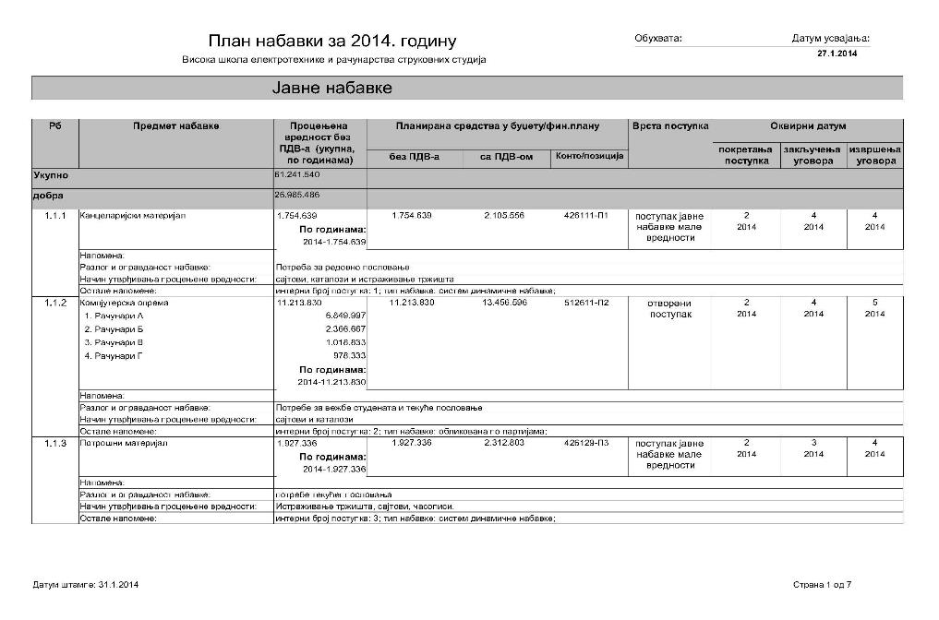
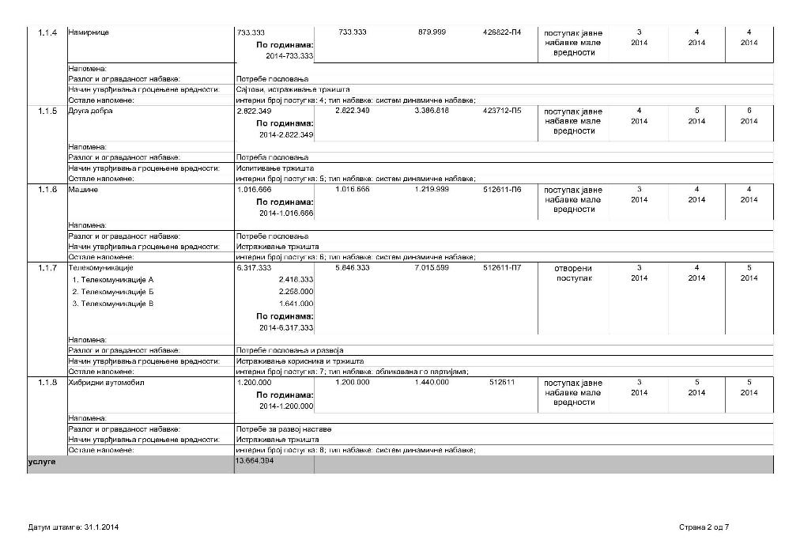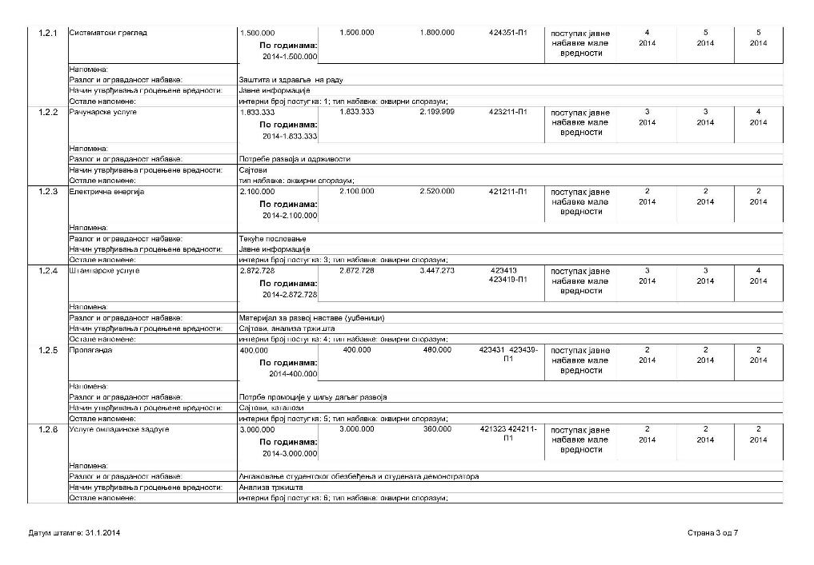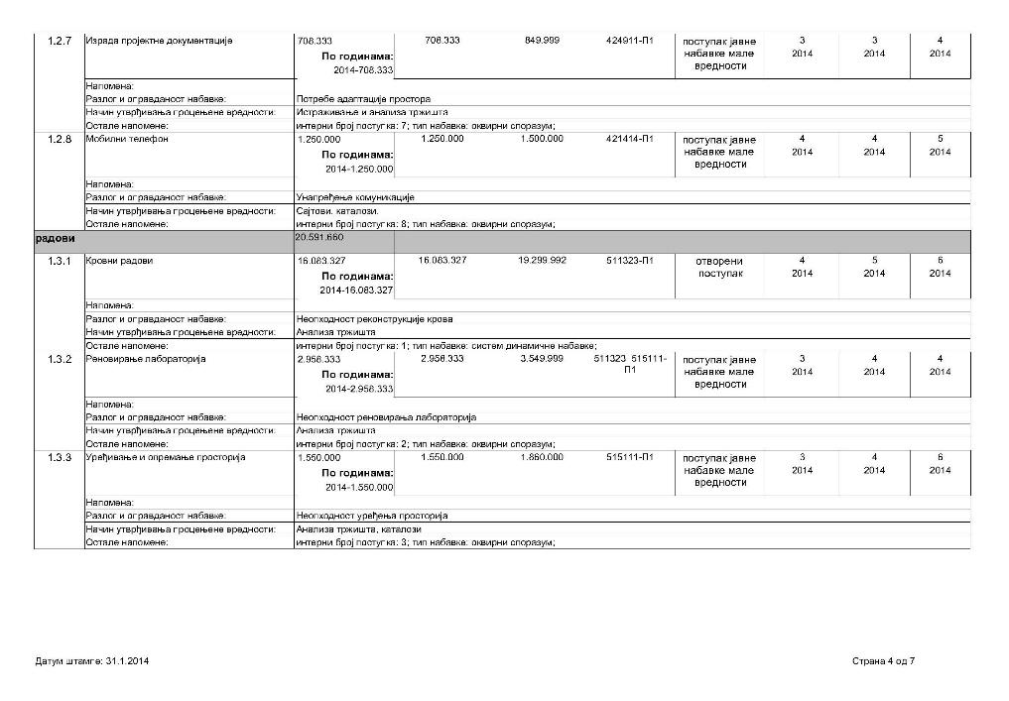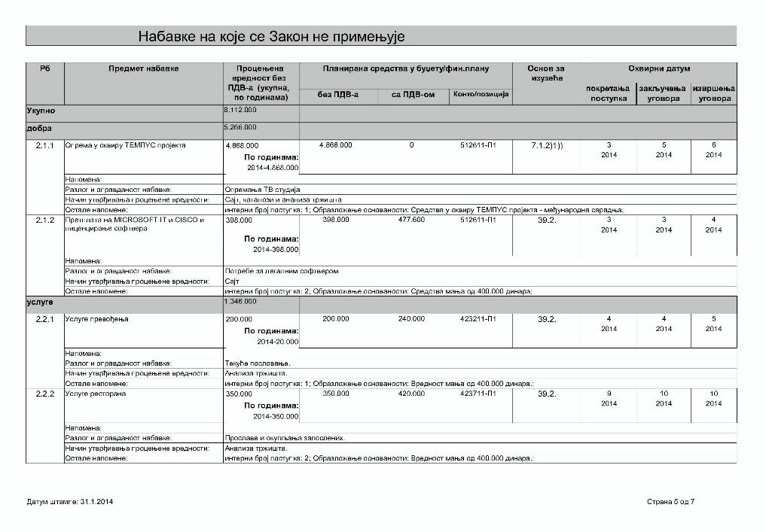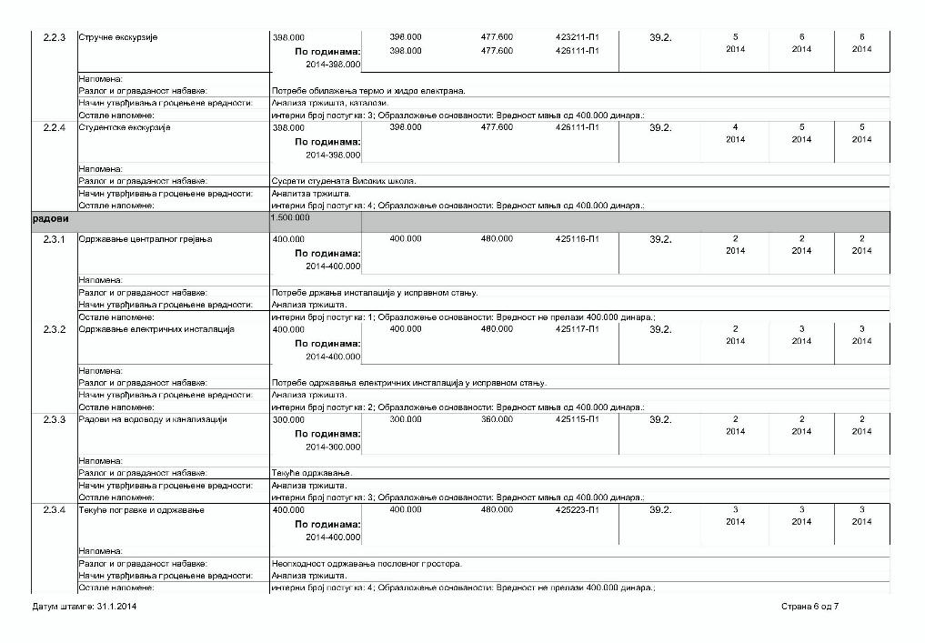


Извештај о извршењу плана набавки за 2014. годину
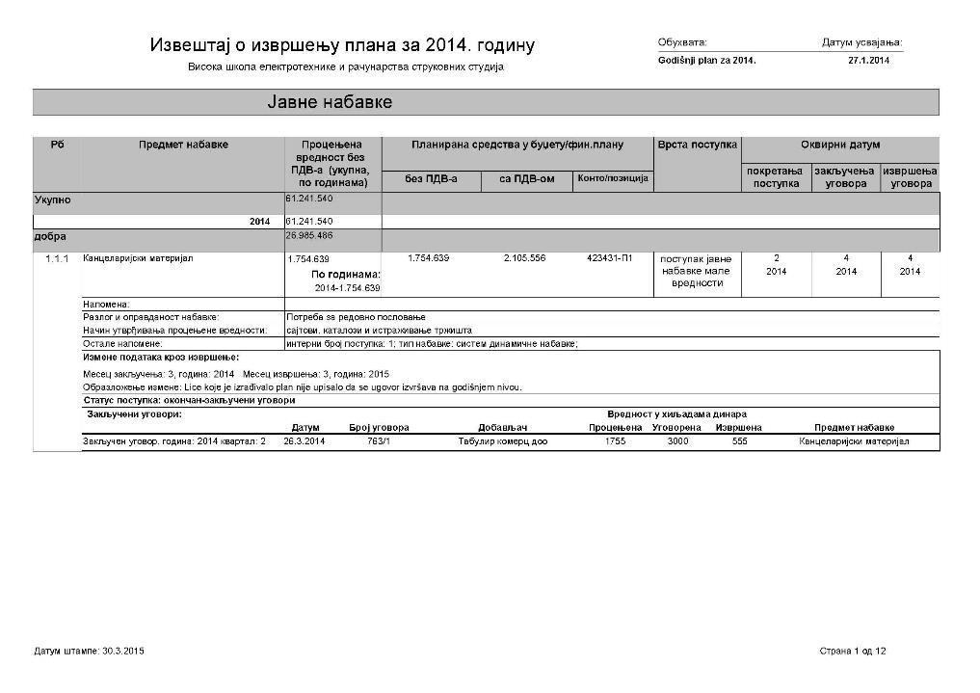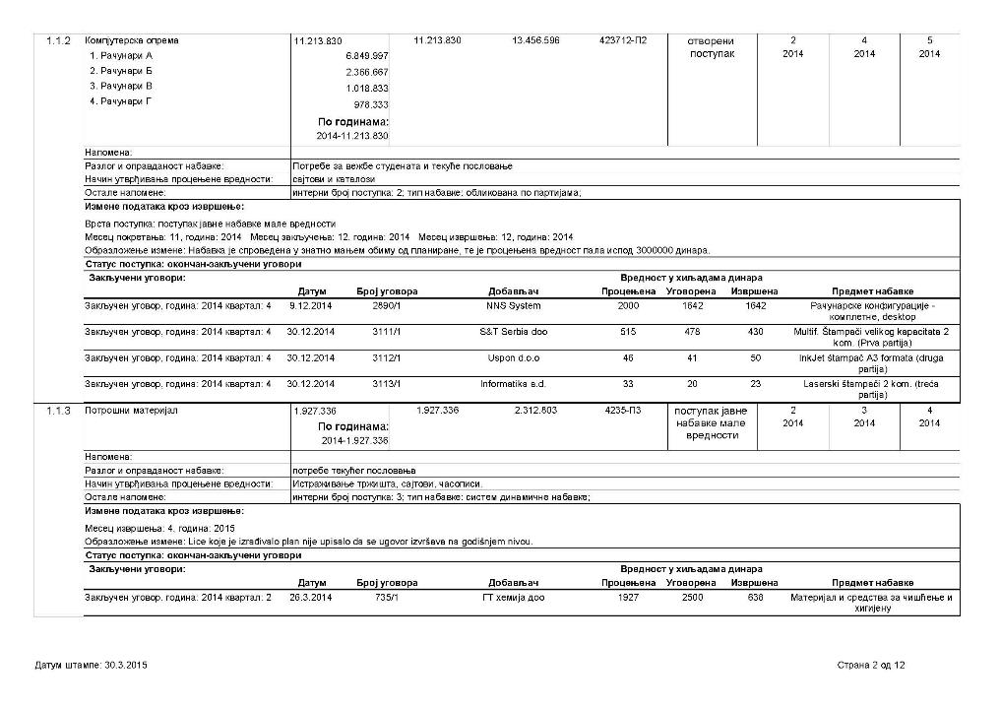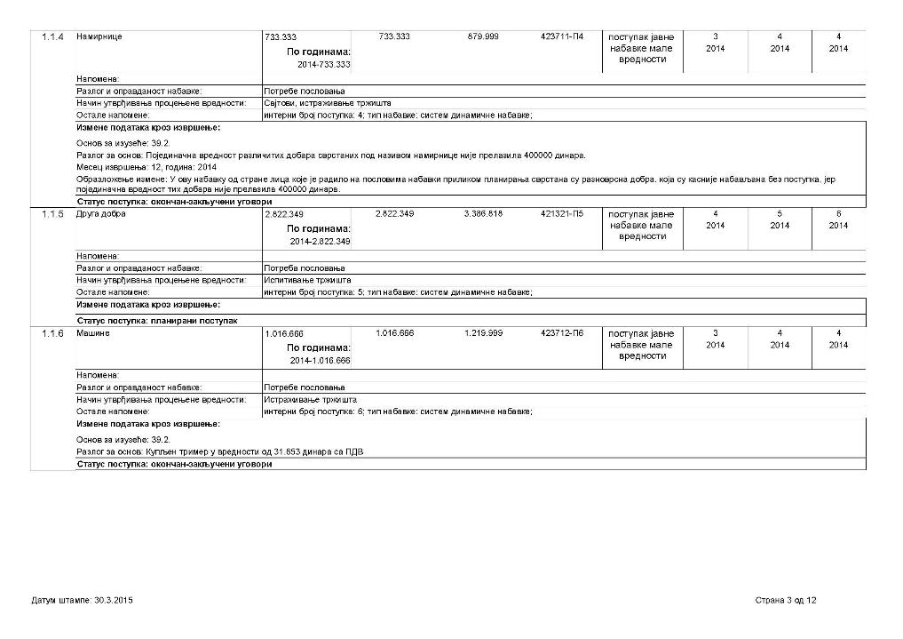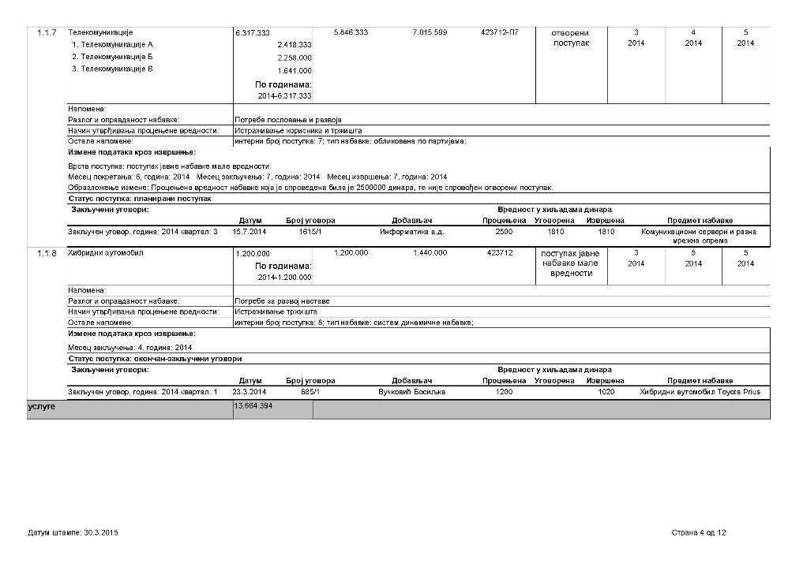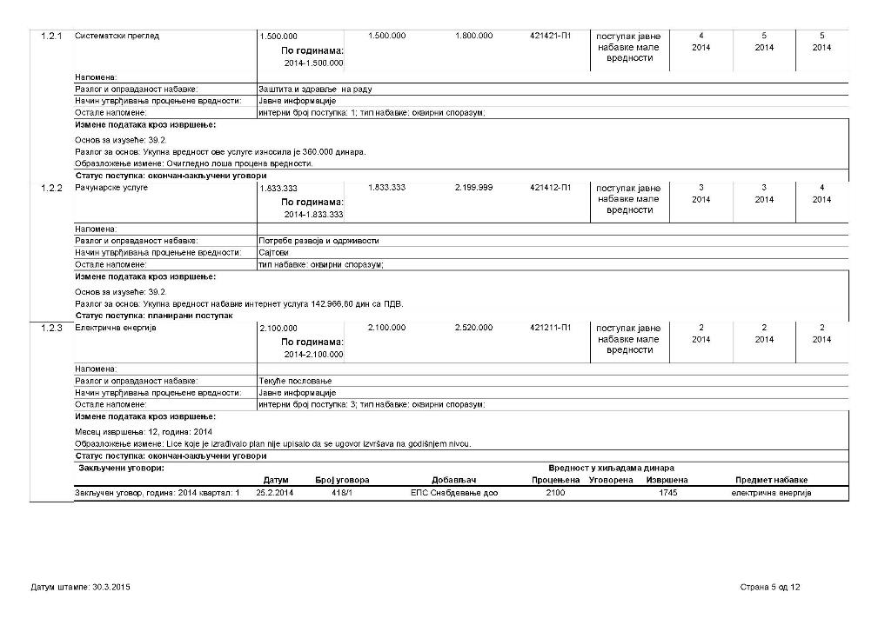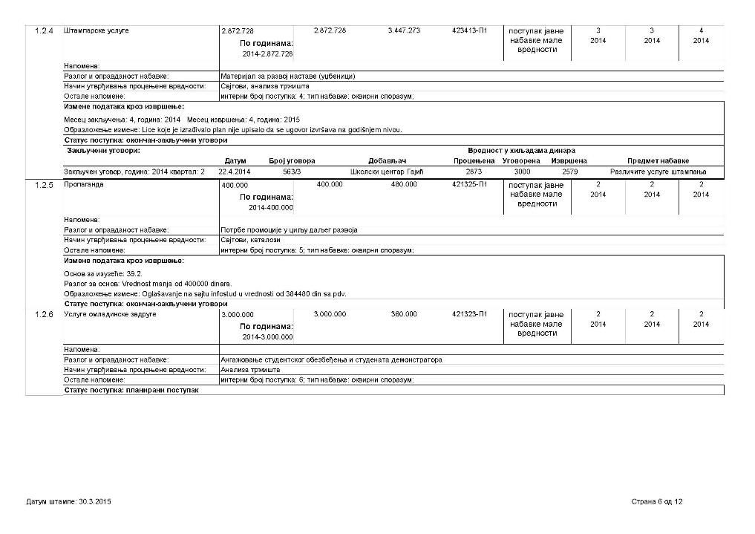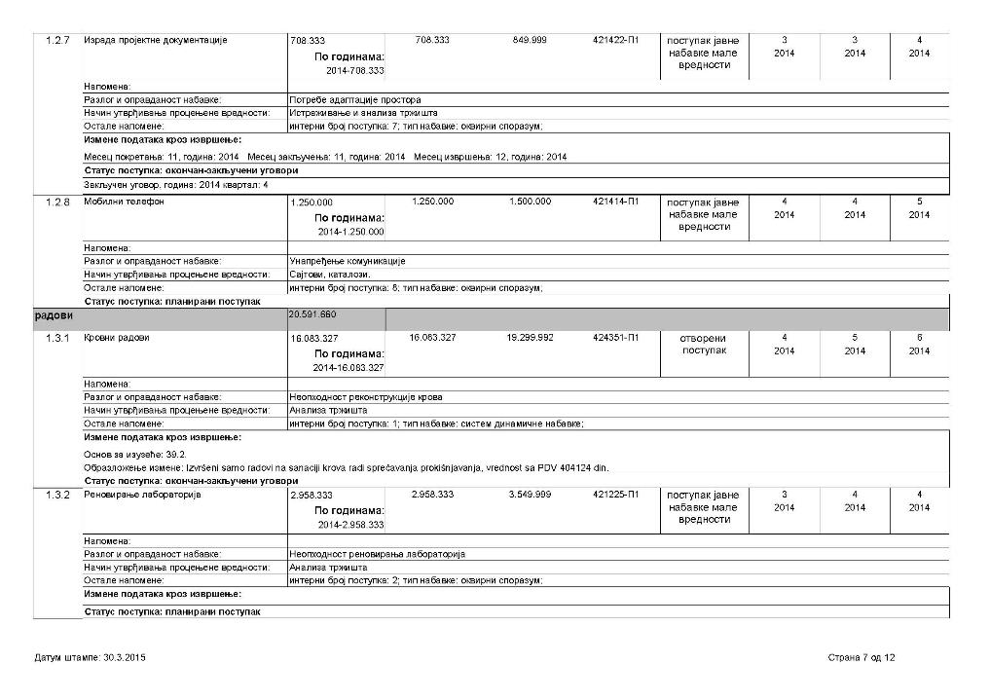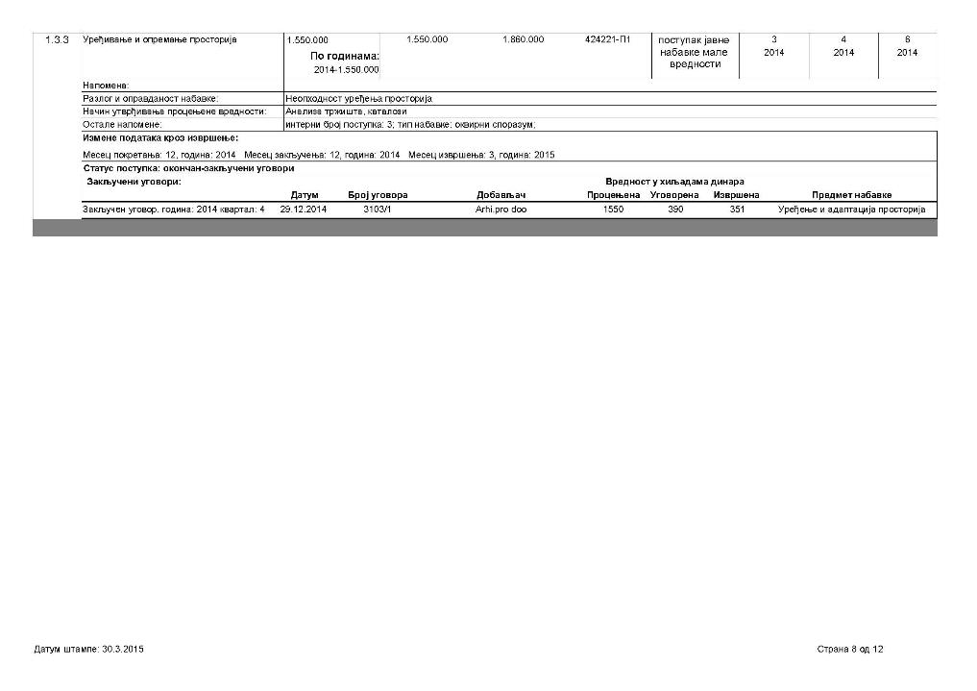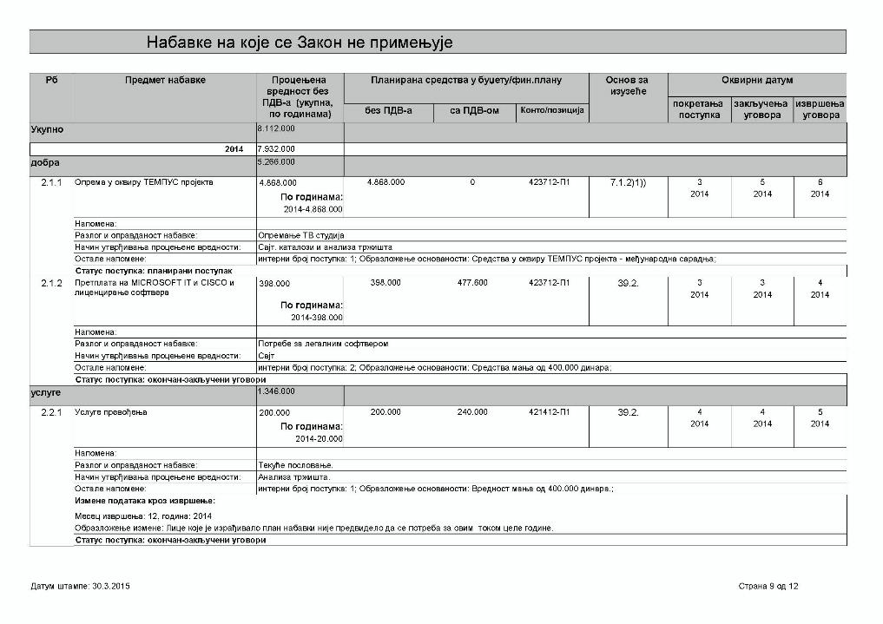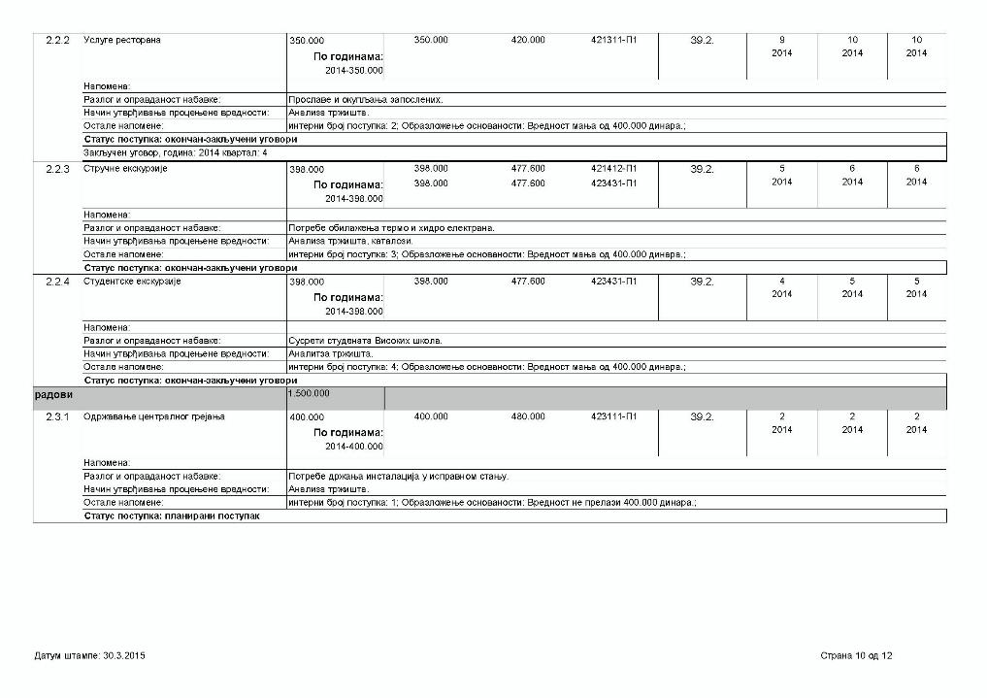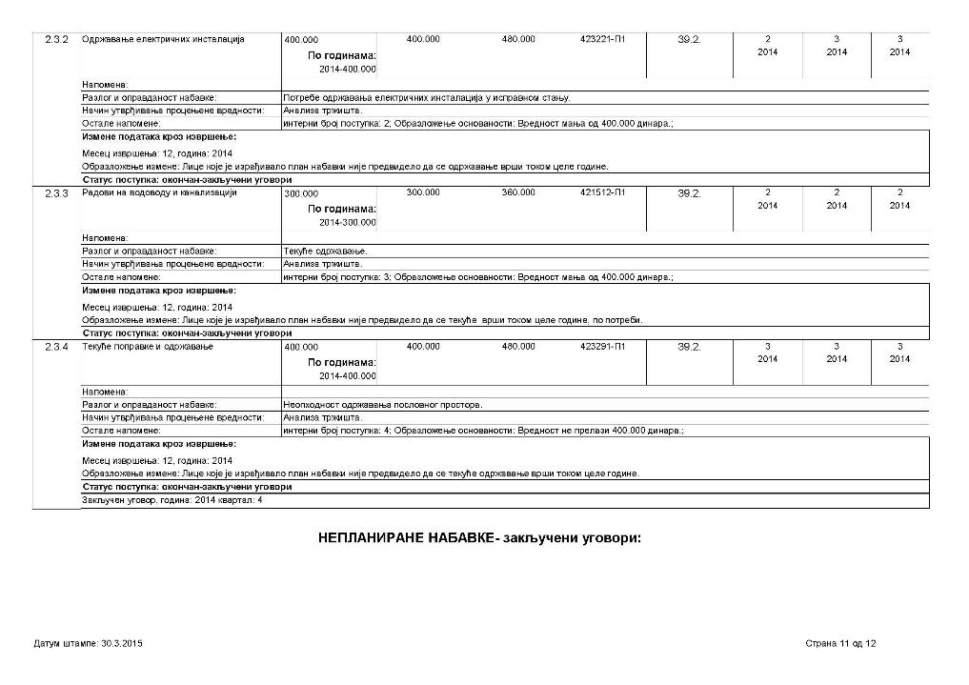


План набавки и квартални извештаји о набавкама за 2015. годину:

Укупна процењена вредност планираних јавних набавки за 2015. годину износила је 52. 818.153 динара без ПДВ, од чега је за набавке добара планирано 16.305.993 динара без ПДВ, за набавке услуга 5.820.825 динара без ПДВ, а за набавке радова 30.416.545 динара без ПДВ. Укупна процењена вредност набавки на које се Закон о јавним набавкама не примењује, за 2015. годину износила је 20.608.803,00 динара без ПДВ-а.

План јавних набавки и набавки на које се Закон не примењује за 2015. годину
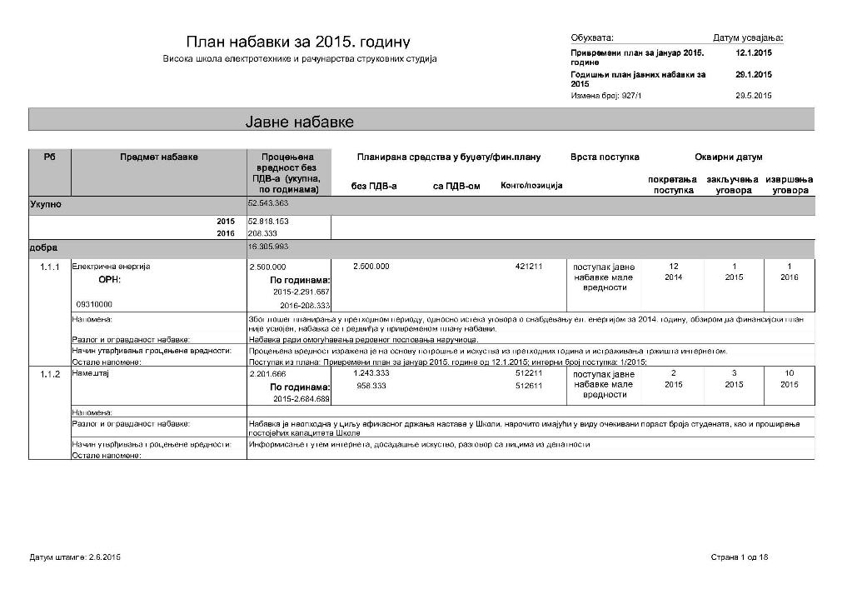
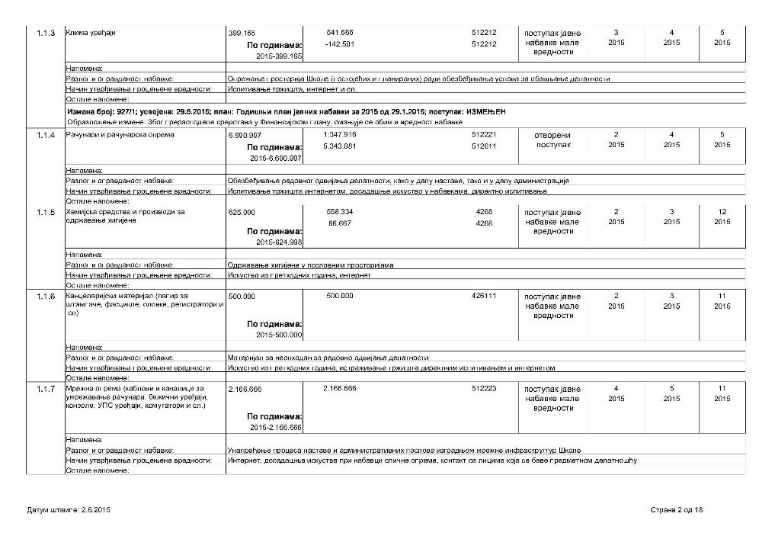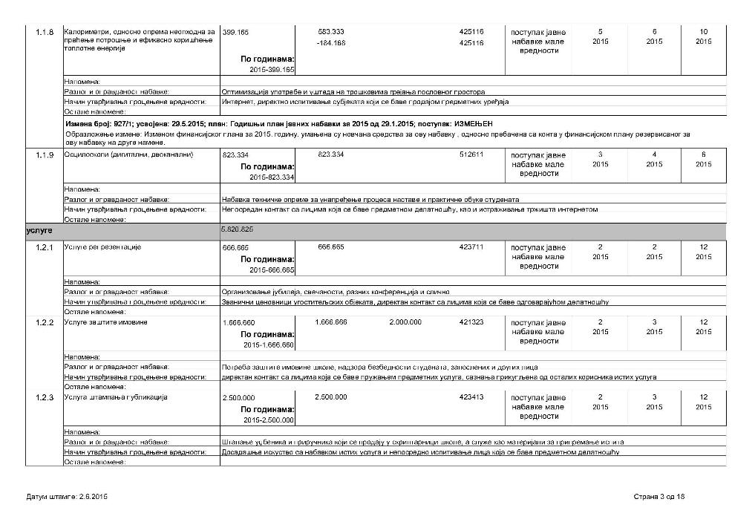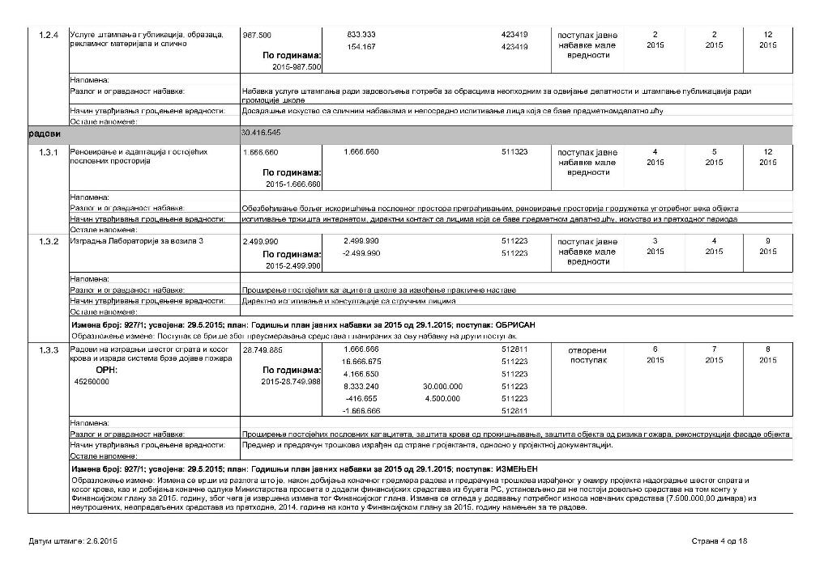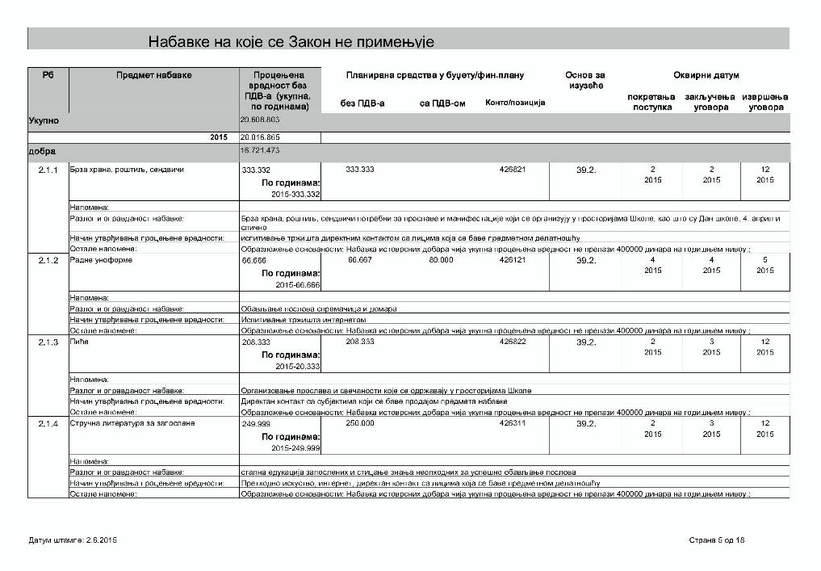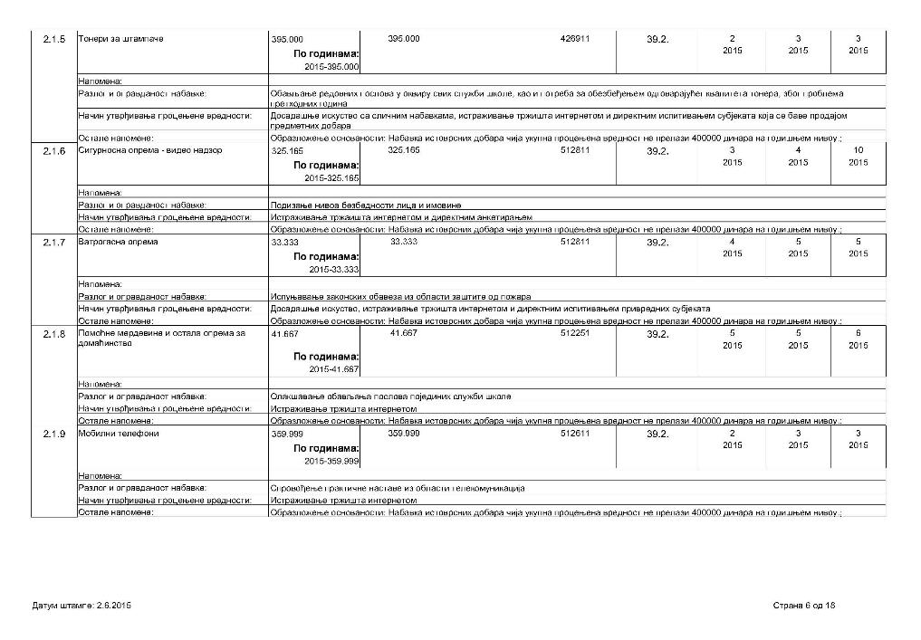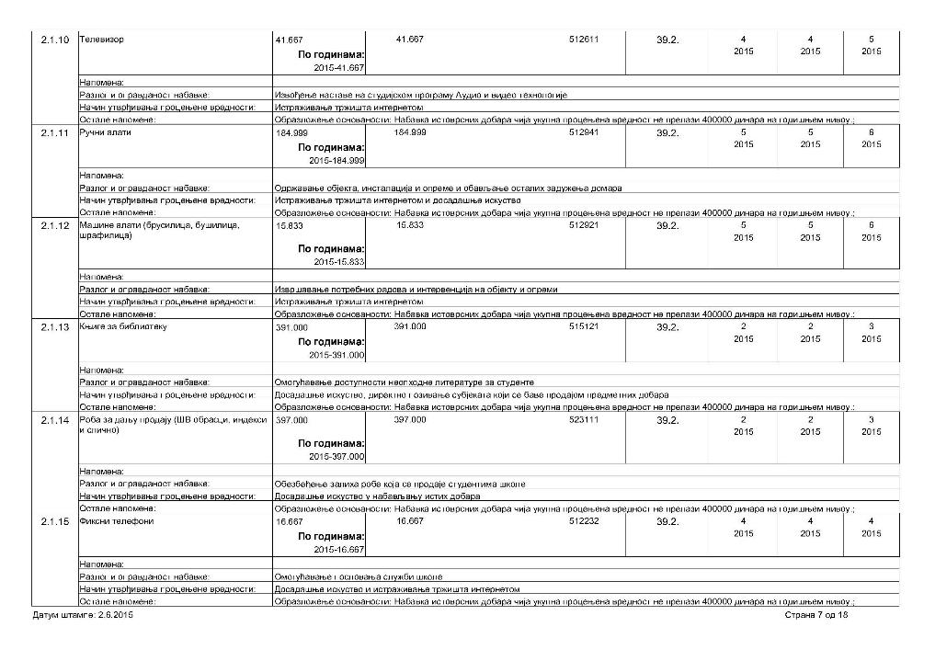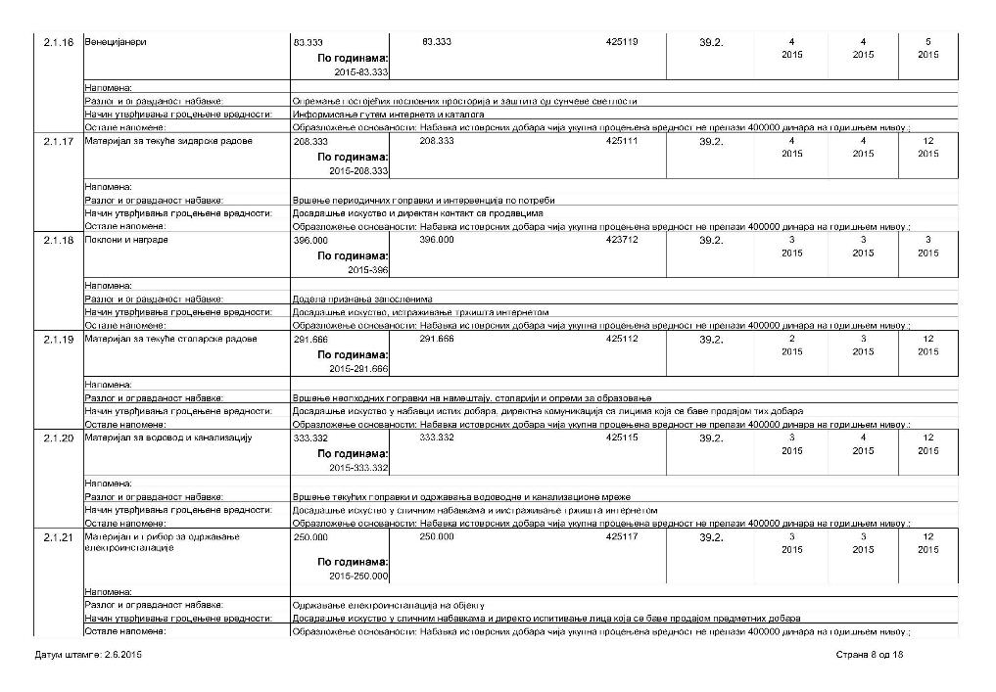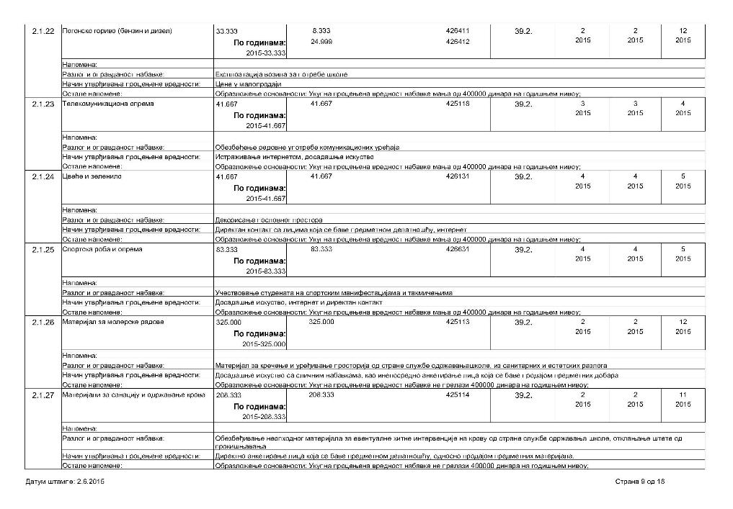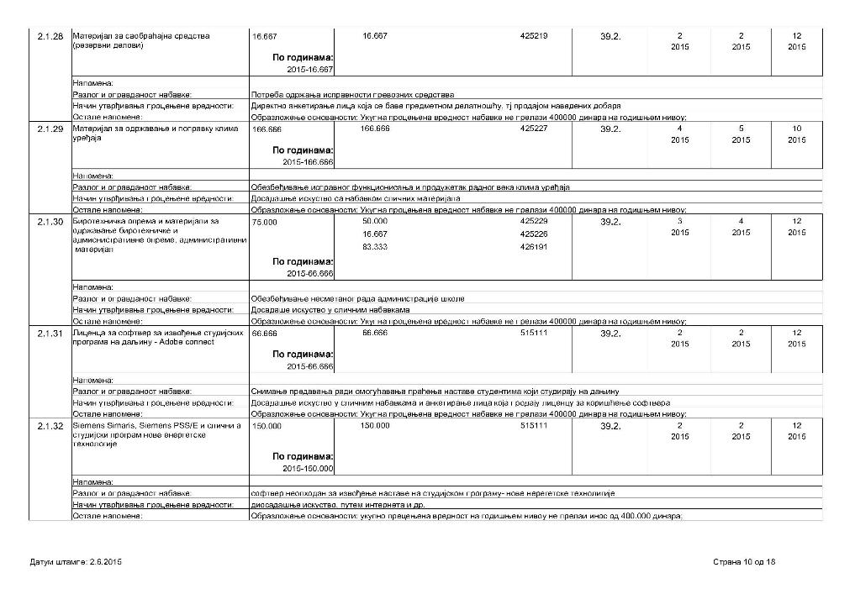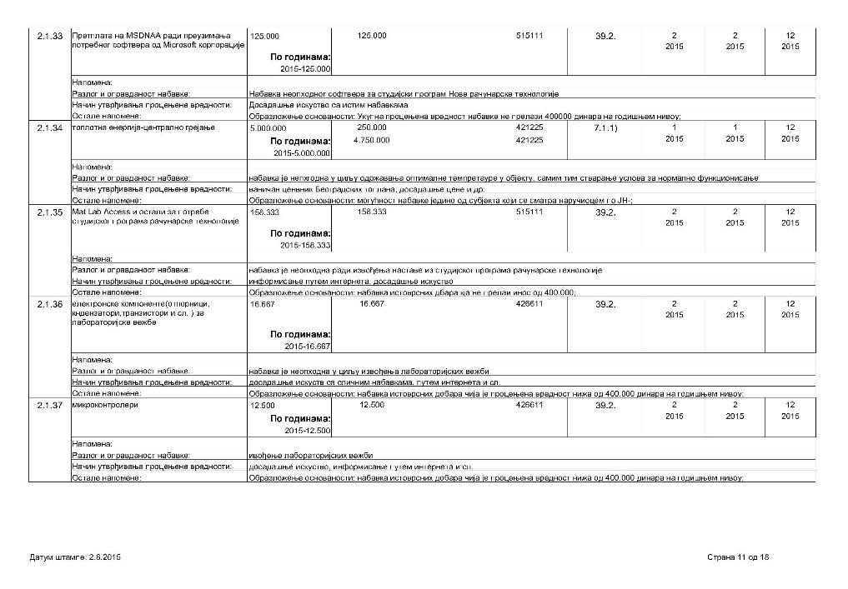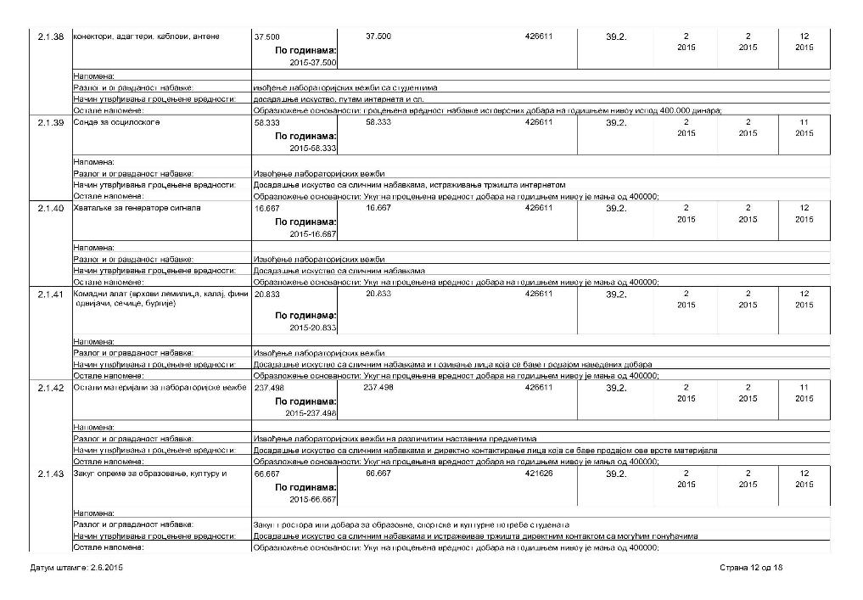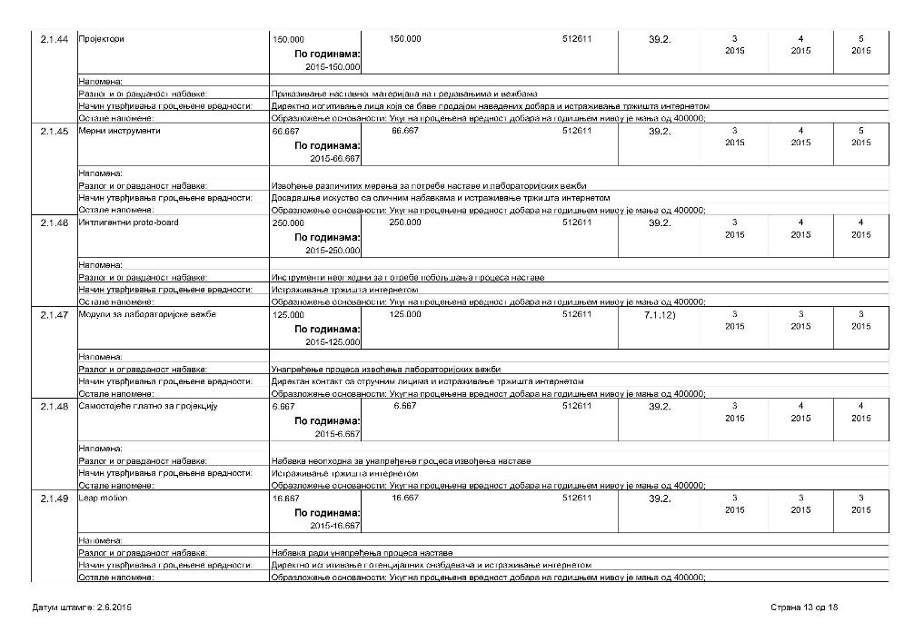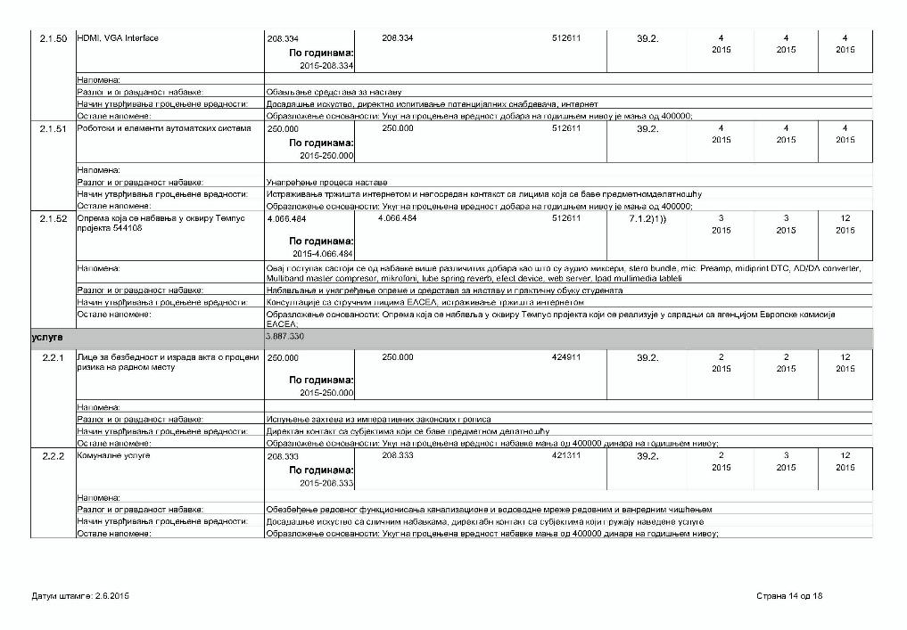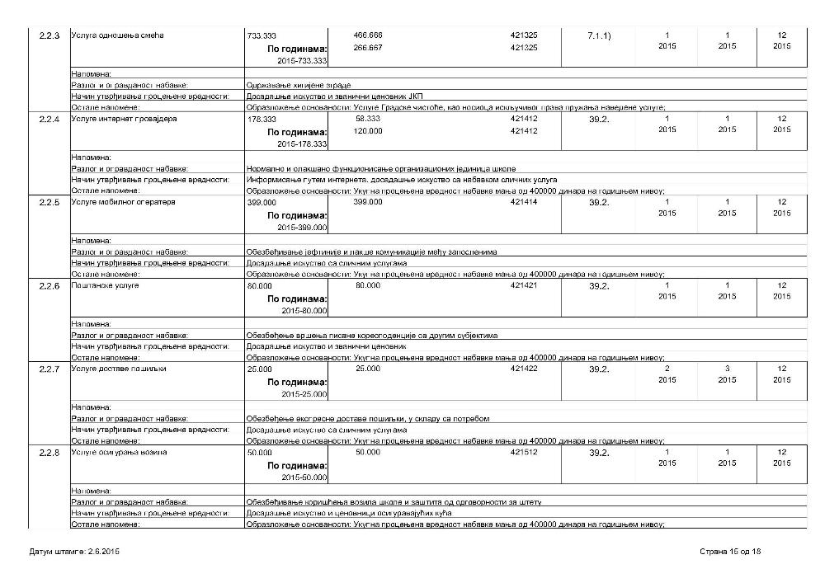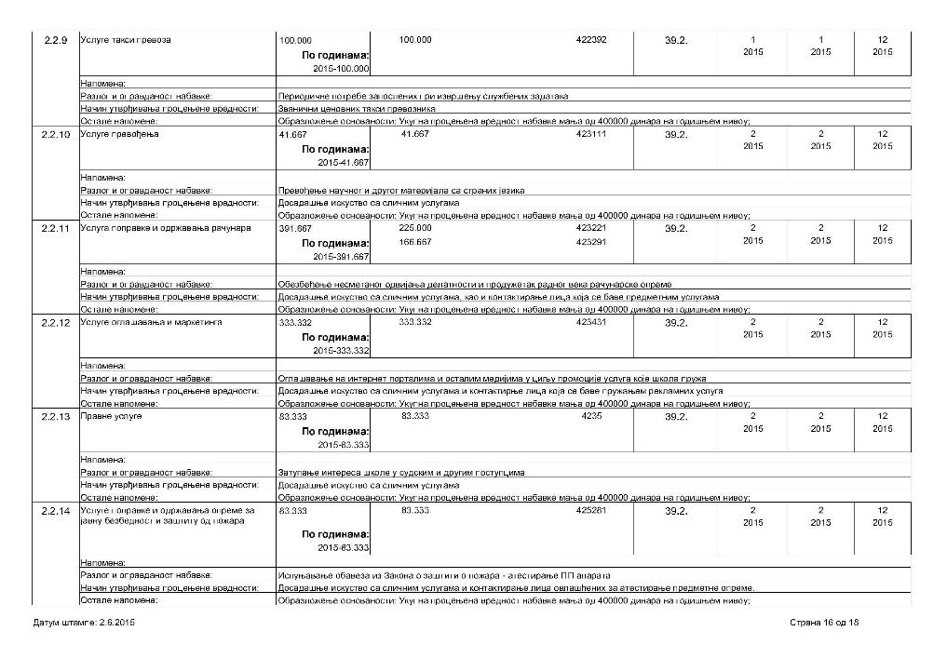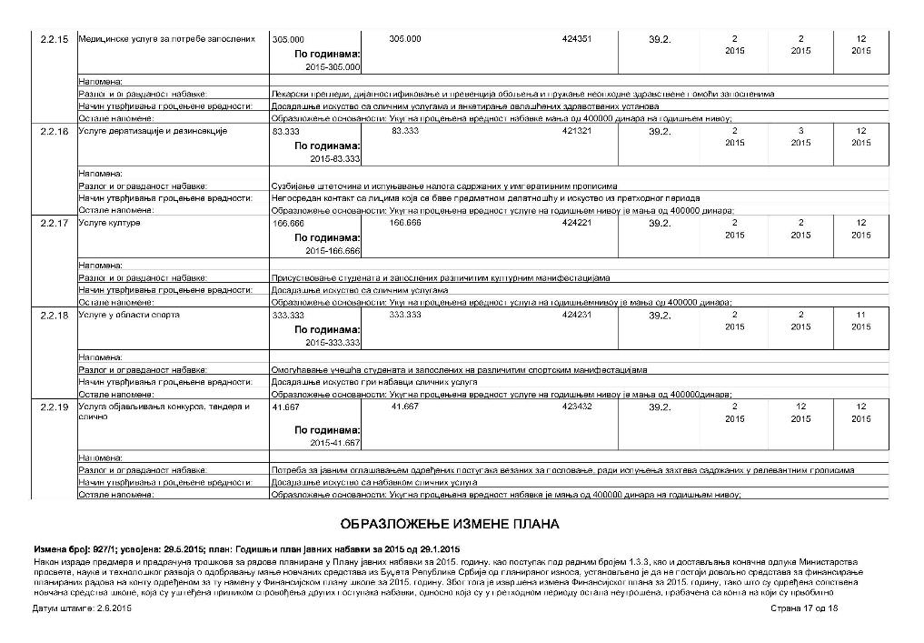

Квартални извештаји о набавкама за 2015. годину

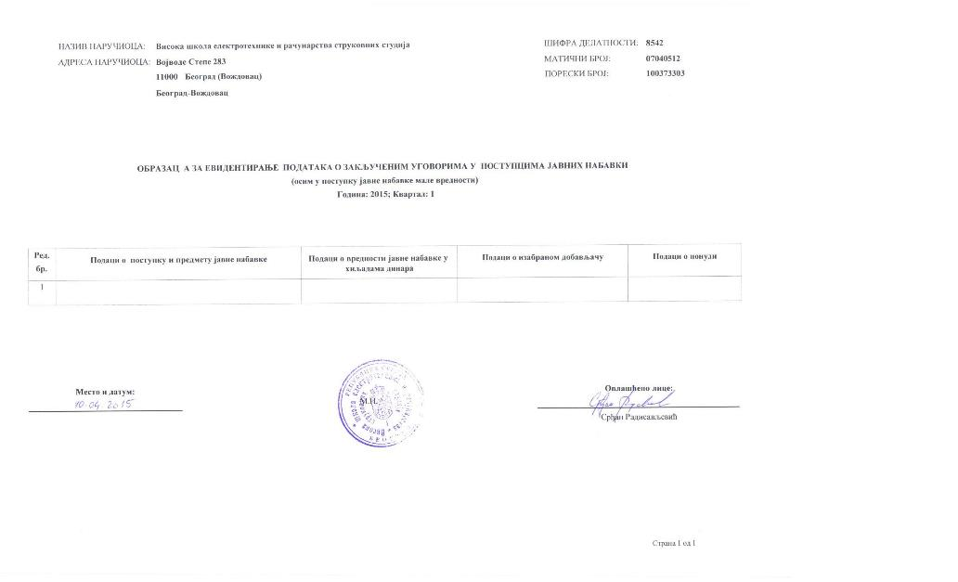
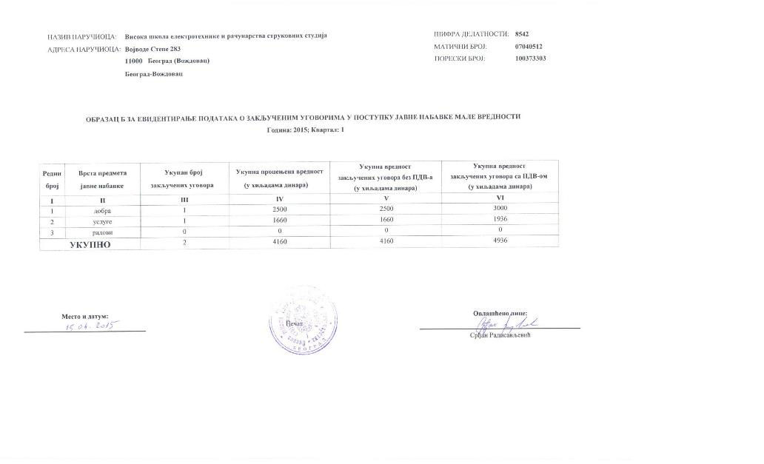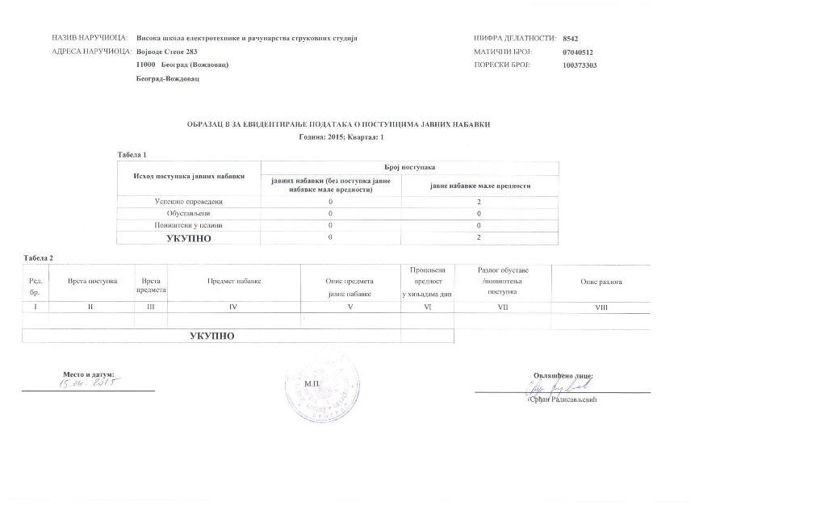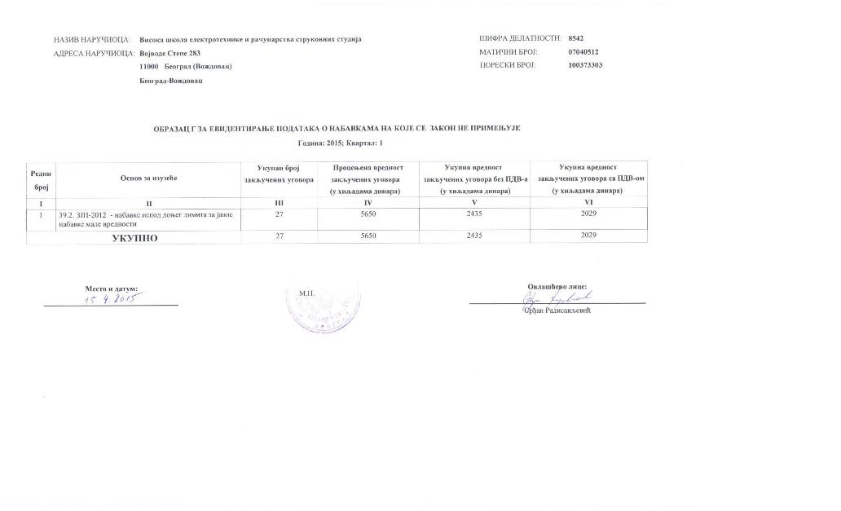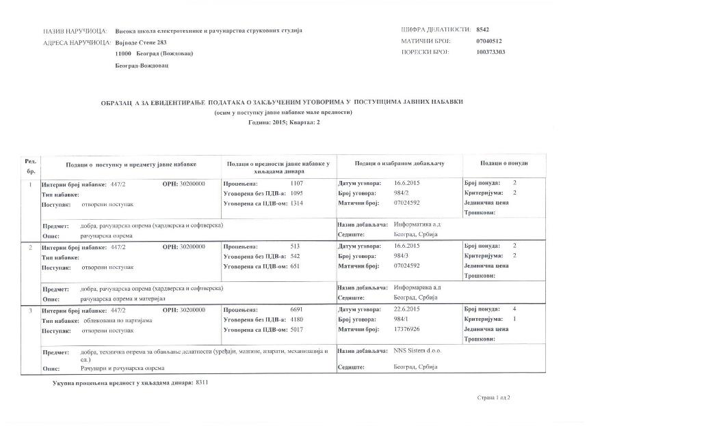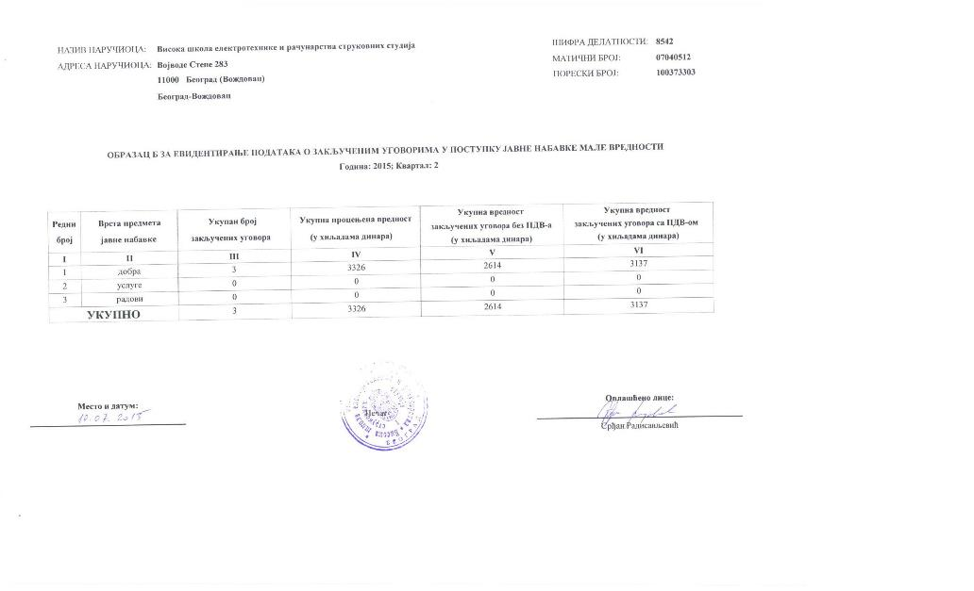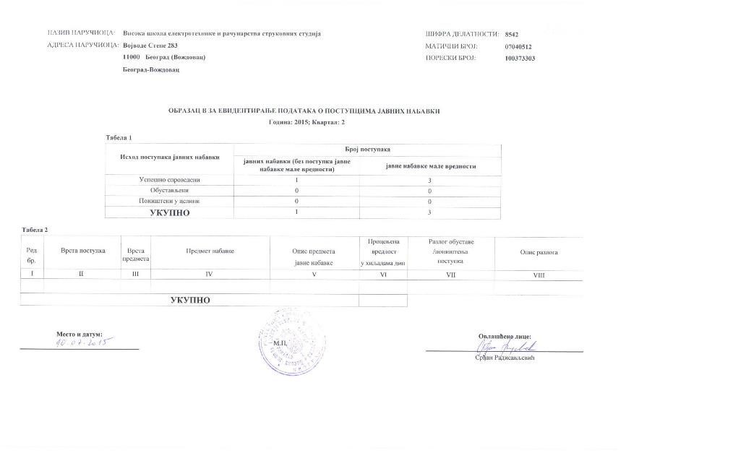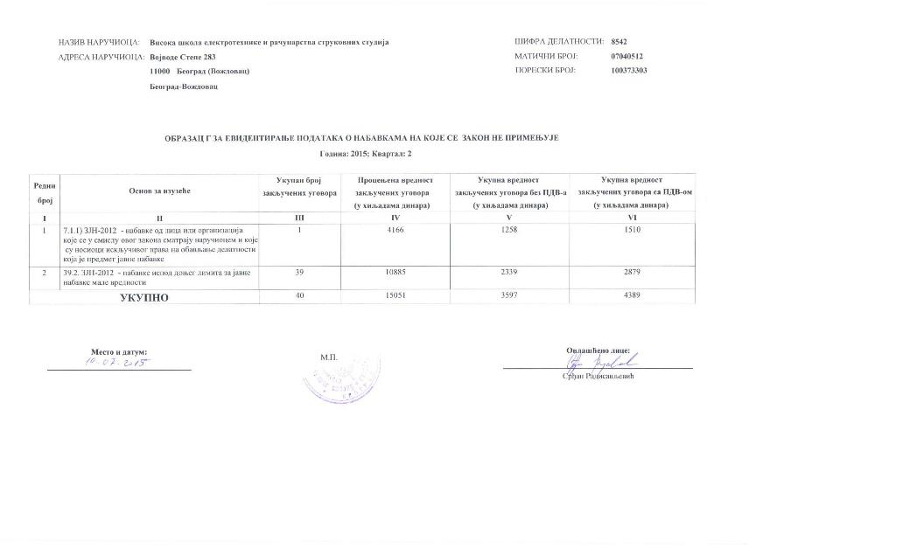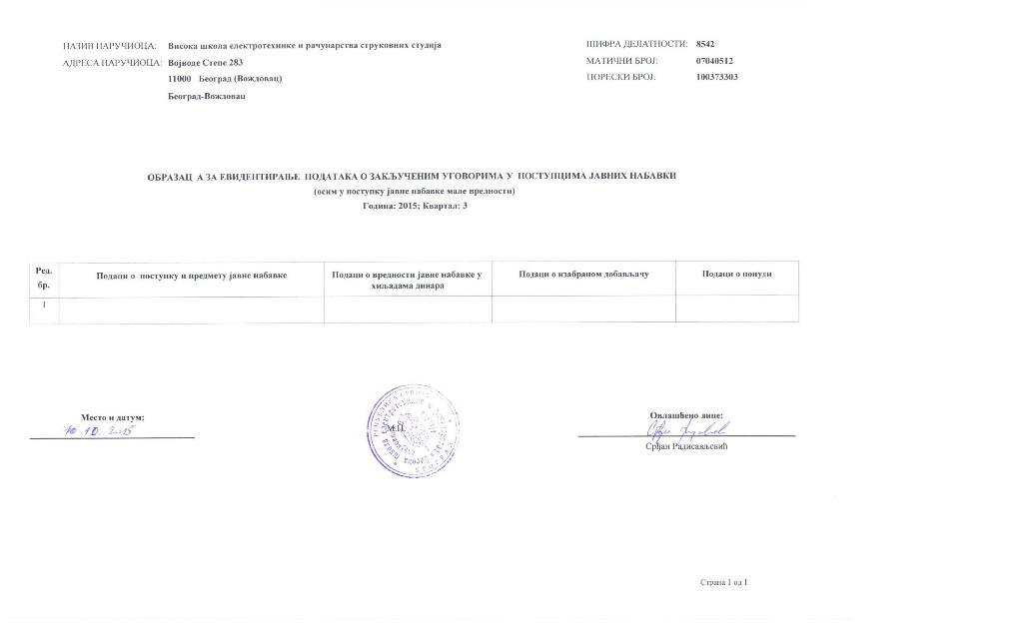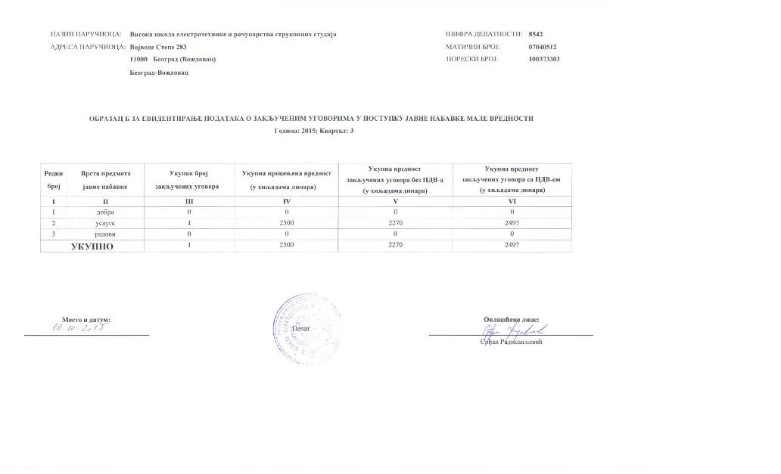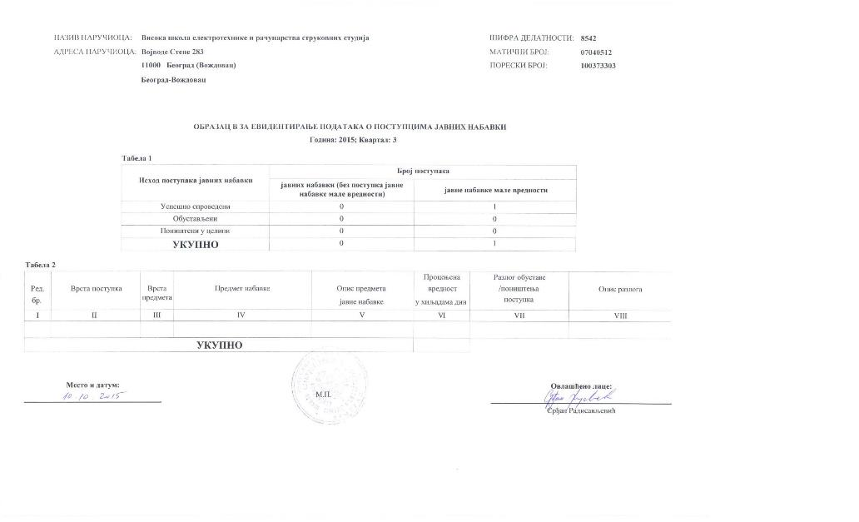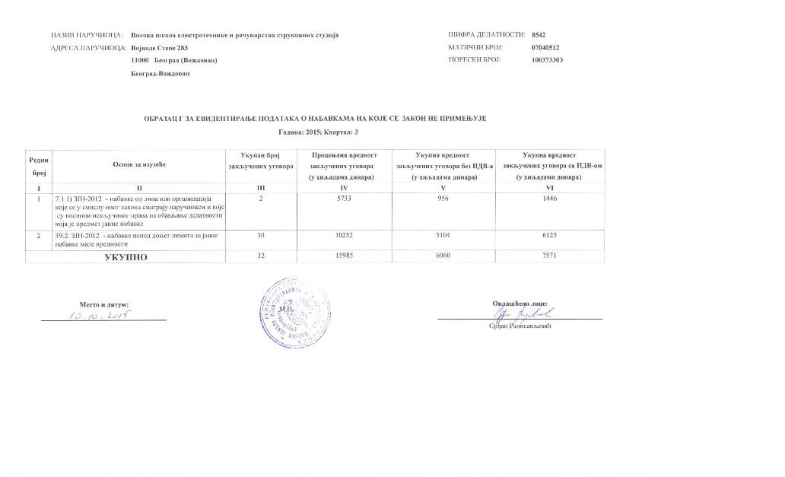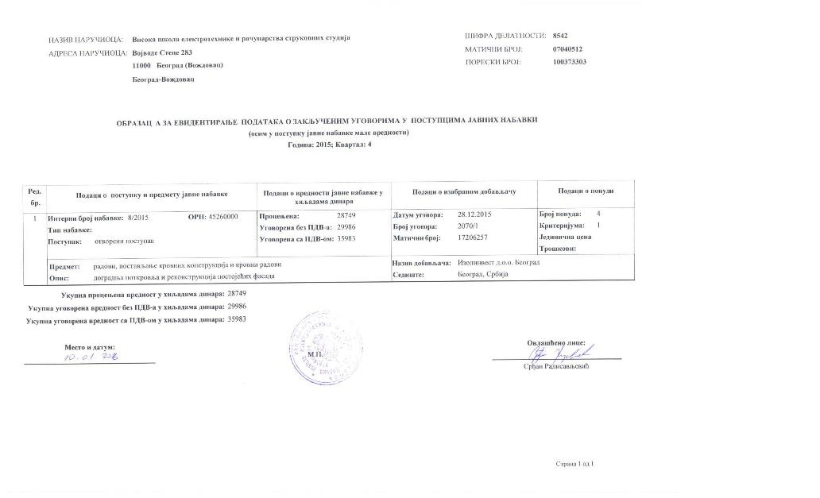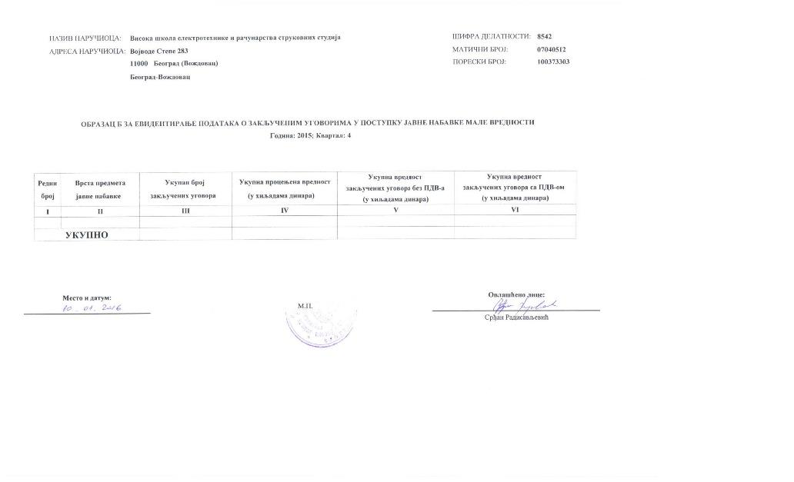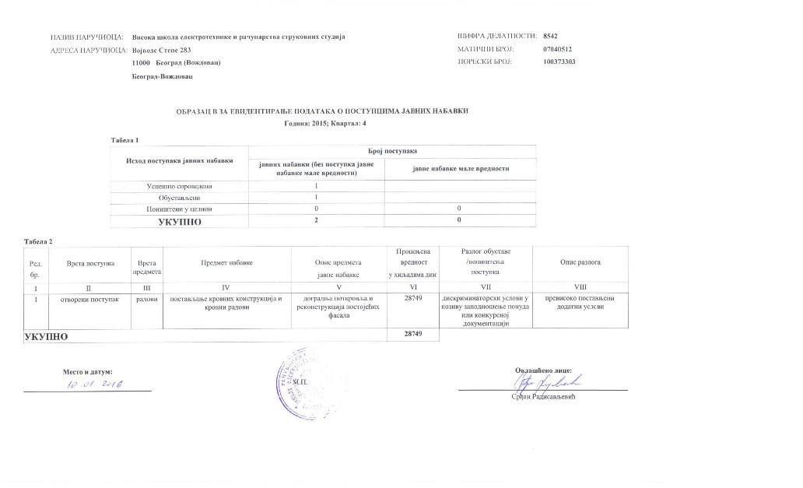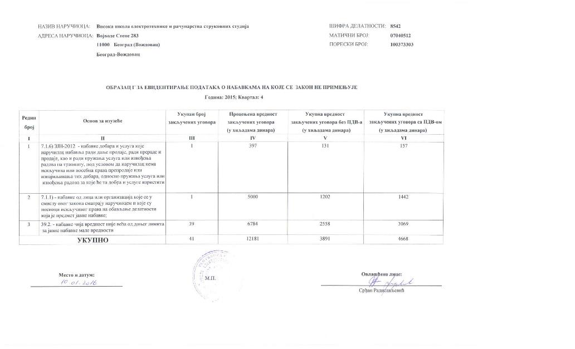
План јавних набавки и извештај о јавним набавкама за 2016. годину:

Укупна процењена вредност планираних јавних набавки за 2016. годину износила је 12. 316.800 динара без ПДВ, од чега је за набавке добара планирано 6.636.800 динара без ПДВ, за набавке услуга 3.680.000 динара без ПДВ.

План јавних набавки за 2016. годину
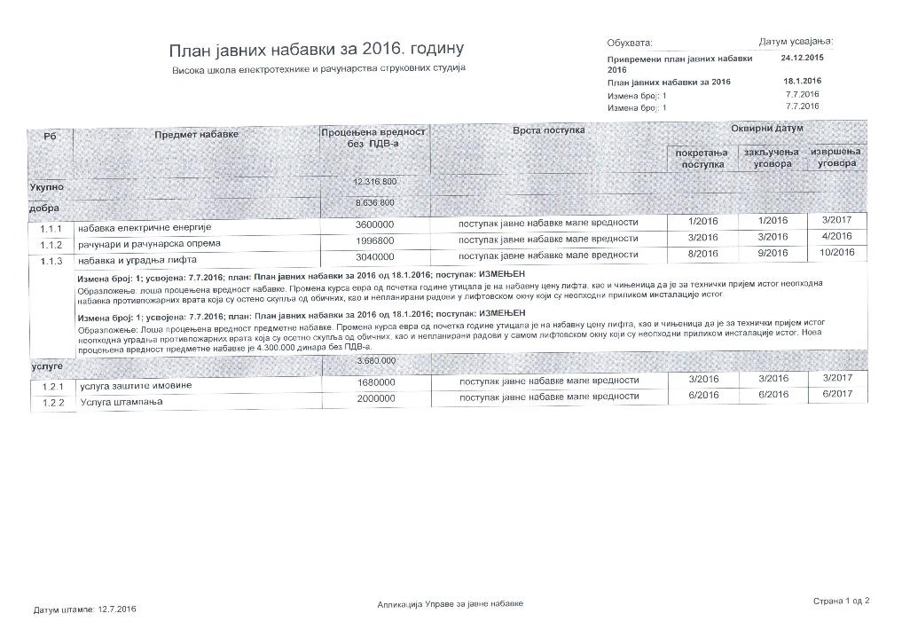
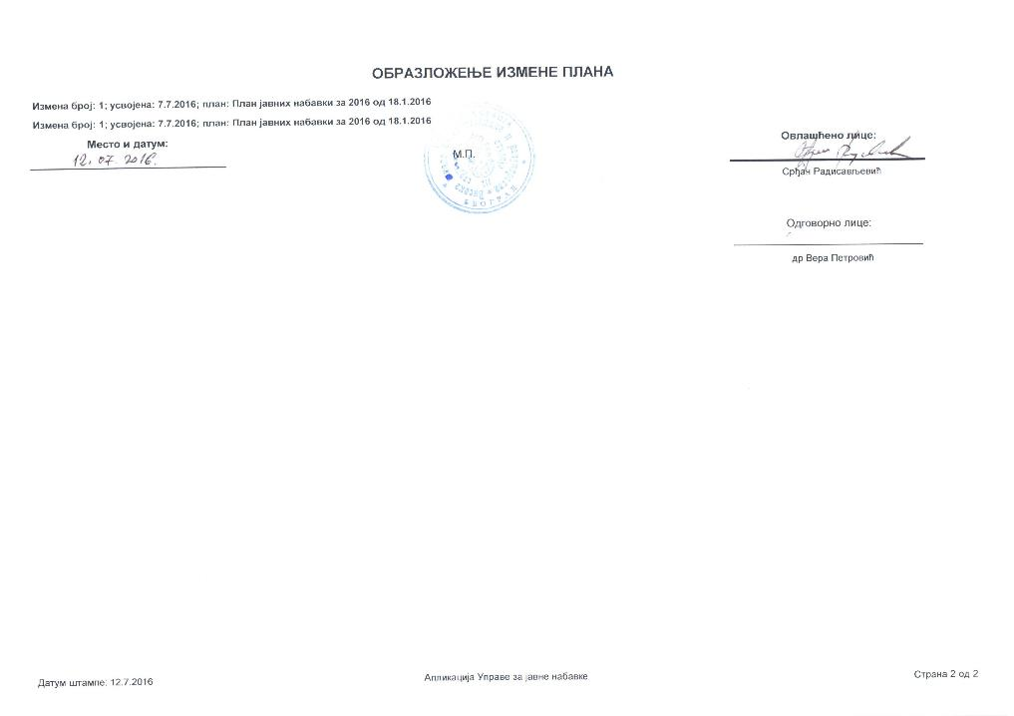

Извештај о јавним набавкама за 2016. годину
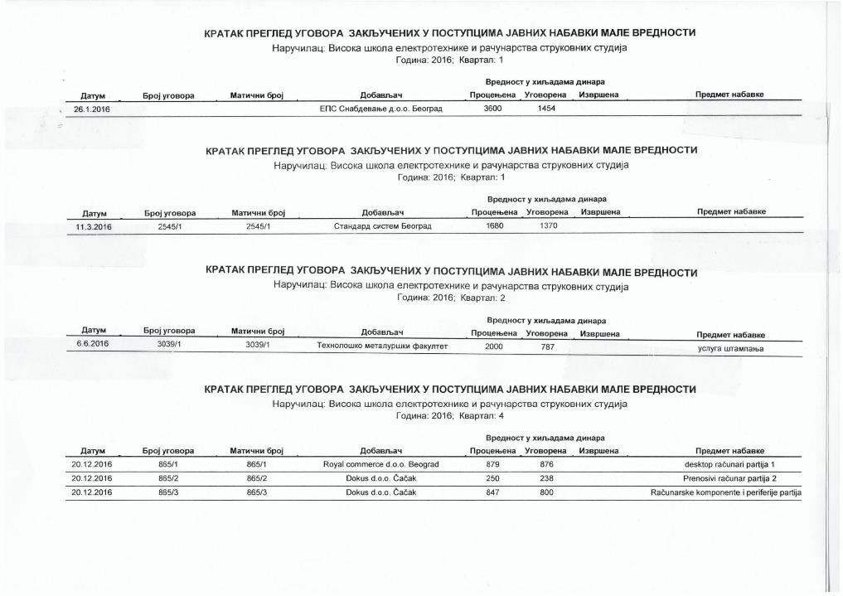
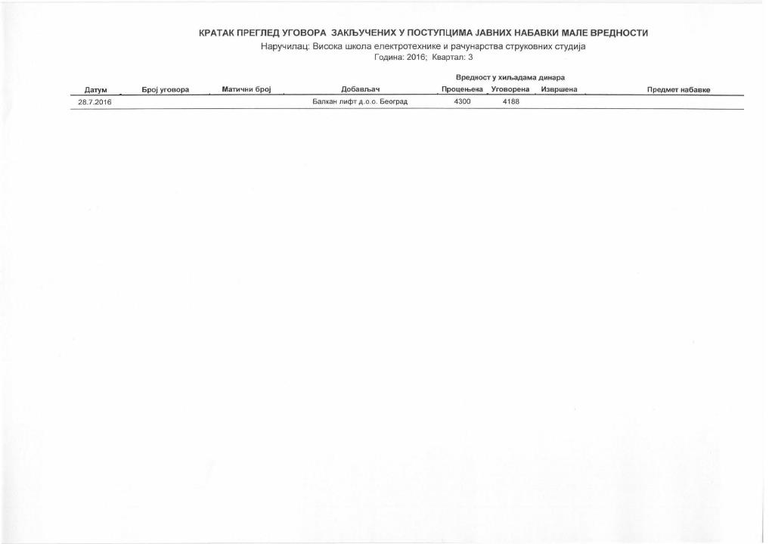
План јавних набавки и извештај о јавним набавкама за 2017. годину:

Укупна процењена вредност планираних јавних набавки за 2017. годину износи 27. 733.325 динара без ПДВ, од чега је за набавке добара планирано 19.949.995 динара без ПДВ, за набавке услуга 6.116.664 динара без ПДВ, а за набавке радова 1.666.666 динара без ПДВ.

План јавних набавки за 2017. годину
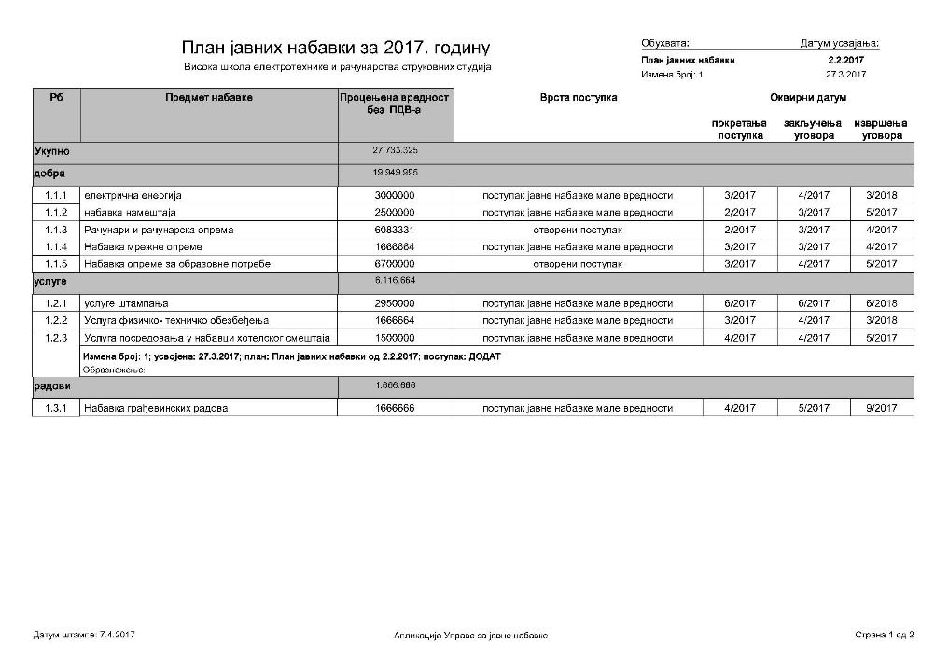
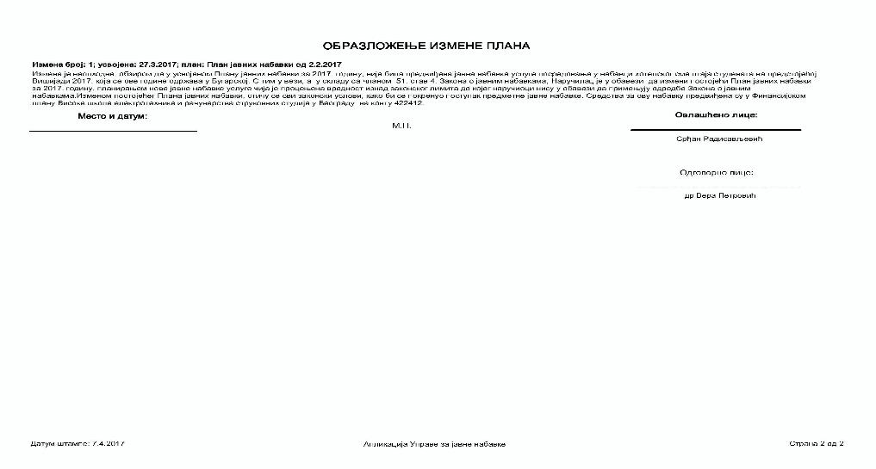

Извештај о јавним набавкама за 2017. годину

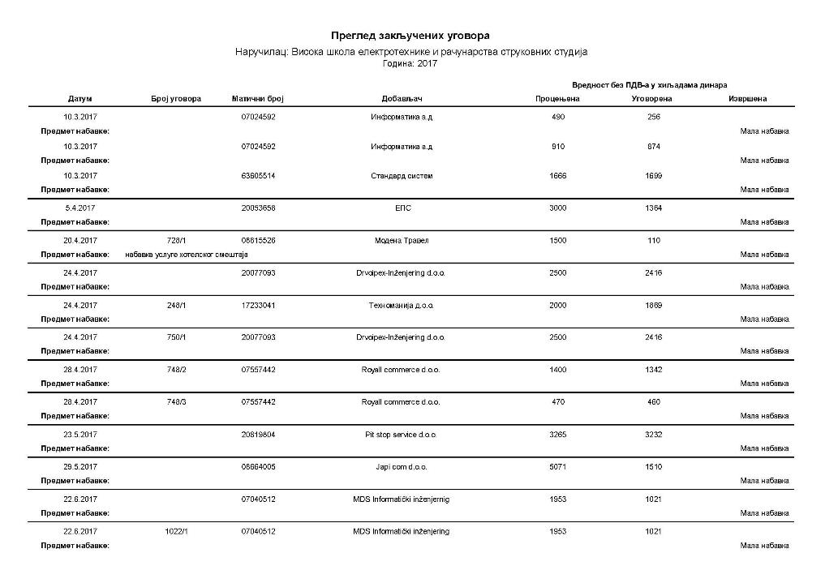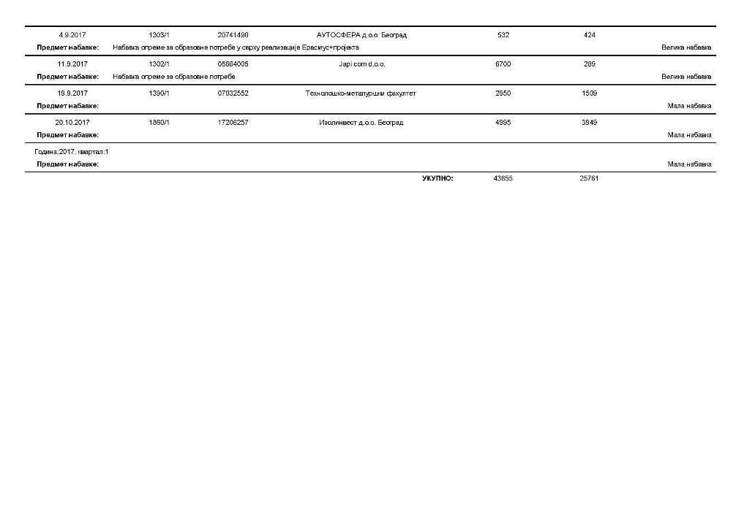
План јавних набавки за 2018. годину:

Укупна процењена вредност планираних јавних набавки за 2018. годину износи 19. 794.665 динара без ПДВ, од чега је за набавке добара планирано 15.611.665 динара без ПДВ, а за набавке услуга 4.183.000 динара без ПДВ, а за набавке радова 1.666.666 динара без ПДВ.

План јавних набавки за 2018. годину

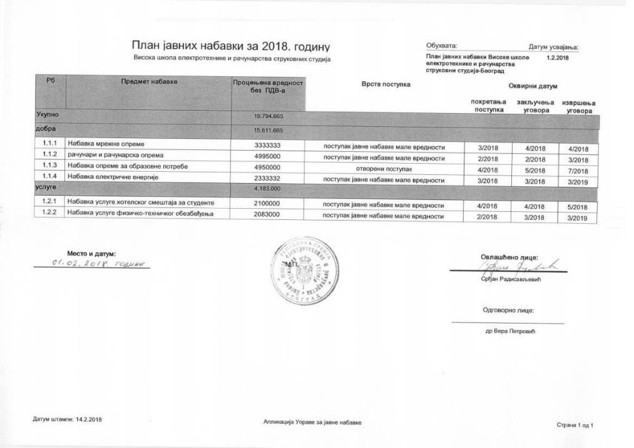

План јавних набавки за 2019. годину:

Укупна процењена вредност планираних јавних набавки за 2019. годину износи 21. 873.922 динара без ПДВ, од чега је за набавке добара планирано 9.749.000,00 динара без ПДВ, а за набавке услуга 12.124.992,00 динара без ПДВ. У плану јавних набавки за 2019. годину, нису планирана средства за набавку радова.

15. ПОДАЦИ О ДРЖАВНОЈ ПОМОЋИ

Школа је у 2014. години основним и средњим школама на територији Републике Србије донирала четрдесет комплетних рачунарских конфигурација, расходованих и отписаних са листе основних средстава Школе, које су у претходном периоду набављане из сопствених средстава Школе. Средњој електротехничкој школи „Стари град“ у Београду донирано је 20 рачунарских конфигурација, а основној школи „Милунка Савић“ у Витановцу, општина Краљево, донирано је преосталих 20 рачунарских конфигурација.

Као мера помоћи студентима који долазе из социјално угрожених породица, као и студентима који долазе из породица чија су домаћинсва претрпела штету у поплавама које су се десиле у мају 2014. године, Школа је омогућила ослобађање од обавезе уплате дела школарине за поменуте категорије студената. Одлуку о испуњености услова за ослобађање од уплате дела школарине, као и одлуку висини износа умањења школарине, на основу поднете документације, донела је Комисија за социјалне молбе студената.

Школа је установила праксу ослобађања од обавезе уплате дела школарине студентима који долазе из социјално угрожених породица. Укупна средства предвиђена у финансијском плану Школе за ову намену:
- у 2014/2015. школској години износила су 2.000.000,00 динара,
- у 2015/2016. школској години износила су 3.000.000,00 динара,
- у 2016/2017. школској години износила су 3.500.000,00 динара,
- у 2017/2018. школској години износила су 3.500.000,00 динара.
- у 2018/2019. школској годиниизносила су 3.500.000,00 динара.

Одлуку о испуњености услова за ослобађање од уплате дела школарине, као и одлуку висини износа умањења школарине, на основу поднете документације, доноси Комисија за социјалне молбе студената.

Школа, у складу са финансијским могућностима, омогућава умањење школарине студентима са хендикепом или ослобађање од обавезе уплате школарине за ове студенте.

16. ПОДАЦИ О ИСПЛАЋЕНИМ ПЛАТАМА, ЗАРАДАМА И ДРУГИМ ПРИМАЊИМА

Зараде, накнаде и остала давања се запосленима у Школи обрачунавају и исплаћују у складу са Правилником о зарадама, накнадама и осталим примањима и давањима запосленима и Правилником о начину обрачуна и исплате дела зараде запослених који се исплаћује из сопствених прихода школе, донетим на основу чланова 57. до 60. Закона о високом образовању („Сл. Гласник РС“ бр. 76/2005, 100/2007, 97/2008, 44/2010, 93/2012, 89/2013 и 99/2014.45/2015,68/2015 и 87/2016) , односно чланова 67. до 71. и члана 89. став 1. Закона о високом образовању („Службени гласник РС“ бр. 88/2017) чланова 104. до 120. Закона о раду („Сл. Гласник РС“ бр. 24/2005, 61/2005, 54/2009, 32/2013 и 75/2014.), Законa о платама у државним органима и јавним службама („Службени гласник РС”, бр. 34/01, 62/06, 116/08, 92/11, 99/11, 10/13 и 55/13), Закона о привременом уређивању основица за обрачун и исплату плата, односно зарада и других сталних примања код корисника јавних средстава („Сл. Гласник РС“ бр. 116/2014), чланова 15. до 26. Посебног колективног уговора за Високо образовање („Сл. Гласник РС“ бр. 12/2009), чланова 13. до 19. Колективног уговора код послодавца (бр.634/1 од 30.03.2018.) и члана 66. Статута Високе школе електротехнике и рачунарства

Према Правилнику о зарадама, накнадама и осталим примањима и давањима запосленима, у зависности од степена стручне спреме и звања, утврђују се коефицијенти сложености за наставно особље, а у складу са Уредбом о коефицијентима за обрачун и исплату плата запослених у јавним службама коју доноси Влада РС, и који износе:

Професор са докторатом | 25,65
Професор са магистратуром са докторатом | 20,96
Предавач магистар наука | 19,04
Асистент, сарадник у настави, сарадник у лабораторији, сарадник практичне наставе | 18,58
Лаборант | 15,48

Додатак на зараду по основу руковођења, односно функција остварују:
- директор школе – 20%
- помоћници директора школе – 10%
- руководилац студијског програма – 4%

У зависности од степена стручне спреме и врсте посла коју обавља, утврђују се коефицијенти сложености за ненаставно особље, а према Уредби о коефицијентима за обрачун и исплату плата запослених у јавним службама коју доноси Влада РС, и који износе:
Шеф рачуноводства, секретар школе, остали стручни послови (VII степен стручне спреме) | 17,32
Библиотекар (VII степен стручне спреме) | 17,32
Пословни секретар ( VI степен стручне спреме) | 13,73
Финансијски послови, административно-технички послови, референт за опште послове и студентска питања (VI степен стручне спреме) | 13,73
Финансијско-рачуноводствени послови, административно-технички секретар, лаборант (IV степен стручне спреме) | 8,62
Послови КВ радника, одржавање инсталација, домар, економ и набављач (III степен стручне спреме) | 7,82
Портир,чувар, курир, домар, магационер,телефониста (II степен стручне спреме) | 6,83
Спремачица (I степен стручне спреме) | 6,30

Додатак на зараду по основу руковођења, односно функција остварују:

- секретар школе са VII стручне спреме – 8%,
- руководилац службе рачуноводства са VII стручне спреме – 8%,
- руководилац студентске службе са VII стручне спреме – 8%,
- руководилац студентске службе са VI стручне спреме – 4%,
- руководилац службе одржавања са -4%,

Правилником о начину обрачуна и исплате дела зараде запослених који се исплаћује из сопствених прихода школе уређени су начин обрачуна и исплата дела зараде запослених који се исплаћује из сопствених прихода школе, односно критеријуми за исплату дела зараде запослених који се исплаћује из сопствених прихода школе.

17. ПОДАЦИ О СРЕДСТВИМА РАДА
Подаци о средствима рада, са стањем на дан 31. децембар 2016. године:

Врста основног средства | Вредност у дин.
Објекти за потребе образовања | 64.828.082,63
Канцеларијска опрема | 4.737.888,93
Рачунарска опрема | 7.038.191,88
Комуникациона опрема | 1.337.087,33
Електронска опрема | 12.233,47
Опрема за домаћинство и угоститељство | 67.473,40
Опрема за образовање | 21.981.584,28
Опрема за културу | 13.124,34
Опрема за јавну безбедност | 576.414,11
Остала опрема | 775.204,52
Компјутерски софтвер | 1.084.663,38
Књижевна и уметничка дела | 4.605.069,08
УКУПНО | 107.057.017,35

Подаци о средствима рада, са стањем на дан 31. децембар 2017. године:

Врста основног средства | Вредност у дин.
Објекти за потребе образовања | 107.123.496,60
Канцеларијска опрема | 7.247.710,83
Рачунарска опрема | 14.050.703,58
Комуникациона опрема | 2.189.246,71
Електронска опрема | 18.452,86
Опрема за домаћинство и угоститељство | 44.874,04
Опрема за образовање | 21.538.879,88
Опрема за културу | 10.936,95
Опрема за јавну безбедност | 179.983,38
Остала опрема | 1.422.645,35
Компјутерски софтвер | 759.590,91
Књижевна и уметничка дела | 4.862.496,17
УКУПНО | 159.449.017,26

Подаци о средствима рада, са стањем на дан 31. децембар 2018. године:

Врста основног средства | Вредност у дин.
Објекти за потребе образовања | 102.060.775,29
Канцеларијска опрема | 7.130.853,91
Рачунарска опрема | 17.187.136,96
Комуникациона опрема | 997.768,83
Електронска опрема | 15.766,74
Опрема за домаћинство и угоститељство | 26.305,47
Опрема за образовање | 15.375.694,95
Опрема за културу | 8.749,56
Опрема за јавну безбедност | 134.563,69
Остала опрема | 1.647.774,00
Компјутерски софтвер | 516.165,00
Књижевна и уметничка дела | 5.016.454,78
УКУПНО | 150.118.009,18

18. ЧУВАЊЕ НОСАЧА ИНФОРМАЦИЈА

Информације настале у раду или у вези са радом Високе школе електротехнике и рачунарства се чувају у папирној и електронској форми.

Папирна верзија докумената који се чувају налази се у архиви Школе. Начин примања, евидентирања и распоређивања аката за рад, класификацију и архивирање, смештај, чување и одржавање, евидентирање у архивску књигу и излучивање регистраторског материјала уређено је Правилником о канцеларијском пословању донетом на основу члана 38. став 1. тачка 1. Закона о културним добрима ("Службени гласник РС" број 71/94), и члана 66. Статута Високе школе електротехнике и рачунарства струковних студија у Београду.

Рокови чувања носача информација у архиви Школе утврђују се на основу Листе категорија регистатурског материјала са роковима чувања.

На интернет презентацији Школе објављују се информације настале у раду или у вези са радом Школе, а чија садржина има или би могла имати значај за јавни интерес. Оне на презентацији остају док траје њихова примена или актуелност. Презентација се редовно одржава, а заштићена је од нелегалног приступа по правилима савремених технологија. Обавља се редовно одржавање и унапређивање свих софтверских система.

Рачунари на којима се налазе информације у електронској форми се чувају уз примену одговарајућих мера заштите.

19. ВРСТЕ ИНФОРМАЦИЈА У ПОСЕДУ ШКОЛЕ

Школа поседује информације настале у раду или у вези са радом и које се односе на активности у оквиру надлежности, овлашћења и обавеза приказаних у одељцима 7. и 8. овог Информатора, као и приликом пружања услуга чији је детаљан приказ наведен у одељцима 11. и 12. Информатора.

20. ВРСТЕ ИНФОРМАЦИЈА КОЈИМА ШКОЛА ОМОГУЋАВА ПРИСТУП

Информације којима Школа располаже, а које су настале у раду или у вези са радом, Школа ће саопштити тражиоцу информације, ставити на увид документ који садржи тражену информацију или му издати копију документа, у складу са Законом о слободном приступу информацијама од јавног значаја („Службени гласник РС“ број: 120/04, 54/07, 104/09 и 36/10), осим када су се, према овом закону, према Закону о заштити података о личности („Службени гласник РС“ број: 97/08) и Закону о тајности података („Службени гласник РС“ број: 104/09), стекли услови за искључење или ограничење слободног приступа информацијама од јавног значаја.

Приступ информацијама може бити ускраћен ако су информације објављене на веб презентацији Школе или објављене на други начи, и то на основу члана 10. став 1. Закона о слободном приступу информацијама од јавног значаја ("Сл. гласник РС", бр. 120/2004, 54/2007, 104/2009 и 36/2010), који прописује да „орган власти не мора тражиоцу омогућити остваривање права на приступ информацијама од јавног значаја, ако се ради о информацији која је већ објављена и доступна у земљи или на интернету“. Такође, приступ информацијама биће ускраћен ако се тражи приступ подацима о бројевима текућих рачуна запослених и то на основу члана 14. наведеног закона који прописује: „Oрган власти неће тражиоцу омогућити остваривање права на приступ информацијама од јавног значаја ако би тиме повредио право на приватност, право на углед или које друго право лица на које се тражена информација лично односи“. Школа ће ускратити давање података који су пословна тајна, због чијег би саопштења или давања на увид неовлашћеном лицу могле наступити штетне последице по интерес и углед Школе, као и у другим случајевима прописаним Законом о слободном приступу информацијама од јавног значаја ("Сл. гласник РС", бр. 120/2004, 54/2007, 104/2009 и 36/2010) и релевантним подзаконским актима. У обавештењу и у решењу о одбијању захтева тражиоцу информације биће образложени разлози за евентуално ускраћивање приступа информацијама.

21. ИНФОРМАЦИЈЕ О ПОДНОШЕЊУ ЗАХТЕВА ЗА ПРИСТУП ИНФОРМАЦИЈАМА ОД ЈАВНОГ ЗАНАЧАЈА

21.1. Подношење захтева

Захтев за приступ информацијама од јавног значаја, на прописаном обрасцу (који се налази у прилогу овог Информатора и чини његов саставни део), односно у складу са чланом 15. Закона о слободном приступу информацијама од јавног значаја ("Сл. гласник РС", бр. 120/2004, 54/2007, 104/2009 и 36/2010), може поднети свако физичко и правно лице. Захтев мора да садржи: назив и адресу школе, податке о тражиоцу информације (име, презиме, адреса и евентуално други подаци за контакт), што је могуће прецизнији опис информације која се тражи и начин достављања информације. Захтев може да садржи и друге податке који олакшавају проналажење тражене информације.

Ако захтев не садржи наведене податке, односно ако захтев није уредан, овлашћено лице школе дужно је да, без надокнаде, поучи тражиоца како да те недостатке отклони, односно да достави тражиоцу упутство о допуни. Уколико тражилац не отклони недостатке у одређеном року, односно у року од 15 дана од дана пријема упутства о допуни, а недостаци су такви да се по захтеву не може поступити, школа ће донети закључак о одбацивању захтева као неуредног.

Захтев се подноси на један од следећих начина:
- Лично, секретару школе у канцеларији број 002 у приземљу пословне зграде у улици Војводе Степе бр. 283, сваког радног дана од 9 до 17 часова. Захтев се може поднети писмено или усмено, на записник, при чему се на такав захтев примењују рокови као да је поднет писмено;
- Поштом, на адресу „Висока школа електротехнике и рачунарства струковних студија, улица Војводе Степе број 283, 11010 Вождовац, Београд“.

21.2. Одлучивање по захтеву

Школа ће, у складу са чланом 16. Закона о слободном приступу информацијама од јавног значаја ("Сл. гласник РС", бр. 120/2004, 54/2007, 104/2009 и 36/2010), најкасније у року од 15 дана од дана пријема захтева:
- тражиоца информације обавести о поседовању информације (да ли школа има у поседу тражену информацију);
- стави тражиоцу информације на увид документ који садржи информацију;
- издати тражиоцу информације или упути му копију документа који садржи тражену информацију. Копија документа је упућена тражиоцу даном експедовања тог документа од стране школе.

Изузетно, у случају да се Захтев за приступ информацијама од јавног значаја односи на такву информацију, да се за њу може претпоставити да је од значаја за заштиту живота, здравља или слободе неког лица, односно за угрожавање или заштиту здравља становништва и животне средине, школа ће поступити по захтеву најкасније у року од 48 сати од пријема захтева.

Уколико школа, из оправданих разлога, није у могућности да у року од 15 дана од дана пријема Захтева за приступ информацијама од јавног значаја поступи по истом, школа ће о томе, у року од седам дана од дана пријема захтева, обавестити тражиоца информације о тој чињеници и истовремено одредити накнадни рок, који не може бити дужи од 40 дана од дана пријема Захтева за приступ информацијама од јавног значаја, и у том року ће поступити по поднетом захтеву тражиоца информације од јавног значаја.

Заједно са обавештењем о томе о томе да ће тражиоцу информације ставити на увид документ који садржи тражену информацију, односно издати му копију тог документа, школа ће тражиоцу информације саопштити место, време и начин на који ће му информација бити стављена на увид, као и износ нужних трошкова израде копије документа, у складу са прописаним Трошковником.

Увид у документ који садржи тражену информацију врши се у просторијама Школе. Тражилац информације може, из оправданих разлога, тражити да увид у документ који садржи тражену информацију изврши у друго време од времена које је одредила школа.

У случају да је тражилац информације лице које није у стању да без пратиоца изврши увид у документ који садржи тражену информацију, школа ће таквом тражиоцу информације омогућити да то увид изврши уз помоћ пратиоца.

У случају да школа поступи по Захтеву, односно удовољи Захтеву за приступ информацијама од јавног значаја, школа не издаје посебно решење, него о чињеници да је по Захтеву поступљено сачињава службену белешку.

У случају да школа, у целини или делимично, одбије да обавести тражиоца информације од јавног значаја о поседовању информације, односно одбије да му на увид стави документ који садржи тражену информацију, односно да му изда или упути копију тог документа, школа је дужна да, без одлагања, а најкасније у року од 15 дана од дана пријема Захтева за приступ информацијама од јавног значаја, донесе решење о одбијању Захтева, да то решење писмено образложи, те да у решењу упути тражиоца на правна средства која може изјавити против таквог решења.

У случају да школа не поседује документ који садржи тражену информацију, проследиће Захтев за приступ информацијама од јавног значаја Поверенику за информације од јавног заначаја и обавестиће Повереника и тражиоца информације од јавног значаја о томе у чијем се поседу, по њеном знању, документ који садржи тражену информацију налази.

21.3. Жалба по решењу школе о Захтеву за приступ информацијама од јавног значаја
Тражилац информације од јавног значаја може изјавити жалбу Поверенику за информације од јавног значаја, на прописаном обрасцу (који се налази у прилогу овог Информатора и чини његов саставни део), односно у складу са чланом 22. Закона о слободном приступу информацијама од јавног значаја ("Сл. гласник РС", бр. 120/2004, 54/2007, 104/2009 и 36/2010), односно у случају да:
- школа одбаци или одбије захтев тражиоца. У овом случају, тражилац мора поднети жалбу Поверенику у року од 15 дана од дана када му је достављено решење или други акт којим се захтев одбацује или одбија;
- школа, супротно члану 16. став 2. Закона о слободном приступу информацијама од јавног значаја ("Сл. гласник РС", бр. 120/2004, 54/2007, 104/2009 и 36/2010), не одговори у прописаном року на захтев тражиоца;
- школа, супротно члану 17. став 2. овог Закона о слободном приступу информацијама од јавног значаја ("Сл. гласник РС", бр. 120/2004, 54/2007, 104/2009 и 36/2010), услови издавање копије документа који садржи тражену информацију уплатом накнаде која превазилази износ нужних трошкова израде те копије;
- школа не стави на увид документ који садржи тражену информацију од јавног значаја, на начин предвиђен чланом 18. став 1. Закона о слободном приступу информацијама од јавног значаја ("Сл. гласник РС", бр. 120/2004, 54/2007, 104/2009 и 36/2010);
- школа не стави на увид документ који садржи тражену информацију од јавног значаја, односно не изда копију тог документа на начин предвиђен чланом 18. став 4. Закона о слободном приступу информацијама од јавног значаја ("Сл. гласник РС", бр. 120/2004, 54/2007, 104/2009 и 36/2010);
- школа на други начин отежава или онемогућава тражиоцу информације од јавног значаја остваривање права на слободан приступ информацијама од јавног значаја, супротно одредбама Закона о слободном приступу информацијама од јавног значаја ("Сл. гласник РС", бр. 120/2004, 54/2007, 104/2009 и 36/2010).

21.4. Накнада трошкова за издавање копије документа који садржи тражену информацију од јавног значаја
Накнада трошкова за увид у документ који садржи тражену информацију се, у складу са чланом 17. Закона о слободном приступу информацијама од јавног значаја ("Сл. гласник РС", бр. 120/2004, 54/2007, 104/2009 и 36/2010), не наплаћује.

Копија документа који садржи тражену информацију од јавног значаја издаје се тражиоцу такве информације уз обавезу за тражиоца да плати накнаду нужних трошкова израде те копије, а у случају упућивања, и трошкове упућивања.

Висина накнаде нужних трошкова за израду копије и упућивање копије документа на коме се налаз информација од јавног значаја утврђује се на основу Уредбе о висини накнаде нужних трошкова за издавање копије документа на којима се налазе информације од јавног значаја („Сл. гласник РС“ бр. 8/06)

22. ОБРАЗАЦ 1

ВИСОКА ШКОЛА ЕЛЕКТРОТЕХНИКЕ И РАЧУНАРСТВА
СТРУКОВНИХ СТУДИЈА
БЕОГРАД, Војводе Степе 283

Број:_______________
Датум:___. ___.______. год.

З А Х Т Е В
за приступ информацијама од јавног значаја

На основу члана 15. став 1. Закона о слободном приступу информацијама од јавног значаја („Службени гласник РС", број 120/04, 54/07, 104/09 и 36/10), од Високе школа електротехнике и рачунарства струковних студија захтевам*:
- обавештење да ли поседује тражену информацију;

- увид у документ који садржи тражену информацију;

- копију документа који садржи тражену информацију;

- достављање копије документа који садржи тражену информацију:**
  - поштом
  - електронском поштом
  - факсом
  - на други начин __________________________________***

Овај захтев се односи на следеће информације:
__________________________________________________________________________________________________________________________________________________________________________________________________________________
(навести што прецизнији опис информације која се тражи као и друге податке који олакшавају проналажење тражене информације)

У ______________ Тражилац информације (име и презиме)
Дана ___ . ___.20__. године __________________________________
Адреса ____________________________________________________________________
Потпис
__________________________________

* Заокружити број испред законских права на приступ информацијама која желите да остварите.
** Заокружити тачку испред жељеног начина достављања копије докумената.
*** Када захтевате други начин достављања, обавезно уписати на који се начин жели достављање носача информација.

22. ОБРАЗАЦ 2
ЖАЛБА ПРОТИВ ОДЛУКЕ ОРГАНА ВЛАСТИ КОЈОМ ЈЕ

ОДБИЈЕН ИЛИ ОДБАЧЕН ЗАХТЕВ ЗА ПРИСТУП ИНФОРМАЦИЈИ

Поверенику за информације од јавног значаја и заштиту података о личности
Адреса за пошту: Београд, Булевар Краља Александра бр. 15

Ж А Л Б А

(____________________________________________________________________________________________________________________________________________________________________________________________________________________________________________________________________________)
(име, презиме, односно назив, адреса и седиште жалиоца)

против решења-закључка
(________________________________________________________________________________________)
(назив органа који је донео одлуку)
број _____________________од ____________________________ године.
(уписати број акта) (уписати датум акта)

Наведеном одлуком органа власти (решењем, закључком, обавештењем у писаној форми са елементима одлуке) , супротно закону, одбијен-одбачен је мој захтев који сам поднео/ла-упутио/ла дана ________________. године и тако ми ускраћено-онемогућено остваривање уставног и законског права на слободан приступ информацијама од јавног значаја. Одлуку побијам у целости, односно у делу којим_______________________________________________________________________________________________________________________________________________________________________________јер није заснована на Закону о слободном приступу информацијама од јавног значаја.
На основу изнетих разлога, предлажем да Повереник уважи моју жалбу, поништи одлука првостепеног органа и омогући ми приступ траженој/им информацији/ма.
Жалбу подносим благовремено, у законском року утврђеном у члану 22. ст. 1. Закона о слободном приступу информацијама од јавног значаја.

__________________________________
Подносилац жалбе / Име и презиме
У _______________________, __________________________________
адреса

дана ______ 201__ године __________________________________
други подаци за контакт

__________________________________ потпис
Напомена:
- У жалби се мора навести одлука која се побија (решење, закључак, обавештење), назив органа који је одлуку донео, као и број и датум одлуке. Довољно је да жалилац наведе у жалби у ком погледу је незадовољан одлуком, с тим да жалбу не мора посебно образложити. Ако жалбу изјављује на овом обрасцу, додатно образложење може посебно приложити.
- Уз жалбу обавезно приложити копију поднетог захтева и доказ о његовој предаји-упућивању органу као и копију одлуке органа која се оспорава жалбом.

22. ОБРАЗАЦ 3
ЖАЛБА КАДА ОРГАН ВЛАСТИ НИЈЕ ПОСТУПИО/НИЈЕ ПОСТУПИО У ЦЕЛОСТИ ПО ЗАХТЕВУ ТРАЖИОЦА У ЗАКОНСКОМ РОКУ (ЋУТАЊЕ УПРАВЕ)

Поверенику за информације од јавног значаја и заштиту података о личности
Адреса за пошту: Београд, Булевар краља Александра бр. 15

У складу са чланом 22. Закона о слободном приступу информацијама од јавног значаја подносим:
Ж А Л Б У
против
____________________________________________________________________________________________________________________________________________________________________________________
(навести назив органа)

због тога што орган власти:
није поступио / није поступио у целости / у законском року
(подвући због чега се изјављује жалба)

по мом захтеву за слободан приступ информацијама од јавног значаја који сам поднео том органу дана _________________ године, а којим сам тражио/ла да ми се у складу са Законом о слободном приступу информацијама од јавног значаја омогући увид- копија документа који садржи информације о /у вези са :
____________________________________________________________________________________________________________________________________________________________________________________________________________________________________________________________________________________________________________________________________________
(навести податке о захтеву и информацији/ама)

На основу изнетог, предлажем да Повереник уважи моју жалбу и омогући ми приступ траженој/им информацији/ма.
Као доказ , уз жалбу достављам копију захтева са доказом о предаји органу власти.

Напомена: Код жалбе због непоступању по захтеву у целости, треба приложити и добијени одговор органа власти.

_______________________________
Подносилац жалбе / Име и презиме
_______________________________
потпис
_______________________________ адреса
_______________________________ други подаци за контакт
_______________________________
Потпис
У________________, дана ___________ 201__.године

